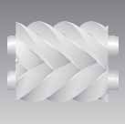
ATLAS COPCO Стационарные Воздушные Компрессоры

GA 5, GA 7, GA 11C
С регулятором Elektronikon ® I или Elektronikon ® II

Список запчастей

Начиная со следующего серийного номера и далее :
AII - 145 000
WUX220000

·Авторское право 2005, Atlas Copco Airpower n.v., Антверпен, Бельгия.
Любое несанкционированное использование или копирование содержимого или любой его части запрещено.
Это относится, в частности, к товарным знакам, наименованиям моделей, номерам деталей и чертежам.

· Используйте только авторизованные запчасти. Любые повреждения или неисправности, вызванные использованием неавторизованных деталей, не покрываются Гарантией или ответственностью за продукт.

Ном. 1091680202

www.atlascopco.com

Регистрационный код: APC G5-11C/2000 / 39 Заменяет Ном. 2930 1347 01
2007-07

Список запчастей

Содержание Indice
Inhoud Innholdsfortegnelse
Innehåll Indice
Inhaltsverzeichnis Indholdsfortegnelse
Table des matières Sisällysluettelo
Indice
Приводное устройство Jäähdytysjärjestelmä 9
Aandrijfuitvoering Осушитель воздуха
Drivarrangemang Luchtdroger
Antriebsanordnung Lufttorkare
Dispositif d'entraînement Lufttrockner
Disposición de accionamiento Sécheur d'air
Disposizione di azionamento Secador de aire
Arrangement Essiccatore d'aria
Disposição de accionamento Lufttørrer
Drivarrangement Secador de ar

Rakenne …………………………………………………
1 Lufttørker Kuivain

Поток воздуха - GA5, GA7 10
Luchtstroming - GA11C 11
Luftflöde
Luftstrom Байпас
Flux d'air Omloopleiding
Flujo de aire Förbiledningskanal
Flusso d'aria Umgehungsleitung
Luftflow Tuyaux de by-pass
Fluxo de ar Tubería de derivación
Luftstrøm By-pass
Ilman virtaus By-pass

- Обычная……………
………………………………………..
2 Tubagem de derivação

- Выпуск воздуха - Рабочее место - Напольное ……….. 3 Omløpsrør
- Выпуск воздуха - Рабочее место с полной функциональностью - Напольное ……………..………… 4
- Выпуск воздуха - Рабочее место - Установленный бак 5 - Рабочее место полнофункциональное - Напольное ……………12
- Выпуск воздуха - Рабочее место с полной функциональностью - Установленный бак …………… 6 - Рабочее место полнофункциональное - Установленный бак 13
Масляная система Стартовая кабина
Oliesysteem Startkast
Oljesystem Startskåp
Ölsystem Anlaßschrank
Système d'huile Armoire de démarrage
Sistema de aceite Cubículo de arranque
Sistema dell'olio Armadio apparecch. di avviamento
Oliesystem Starterskab
Sistema de óleo Cubículo-arranque
Oljesystem Startskap
Voitelujärjestelmä ……………………………………… 7 Käynnistinkotelo
- 400В/50Гц - IEC - Elekronikon I - 1) 14
Разгрузочный клапан - 400В/50Гц - IEC - Elekronikon II - 1) 15
Ontlastventiel - 440-460В/60Гц - CSA/UL - Elektronikon 16
Avlastningsventil - IEC - Elekronikon I - 2) 17
Entlastungsventil - CSA/UL - Elektronikon I - GA7 200В/60 18
Soupape de décharge - CSA/UL - Elektronikon I - 2)
Válvula de descarga - IEC - Elekronikon II - 2) 19
Valvola di messa a vuoto - CSA/UL - Elektronikon II - GA7 200В/6 20
Aflastningsventil - CSA/UL - Elektronikon II - 2) 21
Válvula de descarga Кузов
Avlastningsventil ……………………………………… 8 Carrosserie 22
Kevennysventtiili Karosseri
Karosserie
Система охлаждения Capotage
Koelsysteem Carrocería
Kylsystem Cappottatura
Kühlsystem Karosseri
Circuit de refroidissement Carroceria
Sistema de refrigeración Kabinett
Sistema di raffreddamento Kotelo
Kølesystem
Sistema de arrefecimento - 1) 23
Kjølesystem - 2) 24

Список запчастей

Модулирующее управление |  | Interruptor principal
Modulatiecontrole Moduleringskontroll Modulationskontrolle Contrôle de la modulation  Control de modulación |  | Interrutore della linea di almentasion Hovedrfbryder  Interruptor principal Hovedstrømbryter  Pääkytkin ………………………………… | 32
Controllo continuo
Modulationsstyring Controlo de modulação Modulasjonsregulering Modulointisäätö  - GA7, GA11C ……………………… | 25 | DD Комплект фильтров DD Filter kit  DD Filter kit  DD Filter kit  Kit, filtre DD
Сверхмощные фильтры |  | Equipo de filtros DD  Kit, filtro DD
Filters, hoge prestatie Högeffektfilter Hochleistungsfilter  Filtres hautement performants  Filtros para trabajo pesado |  | DD Filtersaet Kit, filtro DD DD Filtersett  DD-suodatinsarja  - Рабочее место полнофункциональное …………… | 33
Filtro per servizio pesante
Heavy duty filtre  Filtro para trabalho pesado Heavy-duty filtre  Suurtehosuodattimet ……………………………………… | 26 | PD/DD Комплект фильтров PD/DD Filter kit  PD/DD Filter kit  PD/DD Filter kit
 |  | Kit, filtre PD/DD
Защита от дождя Regenbescherming Regnskydd Regenschutz  Protection contre la pluie Protección la lluria  Protezione contro la pioggia |  | Equipo de filtros PD/DD Kit, filtro PD/DD PD/DD Filtersaet  Kit, filtro PD/DD PD/DD Filtersett PD/DD-suodatinsarja  - Рабочее место полнофункциональное ……………. | 34
Regnbeskyttelse  Protecção contra a chura |  | Сервисные комплекты
Regnbeskyttelse  Sadesvuoja ………………………………………………… | 27 | Service kits  Service kits
 |  | Service Kits
Подъемное устройство |  | Service kits
Hijstoestel Lyftverktyg Hebezeug Outil de levage  Aparato de elevación  Utensile di sollevamento |  | Service kits  Kit per la manutenzione Service kits  Conjuntos de reparação Servicesett  Huoltotarvikesarjat ………………………………… | 35
Lyftverktyg
Ferramenta de elevação Løfteværktøj
Nostotyökalu …………………………………………… | 28

Дренажная система Aftapsysteem Avtappningssystem Ablaßsystem Système de vidange Sistema de drenaje Sistema di scarico Drænsystem
Sistema de drenagem de condensados Avtappingssystem Lauhteenpoistojärjestelmä
- Слив конденсата маслоотделителя 29
- Электронный слив воды - Напольный 30
- Электронный слив воды - Установленный резервуар 31
Главный выключатель Hoofdschakelaar Huvudströmbrytare Hauptschalter
Interrupteur principal

Список запчастей

Приводное устройство

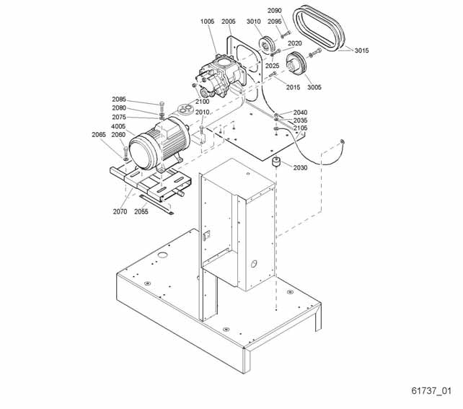
61737_01

Реф. Номер части Колво Название Замечания Реф. Номер части Колво Название Замечания
1 005 2989 0164 00 | 1 | Этап обслуживания | 2 100 | 0686 6126 00 | 1 | Заглушка
2 005 1091 6355 00 | 1 | Опора для двигателя | 2 105 | 1613 8967 01 | 1 | Кабель
2 010 0147 1963 08 | 2 | Шестигранный болт | 3 005 |  | 1 | Шкив
2 015 1619 2766 00 | 2 | Болт |  | 1092 0003 55 |  | GA5 - 7.5 бар
2 020 0147 1323 03 | 4 | Шестигранный болт |  | 1622 0225 03 |  | GA5 - 8.5 бар
2 025 0301 2335 00 | 4 | Шайба |  | 1622 0225 03 |  | GA5 - 10 бар
2 030 0392 1100 29 | 4 | Увлажнитель |  | 1622 0225 01 |  | GA5 - 13 бар
2 035 0301 2335 00 | 4 | Шайба |  | 1622 0225 03 |  | GA5 - 100 psi
2 040 0266 2110 00 | 3 | Гайка |  | 1622 0225 06 |  | GA5 - 125 psi
2 055 1622 0211 01 | 1 | Опора мотора |  | 1622 0225 06 |  | GA5 - 150 psi
2 060 0147 1323 03 | 4 | Шестигранный болт |  | 1622 0225 01 |  | GA5 - 175 psi
2 065 0303 1274 01 | 4 | Шайба |  | 1622 0225 08 |  | GA7 - 7.5 бар
2 070 1622 0252 00 | 2 | Опора |  | 1092 0003 55 |  | GA7- 8.5 бар
2 075 0301 2344 00 | 4 | Шайба |  | 1092 0003 55 |  | GA7 - 10 бар
2 080 0333 3232 00 | 4 | Стопорная шайба |  | 1092 0003 55 |  | GA7 - 13 бар
2 085 0147 1364 03 | 4 | Шестигранный болт |  | 1622 0225 08 |  | GA7 - 100 psi
2 090 0301 2344 00 | 1 | Шайба |  | 1622 0225 07 |  | GA7 - 125 psi
2 095 0211 1964 06 | 1 | Шестигранный винт |  | 1622 0225 07 |  | GA7 - 150 psi
 |  |  |  |  |  | (Psi-Фунт-сила на кв. дюйм)

Список запчастей

1

Реф. Номер части Колво Название Замечания Реф. Номер части Колво Название Замечания
1622 0225 01 |  |  | GA7 - 175 psi | 1080 4158 12 |  |  | GA5 - 440-460В/60Гц | 1)
1092 0003 57 |  |  | GA11C - 7.5 бар | 1080 4180 12 |  |  | GA5 - 440-460В/60Гц | 2)
1092 0003 57 |  |  | GA11C - 8.5 бар | 1080 4181 01 |  |  | GA7 – 200В/50Гц | 2)
1092 0003 56 |  |  | GA11C - 10 бар | 1080 4181 02 |  |  | GA7 – 230В/50Гц | 2)
1622 0225 08 |  |  | GA11C - 13 бар | 1080 4181 04 |  |  | GA7 – 400В+N/50Гц | 2)
1622 0225 08 |  |  | GA11C - 100 psi | 1080 4159 04 |  |  | GA7 – 400В/50Гц | 1)
1622 0225 08 |  |  | GA11C - 125 psi | 1080 4181 04 |  |  | GA7 – 400В/50Гц | 2)
1092 0003 55 GA11C - 150 psi |  |  |  | 1080 4181 05 |  |  | GA7 – 500В/50Гц | 2)
1092 0003 55 GA11C - 175 psi |  |  |  | 1080 4181 12 |  |  | GA7 – 200В/60Гц | 2)
3 010 |  | 1 | Шкив | 1080 4181 12 |  |  | GA7 – 230В/60Гц | 2)
 | 1622 0224 03 |  | GA5 - 7.5 бар | 1080 4181 12 |  |  | GA7 - 440-460В/60Гц | 2)
 | 1622 0224 06 |  | GA5 - 8.5 бар | 1080 4182 01 |  |  | GA11C – 200В/50Гц | 2)
 | 1622 0224 04 |  | GA5 - 10 бар | 1080 4160 02 |  |  | GA11C – 230В/50Гц | 1)
 | 1622 0224 03 |  | GA5 - 13 бар | 1080 4182 02 |  |  | GA11C – 230В/50Гц | 2)
 | 1622 0224 02 |  | GA5 - 100 psi | 1080 4182 04 |  |  | GA11C – 400В+N/50Гц | 2)
 | 1622 0224 06 |  | GA5 - 125 psi | 1080 4160 04 |  |  | GA11C – 400В/50Гц | 1)
 | 1622 0224 04 |  | GA5 - 150 psi | 1080 4182 04 |  |  | GA11C – 400В/50Гц | 2)
 | 1622 0224 05 |  | GA5 - 175 psi | 1080 4182 05 |  |  | GA11C – 500В/50Гц | 2)
 | 1622 0224 07 |  | GA7 - 7.5 бар | 1080 4160 12 |  |  | GA11C – 200В/60Гц | 1)
 | 1622 0224 06 |  | GA7 - 8.5 бар | 1080 4182 12 |  |  | GA11C – 200В/60Гц | 2)
 | 1622 0224 07 |  | GA7 - 10 бар | 1080 4160 12 |  |  | GA11C - 220-230В/60Гц | 1)
 | 1622 0224 05 |  | GA7 - 13 бар | 1080 4182 12 |  |  | GA11C – 230В/60Гц | 2)
 | 1622 0224 05 |  | GA7 - 100 psi | 1080 4160 12 |  |  | GA11C - 440-460В/60Гц | 1)
 | 1622 0224 06 |  | GA7 - 125 psi | 1080 4182 12 |  |  | GA11C - 440-460В/60Гц | 2)
 | 1622 0224 02 |  | GA7 - 150 psi | 1092 0012 33 |  |  | GA5 – 200В/50Гц | 3)
 | 1622 0224 01 |  | GA7 - 175 psi | 1091 6338 04 |  |  | GA5 – 400В/50Гц | 3)
 | 1622 0224 06 |  | GA11C - 7.5 бар | 1091 6338 12 |  |  | GA5 – 200В/60Гц | 3)
 | 1622 0224 02 |  | GA11C - 8.5 бар | 1091 6338 12 |  |  | GA5 - 220-230В/60Гц | 3)
 | 1622 0224 02 |  | GA11C - 10 бар | 1091 6338 12 |  |  | GA5 – 230В/60Гц | 3)
 | 1622 0224 02 |  | GA11C - 13 бар | 1091 6338 12 |  |  | GA5 - 440-460В/60Гц | 3)
 | 1622 0224 01 |  | GA11C - 100 psi | 1091 6339 01 |  |  | GA7 – 200В/50Гц | 3)
 | 1622 0224 06 |  | GA11C - 125 psi | 1091 6339 04 |  |  | GA7 – 400В/50Гц | 3)
 | 1622 0224 01 |  | GA11C - 150 psi | 1091 6339 12 |  |  | GA7 – 200В/60Гц | 3)
1622 0224 06 |  | GA11C - 175 psi |  | 1091 6339 12 |  |  | GA7 - 220-230В/60Гц | 3)
3 015 |  | 1 | Комплект клиновых ремней | 1091 6339 12 |  |  | GA7 – 230В/60Гц | 3)
 | 1613 9032 05 |  | GA5 - 7.5 бар | 1091 6339 12 |  |  | GA7 - 440-460В/60Гц | 3)
 | 1613 9032 03 |  | GA5 - 8.5 бар | 1091 6336 01 |  |  | GA11C – 200В/50Гц | 3)
1613 9032 04 |  | GA5 - 10 бар |  | 1091 6336 04 |  |  | GA11C – 400В/50Гц | 3)
1613 9032 03 |  | GA5 - 13 бар |  | 1091 6336 12 |  |  | GA11C – 200В/60Гц | 3)
1613 9032 04 |  | GA5 - 100 psi |  | 1091 6336 12 |  |  | GA11C - 220-230В/60Гц | 3)
1613 9032 03 |  | GA5 - 125 psi |  | 1091 6336 12 |  |  | GA11C – 230В/60Гц | 3)
1613 9032 03 |  | GA5 - 150 psi |  | 1091 6336 12 |  |  | GA11C - 440-460В/60Гц | 3)
1613 9032 04 |  | GA5 - 175 psi |  | 1091 6580 01 |  |  | GA5 – 200В/50Гц | 4)
1613 9032 05 |  | GA7 - 7.5 бар |  | 1091 6580 04 |  |  | GA5 – 400В/50Гц | 4)
1613 9032 08 |  | GA7 - 8.5 бар |  | 1091 6580 12 |  |  | GA5 – 200В/60Гц | 4)
1613 9032 02 |  | GA7 - 10 бар |  | 1091 6580 12 |  |  | GA5 - 220-230В/60Гц | 4)
1613 9032 05 |  | GA7 - 13 бар |  | 1091 6580 12 |  |  | GA5 – 230В/60Гц | 4)
1613 9032 06 |  | GA7 - 100 psi |  | 1091 6580 12 |  |  | GA5 - 440-460В/60Гц | 4)
1613 9032 04 |  | GA7 - 125 psi |  | 1091 6581 01 |  |  | GA7 – 200В/50Гц | 4)
1613 9032 04 |  | GA7 - 150 psi |  | 1091 6581 04 |  |  | GA7 – 400В/50Гц | 4)
1613 9032 03 |  | GA7 - 175 psi |  | 1091 6581 12 |  |  | GA7 – 200В/60Гц | 4)
1613 9032 01 |  | GA11C - 7.5 бар |  | 1091 6581 12 |  |  | GA7 - 220-230В/60Гц | 4)
1613 9032 01 |  | GA11C - 8.5 бар |  | 1091 6581 12 |  |  | GA7 – 230В/60Гц | 4)
1613 9032 07 |  | GA11C - 10 бар |  | 1091 6581 12 |  |  | GA7 - 440-460В/60Гц | 4)
1613 9032 05 |  | GA11C - 13 бар |  | 1091 6582 01 |  |  | GA11C – 200В/50Гц | 4)
1613 9032 05 |  | GA11C - 100 psi |  | 1091 6582 04 |  |  | GA11C – 400В/50Гц | 4)
1613 9032 05 |  | GA11C - 125 psi |  | 1091 6582 12 |  |  | GA11C – 200В/60Гц | 4)
1613 9032 08 |  | GA11C - 150 psi |  | 1091 6582 12 |  |  | GA11C - 220-230В/60Гц | 4)
1613 9032 08 |  | GA11C - 175 psi 1091 6582 12 GA11C – 230В/60Гц 4)
4 005 |  | 1 | Двигатель | 1091 6582 12 GA11C - 440-460В/60Гц 4)
 | 1080 4180 01 |  | GA5 - 200В/50Гц | 2)
1080 4180 02  1080 4180 04 GA5 – 400В+N/50Н 2) AII-151 250  1080 4158 04 1080 4180 04 GA5 – 400В/50Гц GA5 – 400В/50Гц 1) 2) Начиная со следующего серийного номера и далее: 2) AII-151 251  1080 4180 05 GA5 – 500В/50Гц 2) 3) Начиная со следующего серийного номера и далее:  1080 4158 12 GA5 – 200В/60Гц 1) WUX220000 IP54 двигатель  1080 4180 12 GA5 – 200В/60Гц 2)  1080 4158 12 GA5 - 220-230В/60H 1)  1080 4180 12 GA5 – 230В/60Гц 2) |  | GA5 - 230В/50Гц |  | 2) | 1) | До серийного номера. :

Список запчастей

Воздушная система - Обычная

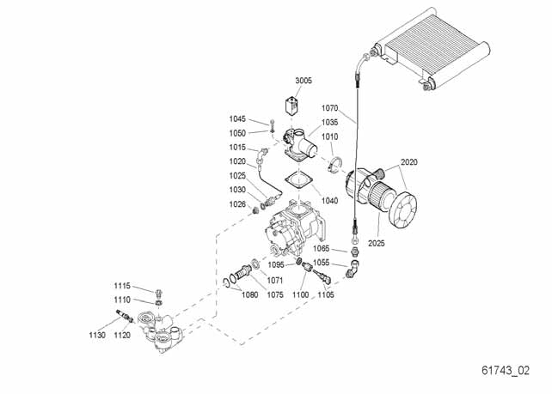

61743_02

Реф. Номер части Колво Название Замечания Реф. Номер части Колво Название Замечания
1 010 | 0347 6113 00 | 1 | Зажим для шланга | 1 075 | 1622 0233 20 |  | 1 | Муфта
1 015 | 0581 1200 16 | 1 | Муфта(угольник) | 1 080 | 0663 3130 00 |  | 2 | Уплот. кольцо
1 020 | 0070 6002 04 | AR | Пластиковая трубка | 1 095 | 0661 1000 27 |  | 1 | Уплот. шайба
1 025 | 0581 0000 34 | 1 | Муфта | 1 100 | 0605 8701 09 |  | 1 | Втулка
1 026 | 0605 8300 99 | 1 | Втулка | 1 105 | 1089 0574 55 |  | 1 | Термометр
1 030 | 0661 1000 38 | 1 | Уплот. шайба | 1 110 | 0661 1000 39 |  | 1 | Уплот. шайба
1 035 | <<< >>> | 1 | Разгрузочный клапан | 1 115 | 0686 3718 17 |  | 1 | Заглушка
1 040 | 1613 9010 00 | 1 | Прокладка | 1 120 | 0605 8300 99 |  | 1 | Втулка
1 045 | 0147 1323 03 | 4 | Шестигранный болт | 1 130 | 0830 1008 73 |  | 1 | Предохранительный клапан
1 050 | 0301 2335 00 | 4 | Шайба |  | 1613 9000 80 |  | 1 | Воздушный фильтр в сборке
1 055 | 1503 2565 04 | 1 | Угольник | 2 020 | 1613 9000 00 | · | 1 | Корпус воздушного фильтра
1 065 | 0571 0035 55 | 1 | Ниппель | 2 025 | 1613 9001 00 | · | 1 | Элемент воздушного фильтра
1 070 | 1622 0869 00 | 1 | Шланг | 3 005 |  |  | 1 | Электромагнитный клапан
1 071 | 0663 1300 00 | 1 | Уплот. кольцо |  | 1089 0621 20 |  |  | 50Гц
 |  |  |  |  | 1089 0621 19 |  |  | 60Гц

Список запчастей

Поток воздуха - Выпуск воздуха - Рабочее место - Напольное 3

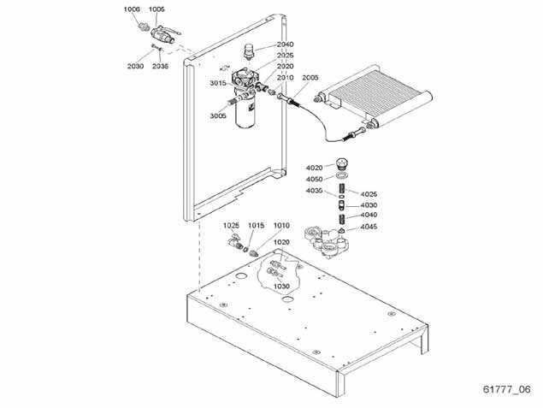

61777_06

Реф. Номер части Колво Название Замечания Реф. Номер части Колво Название Замечания
1608 0473 00 |  | 100psi, 125psi
4 020 | 1608 0472 00 | · | 1 | 175psi  Корпус
 | 1513 0539 00 |  |  | 7.5бар, 10бар
 | 1622 0257 00 |  |  | 13bar
 | 1513 0539 00 |  |  | 100psi, 125psi
4 025 | 1622 0257 00 | · | 1 | 175psi  Пружина
 | 1513 0063 00 |  |  | 7.5бар, 10бар

1 005 0852 0010 21 | 1 | Шаровой кран |  | 1 | Клапан мин. давления
1 006 | 1 | Втулка | 1608 0473 00 |  | 7.5бар, 10bar

0603 4150 14 CSA/UL
1 010 0581 0000 33 |  | 1 | Муфта
1 015 0661 1000 42 |  | 1 | Уплот. шайба
1 020 0581 0000 43 |  | 1 | Муфта
1 025 1619 7336 00 |  | 1 | Кран
1 030 0581 0000 55 |  | 1 | Муфта соединения труб
2 005 0574 9910 12 |  | 1 | Шланг в сборке
2 010 0571 0035 55 |  | 1 | Ниппель
2 020 1503 2566 13 |  | 1 | Тройник
2 025 1613 8223 80 |  | 1 | WSD25
1608 0472 00 13бар
2901 0712 00 | · | 1 | Комплект сливных клапанов |  | 1513 0064 00 |  |  | 100psi, 125psi
2901 0748 00 | · | 1 | Разделительный комплект |  | 1622 0259 00 |  |  | 175psi
2 030 0147 1247 03 |  | 2 | Шестигранный болт | 4 030 |  | · | 1 | Поршень
2 035 0301 2321 00 |  | 2 | Шайба |  | 1513 0402 01 |  |  | 7.5бар, 10бар
2 040 1089 0575 51 |  | 1 | Датчик давления |  | 1513 0402 01 |  |  | 100psi, 125psi
3 005 |  | 1 | Предохранительный клапан |  | 1513 0402 02 |  |  | 175psi

1622 0259 00 13бар

 | 1513 0064 00 |  |  | 7.5бар, 10бар
 | 1513 0063 00 |  |  | 100psi, 125psi
 | 1513 0064 00 |  |  | 175psi
4 045 | 1513 0401 01 | · | 1 | Клапанный диск
4 050 | 0661 1000 44 | · | 1 | Уплот. шайба

0830 1007 68 | 7.5бар, 10 бар | 4 035 | 0663 2105 40 | · | 1
0830 1008 85 | 13 бар | 4 040 |  | · · | 1 1

0830 1008 35 100psi, 125psi
0830 1008 85 175psi
- 015 1 Втулка
0605 8300 99 7.5бар, 10бар
Уплот. кольцо Пружина

Список запчастей

4

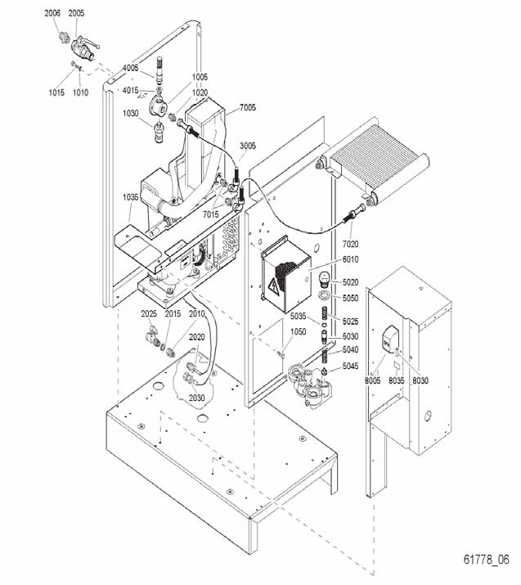

61778_06

Список запчастей

Поток воздуха - Выпуск воздуха - Рабочее место

Полнофункциональное - Напольное 4

Реф. Номер части Колво Название Замечания Реф. Номер части Колво Название Замечания

1 005 1622 0857 00 1 Фланец 5 025 · 1 Пружина
 | 1513 0063 00 |  |  | 7.5 бар, 10бар
 | 1622 0259 00 |  |  | 13 бар
 | 1513 0064 00 |  |  | 100psi, 125psi
5 030 | 1622 0259 00 | · | 1 | 175psi  Поршень
 | 1513 0402 01 |  |  | 7.5бар, 10бар
 | 1513 0402 02 |  |  | 13бар
 | 1513 0402 01 |  |  | 100psi, 125psi
 | 1513 0402 02 |  |  | 175psi
5 035 | 0663 2105 40 | · | 1 | Уплот. кольцо
5 040 |  | · | 1 | Пружина
 | 1513 0064 00 |  |  | 7.5бар, 10 бар
 | 1513 0064 00 |  |  | 13 бар
 | 1513 0063 00 |  |  | 100psi, 125psi
 | 1513 0064 00 |  |  | 175psi
5 045 | 1513 0401 01 | · | 1 | Клапанный диск
5 050 | 0661 1000 44 | · | 1 | Уплот.шайба
6 010 |  |  | 1 | Комплект Trafo
 | 1089 9437 52 | · | 1 | Трансформатор
 | 1088 1001 03 | · | 1 | Предупреждающая метка
7 005 | <<< >>> |  | 1 | Осушитель
7 015 |  |  | 2 | Ниппель
 | 0571 0035 37 |  |  | GA5, GA7
7 020 | 0571 0035 58 |  | 1 | GA11C  Сборка шланга
 | 0574 9911 26 |  |  | GA5, GA7
8 005 | 0574 9911 25 |  | 1 | GA11C  Подрядчик
 | 1091 6371 11 |  |  | 50Гц
8 030 | 1091 6371 14 |  | 1 | 60Гц  Плавкий предохранитель 8A
8 035 | 1089 9168 54 |  | 1 | 60Гц  Метка предохранителя
 | 1079 9922 31 |  |  | 60Гц

1 010 0301 2335 00 | 2 |  | Шайба
1 015 0147 1323 03 | 2 |  | Шестигранный болт
1 020 0571 0035 55 | 1 |  | Ниппель
1 030 1089 0575 51 | 1 |  | Датчик давления
1503 2566 13 | 1 |  | Тройник
1 035 | 1 |  | Накладка
1622 0837 00 |  |  | GA5, GA7
1622 0893 00 |  |  | GA11C
1619 3843 00 | · | AR Уплотнение
1 045 1619 5337 03 | 2 |  | Paint strip.bol
1 050 1079 1472 05 | 3 |  | Болт
2 005 0852 0010 21 | 1 |  | Шаровой кран
2 006 | 1 |  | Втулка
0603 4150 14 |  |  | CSA/UL
2 010 0581 0000 33 | 1 |  | Муфта
2 015 0661 1000 42 | 1 |  | Уплот. шайба
2 020 0581 0000 43 | 1 |  | Муфта
2 025 1619 7336 00 | 1 |  | Кран
2 030 0581 0000 55 | 1 |  | Муфта соединения труб
3 005 | 1 |  | Сборка шланга
0574 9911 28 |  |  | GA5, GA7
0574 9911 27 |  |  | GA11C
4 005 | 1 |  | Предохранительный клапан
0830 1007 68 | 7.5бар, 10бар
0830 1008 35 | 100psi, 125psi
0830 1008 85 | 175psi
4 015 | 1 |  | Втулка
0605 8700 90 | 1 |  | 7.5бар, 10бар  Клапан мин. давления
1608 0473 00 |  |  | 7.5 бар, 10 бар
1608 0472 00 |  |  | 13 бар
1608 0473 00 |  |  | 100psi, 125psi
1608 0472 00 |  |  | 175psi
5 020 · 1 Корпус
1513 0539 00 7.5 бар, 10 бар
1622 0257 00 13 бар
1513 0539 00 100psi, 125psi
1622 0257 00 175psi

Список запчастей

5

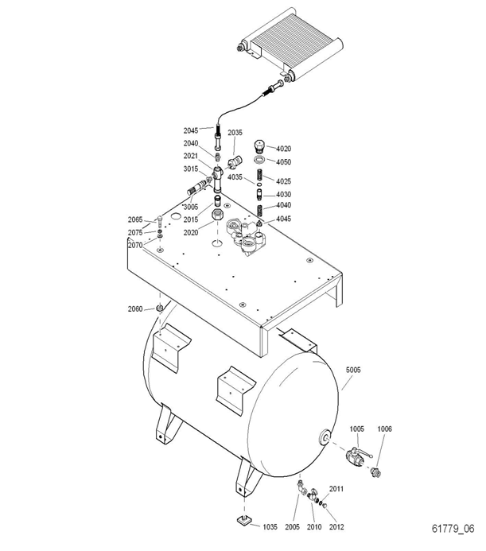

61779_06

Список запчастей

Поток воздуха - Выпуск воздуха - Рабочее место –

Установленный резервуар 5

Реф. Номер части Колво Название Замечания Реф. Номер части Колво Название Замечания
4 020 |  | · | 1 | Корпус
 | 1513 0539 00 |  |  | 7.5бар, 10бар
 | 1622 0257 00 |  |  | 13бар
 | 1513 0539 00 |  |  | 100psi, 125psi
4 025 | 1622 0257 00 | · | 1 | 175psi  Пружина
 | 1513 0063 00 |  |  | 7.5бар, 10бар
 | 1622 0259 00 |  |  | 13бар
 | 1513 0064 00 |  |  | 100psi, 125psi
4 030 | 1622 0259 00 | · | 1 | 175psi  Поршень
 | 1513 0402 01 |  |  | 7.5бар, 10бар
 | 1513 0402 01 |  |  | 100psi, 125psi
 | 1513 0402 02 |  |  | 175psi
4 035 | 0663 2105 40 | · | 1 | Уплот. кольцо
4 040 |  | · | 1 | Пружина
 | 1513 0064 00 |  |  | 7.5бар, 10бар
 | 1513 0063 00 |  |  | 100psi, 125psi
 | 1513 0064 00 |  |  | 175psi
4 045 | 1513 0401 01 | · | 1 | Клапанный диск
4 050 | 0661 1000 44 | · | 1 | Уплот. шайба
5 005 |  |  | 1 | Воздухоприемник
 | 1091 6051 01 |  |  | 270 l - SQL
 | 1622 0254 00 |  |  | 500 l - CE
 | 1622 0279 00 |  |  | 500 l - DIR
 | 1622 0268 00 |  |  | 80 gal - ASME
 | 1622 0269 00 |  |  | 125 gal - ASME
 | 1091 6051 00 |  |  | 270l-SQL
 | 1092 0004 31 |  |  | ASME/MOM/MOL/DIR

1 005 0852 0010 21 | 1 | Шаровой кран
1 006 | 1 | Втулка
0603 4150 14 |  | CSA/UL
1 035 1502 4202 00 | 4 | Подкладка
2 005 1503 2565 41 | 1 | Угольник
2 010 0852 0010 36 | 1 | Шаровой кран
2 011 0661 1000 40 | 1 | Уплот.шайба
2 012 0686 3716 30 | 1 | Шестигранная заглушка
2 015 1622 0697 00 | 1 | Муфта
2 020 1622 0698 00 | 1 | Гайка
2 021 1622 0699 00 | 1 | Соединение
2 035 1089 0575 51 | 1 | Датчик давления
2 040 0571 0035 36 | 1 | Шестигранный ниппель
2 045 0574 9910 13 | 1 | Сборка шланга
2 060 1622 0872 00 | 4 | Амортизатор
2 065 0147 1330 03 | 4 | Шестигранный болт
2 070 0301 2335 00 | 4 | Шайба
2 075 0333 3227 00 | 4 | Стопорная шайба
3 005 | 1 | Предохранительный клапан
0830 1007 68 | 7.5бар, 10бар
0830 1008 35 | 100psi, 125psi
0830 1008 85 | 175psi
3 015 1 Втулка
0605 8300 99 7.5бар, 10бар
1 Клапан мин. давления

1608 0473 00
1608 0472 00
7.5бар, 10бар
13бар
1608 0473 00 100psi, 125psi
1608 0472 00 175psi

Список запчастей

6

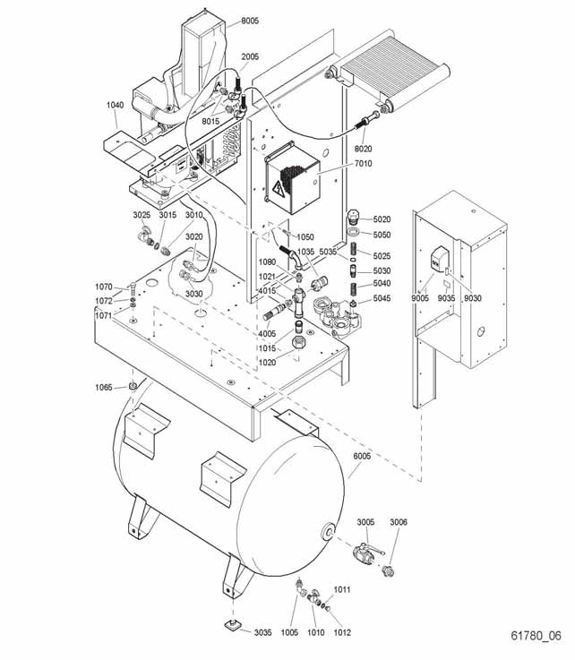

61780_06

Список запчастей

Поток воздуха - Выпуск воздуха - Рабочее место

Полнофункциональное - Установлен резервуар 6

Реф. Номер части Колво Название Замечания Реф. Номер части Колво Название Замечания

1 005 1503 2565 41 | 1 | Угольник | 5 020 |  | · | 1 | Корпус
1 010 0852 0010 36 | 1 | Шаровой кран |  | 1513 0539 00 |  |  | 7.5бар, 10бар
1 011 | 1 | Уплот. шайба |  | 1622 0257 00 |  |  | 13бар
0661 1000 40 |  | GA5, GA7 |  | 1513 0539 00 |  |  | 100psi, 125psi
1 012 | 1 | Шестигранная заглушка |  | 1622 0257 00 |  |  | 175psi
0686 3716 30 |  | GA5, GA7 | 5 025 |  | · | 1 | Пружина
1 015 1622 0697 00 | 1 | Муфта |  | 1513 0063 00 |  |  | 7.5бар 10бар
1 020 1622 0698 00 | 1 | Гайка |  | 1622 0259 00 |  |  | 13бар
1 021 1622 0699 00 | 1 | Соединение |  | 1513 0064 00 |  |  | 100psi, 125psi

1 035 1089 0575 51 1 Датчик давления
1 040 1 Накладка
1622 0837 00 GA5, GA7
1622 0893 00 GA11C
1 050 1079 1472 05 3 Болт
1 065 1622 0872 00 | 4 | Амортизатор | 5 035 | 0663 2105 40 | · | 1 | Уплот. кольцо
1 070 0147 1330 03 | 4 | Шестигранная болт | 5 040 |  | · | 1 | Пружина
1 071 0301 2335 00 | 4 | Шайба |  | 1513 0064 00 |  |  | 7.5бар, 10бар
1 072 0333 3227 00 | 4 | Стопорная шайба |  | 1513 0063 00 |  |  | 100psi, 125psi
1 075 1619 5337 03  1 080 0571 0035 36 | 2  1 | Paint strip.bol Шестигранный ниппель | 5 045 | 1513 0064 00  1513 0401 01 | · | 1 | 175psi  Клапанный диск
2 005 | 1 | Сборка шланга | 5 050 | 0661 1000 44 | · | 1 | Уплот. шайба
0574 9918 11 |  | GA5, GA7 | 6 005 |  |  | 1 | Воздухоприемник
0574 9918 10 |  | GA11C |  | 1622 0210 00 |  |  | 270 l - CE
3 005 0852 0010 21 | 1 | Шаровой кран |  | 1622 0254 00 |  |  | 500 l - CE
3 006 | 1 | Втулка |  | 1622 0279 00 |  |  | 500 l - DIR
0603 4150 14 |  | CSA/UL |  | 1622 0268 00 |  |  | 80 gal - ASME
3 010 0581 0000 33 | 1 | Муфта |  | 1622 0269 00 |  |  | 125 gal - ASME

1622 0259 00 175psi
5 030 · 1 Поршень
1513 0402 01 7.5бар, 10бар
1513 0402 01 100psi, 125psi
1513 0402 02 175psi

3 015 0661 1000 42 1 Уплот. шайба
3 020 0581 0000 43 1 Муфта
3 025 1619 7336 00 1 Кран
3 030 0581 0000 55 1 Муфта соединения
труб
3 035 1502 4202 00 |  | 4 | Подкладка | 8 005 | <<< >>> | 1 | Осушитель
4 005 |  | 1 | Предохранительный клапан | 8 015 |  | 2 | Ниппель
0830 1007 68 |  |  | 7.5бар, 10бар |  | 0571 0035 37 |  | GA5, GA7
0830 1008 35 |  |  | 100psi, 125psi |  | 0571 0035 58 |  | GA11C
 | 0830 1008 85 |  | 175psi | 8 020 |  | 1 | Сборка шланга
4 015 |  | 1 | Втулка |  | 0574 9911 26 |  | GA5, GA7

1091 6051 00 270l-SQL
7 010 1 Комплект Trafo
1089 9437 52 · 1 Трансформатор
1088 1001 03 · 1 Предупреждающая метка

0605 8300 99 7.5бар, 10бар
1 Клапан мин. давления | 9 005 | 1 | Подрядчик
7.5бар, 10бар | 1091 6371 11 |  | 50Гц
13бар | 1091 6371 14 |  | 60Гц
100psi, 125psi | 9 030 | 1 | Плавкий предохранитель 8A
175psi | 1089 9168 54 |  | 60Гц
 | 9 035  1079 9922 31 | 1 | Fuse label 60Гц

1608 0473 00
1608 0472 00
1608 0473 00
1608 0472 00

0574 9911 25 GA11C

Список запчастей

7

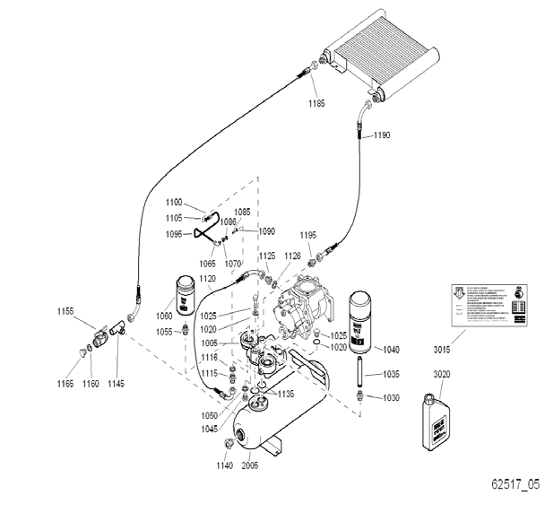

62517_05

Список запчастей

Масляная система 7

Реф. Номер части Колво Название Замечания Реф. Номер части Колво Название Замечания

1 005 1622 5130 00 | 1 | Соединение | 1 115 | 0571 0035 94 |  | 1 | Ниппель
1 010 0301 2344 00 | 2 | Шайба | 1 116 | 0661 1000 39 | 1 |  | Уплот.шайба
1 015 0147 1365 03 | 2 | Шестигранный болт | 1 120 | 0575 1281 01 | 1 |  | Сборка шланга
1 020 0663 2102 15 | 1 | Уплот.кольцо | 1 125 | 0571 0035 94 | 1 |  | Ниппель
1 025 1202 8992 00 | 1 | Заглушка | 1 126 | 0663 3125 00 | 1 |  | Уплот.шайба
1 030 1622 0235 00 | 1 | Муфта | 1 135 | 0663 3130 00 | 2 |  | Уплот.кольцо
1 035 1622 0236 00 | 1 | Труба | 1 140 | 1513 0167 00 | 1 |  | Смотровое стекло
1 040 1622 0871 00 | 1 | Маслоотделитель c | 1 145 | 1622 1718 00 | 1 |  | Тройник
1 045 0686 3718 14 | 1 | Шестигранная заглушка | 1 155 | 0852 0010 36 | 1 |  | Шаровой кран g1/4
1 050 0661 1000 42 | 1 | Уплот.шайба | 1 160 | 0661 1000 38 | 1 |  | Уплот.шайба
1 055 1622 0624 00 | 1 | Ниппель | 1 165 | 0686 3718 15 | 1 |  | Шестигранная заглушка
1 060 1513 0337 01 | 1 | Масляный фильтр | 1 185 | 0575 1216 56 | 1 |  | Сборка шланга
1 065 0581 1200 32 | 1 | Муфта | 1 190 | 0575 1280 51 | 1 |  | Сборка шланга
1 070 1622 0731 20 | 1 | Втулка | 1 195 | 0571 0035 94 | 1 |  | Ниппель
1 085 1613 9005 00 | 1 | Обратный клапан | 2 005 |  | 1 |  | Сосуд
1 086 0661 1000 38 | 1 | Уплот.шайба |  | 1622 2055 80 |  |  | ASME, LLOYD'S
1 090 0663 2108 11 | 1 | Уплот.кольцо |  | 1622 1881 80 |  |  | CE
1 095 1622 0738 00 | 1 | Линия сбора |  | 1091 6360 00 |  |  | SQL

1 100 0581 0001 16 1 Муфта соединения труб
1092 0004 30
ASME/MOM/MOL/DIR

1 105 0661 1000 38 1 Уплот.шайба
3 015 1079 9909 57 1 Марка

Список запчастей

3

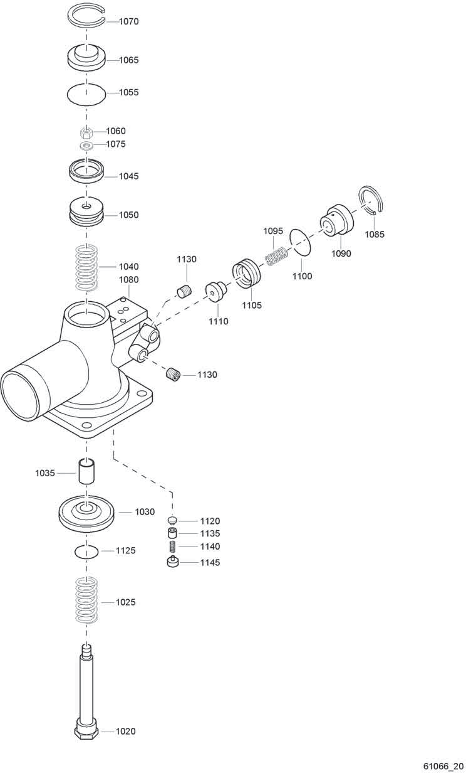

61066_20

1091 6802 02

Список запчастей

Разгрузочный клапан 3

Реф. Номер части Колво Название Замечанияs Реф. Номер части Колво Название Замечанияs
 | 1613 9008 86 | 1 | Разгрузочный клапан |  | 1080 1613 9008 10 • | 1 | Корпус клапана
1020  1025  1030  1035  1040  1045  1050  1055  1060  1065  1070  1075 | 1613 9009 10 •  1513 0015 00 •  1513 0398 00 •  2235 3012 00 •  1513 0385 10 •  1513 0019 00 •  1513 0384 00 •  0663 7132 00 •  0266 1110 02 •  1513 0382 00 •  0335 2136 00 •  0301 2135 01 • | 1  1  1  1  1  1  1  1  1  1  1  1 | (10бар/13бар/150psi/175psi) Поршневой шток  Пружина  Клапан  Втулка  Пружина  Поршневое кольцо Поршень  Уплот.кольцо Гайка  Крышка  Стопорное кольцо  Шайба |  | 1085 0335 2130 00 •  1090 1513 0533 00 •  1095 1513 0011 00 •  1100 0663 6129 00 •  1105 1513 0532 00 •  1110 1513 0535 00 •  1120 2235 3039 00 •  1125 0663 2105 13 •  1130 0686 6126 00 •  1135 1513 0248 00 •  1140 1513 0014 00 •  1145 1613 9662 00 • | 1  1  1  1  1  1  1  1  2  1  1  1 | Стопорное кольцо Крышка  Пружина  Уплот.шайба  Поршень  Седло клапана Поршневое седло  Уплот.кольцо  Заглушка  Поршень Пружина  Пружинный фиксатор

Список запчастей

8

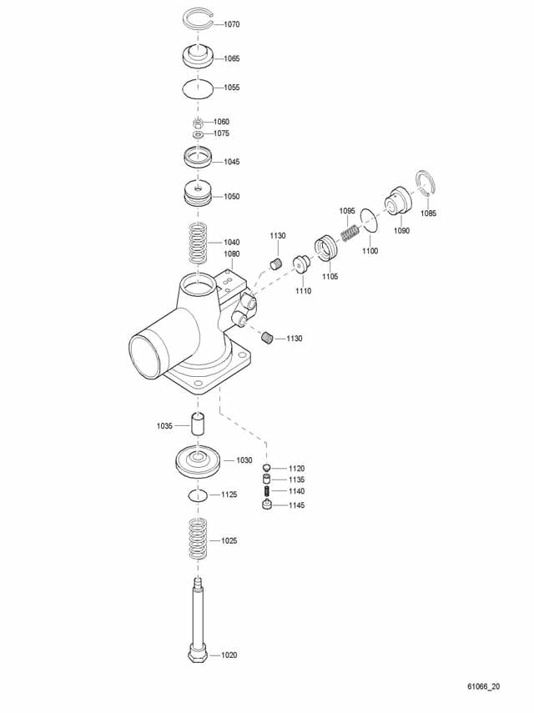

61066_20

Список запчастей

Разгрузочный клапан 8

Реф. Номер части Колво Название Замечания Реф. Номер части Колво Название Замечания

 |  | 1 | Разгрузочный клапан | 1 075 | 0301 2135 01 | · | 1 | Шайба
1613 9008 87 |  |  | Модулирующее Управление | 1 080 |  | · | 1 | Корпус клапана
1613 9008 88 |  |  | Управление Загрузкой / Разгрузкой |  | 1613 9008 11 |  |  | Модулирующее Управление
1 020 1613 9009 00 | · | 1 | Поршневой шток |  | 1613 9008 10 |  |  | Управление Загрузкой / Разгрузкой
1 025 1513 0015 00 | · | 1 | Пружина | 1 085 | 0335 2130 00 | · | 1 | Стопорное кольцо
1 030 | · | 1 | Клапан | 1 090 |  | · | 1 | Крышка
1513 0476 80 |  |  | Модулирующее Управление |  | 1513 0534 00 |  |  | Модулирующее Управление
1513 0398 00 |  |  | Управление Загрузкой / Разгрузкой |  | 1513 0533 00 |  |  | Управление Загрузкой / Разгрузкой
1 035 2235 3012 00 | · | 1 | Гильза | 1 095 | 1513 0011 00 | · | 1 | Пружина
1 040 1513 0385 00 | · | 1 | Пружина | 1 100 | 0663 6129 00 | · | 1 | Уплот.кольцо
1 045 | · | 1 | Поршневое кольцо | 1 105 | 1513 0532 00 | · | 1 | Поршень
1513 0477 00 |  |  | Модулирующее Управление | 1 110 | 1513 0535 00 | · | 1 | Седло клапана
1513 0019 00 |  |  | Управление Загрузкой / Разгрузкой | 1 120 | 2235 3039 00 | · | 1 | Поршневое седло
1 050 | · | 1 | Поршень | 1 125 | 0663 2105 13 | · | 1 | Уплот.кольцо
1513 0472 00 |  |  | Модулирующее Управление | 1 130 |  | · | 2 | Заглушка
1513 0384 00 |  |  | Управление Загрузкой / Разгрузкой |  | 0686 6126 00 |  |  | Управление Загрузкой / Разгрузкой
1 055 0663 7132 00 | · | 1 | Уплот.кольцо | 1 135 | 1513 0248 00 | · | 1 | Поршень
1 060 0266 1110 02 | · | 1 | Гайка | 1 140 | 1513 0014 00 | · | 1 | Пружина
1 065 1513 0382 00 | · | 1 | Крышка | 1 145 | 1613 9662 00 | · | 1 | Пружинный фиксатор
1 070 0335 2136 00 | · | 1 | Стопорное кольцо

Список запчастей

9

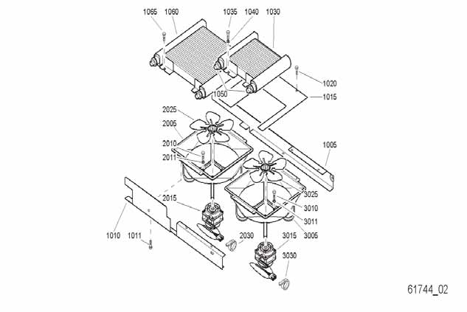

61744_02

Список запчастей

Система охлаждения 9

Реф. Номер части Колво Название Замечания Реф. Номер части Колво Название Замечания

1 005 1622 0814 00 1 Опора 2 025 1613 9819 01 · 1 Вентилятор
1 010 1622 0815 00 1 Опора 2 030 1088 1301 01 · 1 Кабельная лента
1 011 0147 1963 08 4 Шестигранный болт 1 Вентилятор в
сборке
1 015 1 Пластинка 1622 0801 90 GA5, GA7 IEC
1622 0816 00 GA5 1622 0801 91 GA5, GA7 CSA/UL
- 020 2 Шестигранный болт 1622 3590 90 GA11C IEC
0147 1963 08 GA5 1622 3590 91 GA11C CSA/UL
1 026 0129 3115 00 8 Глухая заклепка 3 005 · 1 Вентиляторный
канал
1 030 1 Охладитель воздуха 1622 0801 00 GA5, GA7
1622 0594 00 GA5 1622 0861 00 GA11C
1622 0594 02 GA7, GA11C 3 010 · 4 Болт
1 035 0147 1963 08 2 Шестигранный болт 0217 1100 41 GA5, GA7
1 040 2 Шайба 0217 1100 34 GA11C
0301 2335 00 GA5 3 011 · 4 Шайба
1 050 2 Ниппель 0301 2315 00 GA5, GA7
0571 0035 55 GA5 0300 0274 65 GA11C
1 060 1622 0594 01 1 Охладитель 3 015 · 1 Двигатель
вентилятора
1 065 0147 1963 08 2 Шестигранный болт 1613 9800 03 GA5, GA7 IEC
1 Вентилятор в сборке 1613 9800 04 GA5, GA7 CSA/UL
1622 0801 90 IEC 1622 0860 01 GA11C IEC
1622 0801 91 CSA/UL 1622 0860 02 GA11C CSA/UL

1622 3590 90 GA11FF IEC
2 005 1622 0801 00 · 1 Вентиляторный канал
2 010 0217 1100 41 · 4 Болт
2 011 0301 2315 00 · 4 Шайба
- 015 · 1 Двигатель вентилятора
1613 9800 03 230В/50Гц - IEC
1613 9800 04 200-230В/60Гц - CSA/UL
3 025 1613 9819 01 · 1 Вентилятор
3 030 1088 1301 01 · 1 Кабельная лента

Список запчастей

10

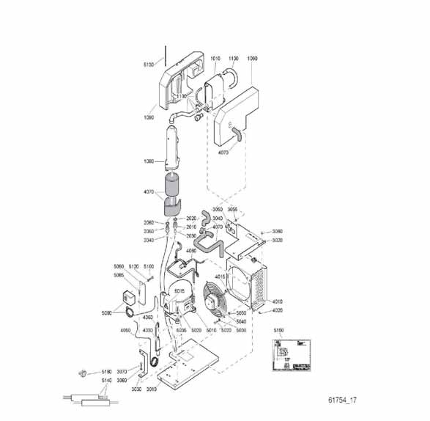

61754_17

Список запчастей

Воздушный осушитель - GA5, GA7 10

Реф. Номер части Колво Название Замечания Реф. Номер части Колво Название Замечания

 |  |  | 1 | Осушитель | 4 050 |  | · | 1 | Капиллярная трубка
 | 1617 3138 80 |  |  | GA5/50Гц |  | 1617 1331 29 |  |  | GA5
 | 1617 3139 80 |  |  | GA5/60Гц |  | 1617 1331 27 |  |  | GA7
1 010 | 1617 3138 81 | · | 1 | GA7/50Гц  Теплообменник | 4 060 | 1603 1008 72 | · | 1 | Комплект труб  GA5
 | 1617 3000 03 |  |  | GA5 |  | 1603 1008 73 |  |  | GA7
 | 1617 3000 04 |  |  | GA7 |  | 1617 3047 01 | ·· | 1 | Клапан байпаса горячего газа
1 080 | 1617 3030 80 | · | 1 | Водоотделитель |  | 1619 5563 02 | ·· | 1 | Косой клапан
1 090 | 1603 1900 61 | · | 1 | Комплект изоляции | 4 070 | 1603 1900 63 | · | 1 | Комплект изоляции
1 100 |  | · | 1 | Комплект труб | 5 010 |  | · | 1 | Компрессор рефрижератора
 | 1603 1008 84 |  |  | GA5 |  | 1617 1217 03 |  |  | GA5 230В/50Гц
 | 1603 1008 85 |  |  | GA7 |  | 1617 1217 04 |  |  | GA5 200-220В/60Гц
2 010 | 0581 0000 35 | · | 1 | Прямая муфта |  | 1617 1217 01 |  |  | GA7 230В/50Гц
2 020 | 0661 1020 00 | · | 1 | Уплот. шайба | 5 015 | 1088 1001 01 | · | 1 | Предупреждающий знак
2 030 0070 6002 05 |  | · AR Пластиковая трубка |  |  | 5 020 | 0147 1249 03 | · | 4 | Шестигранный болт
2 040 0070 6002 04 |  | · AR Пластиковая трубка |  |  | 5 030 | 0301 2327 00 | · | 4 | Шайба
2 050 0581 0000 34 |  | · | 1 | Прямая муфта | 5 040 |  | · | 1 | Вентилятор в сборке
2 060 0653 1062 00 |  | · | 1 | Плоская прокладка |  | 1617 2381 81 |  |  | 50Гц
3 010 1617 3004 00 |  | · | 1 | Рамка |  | 1617 2381 82 |  |  | 60Гц
3 020 1617 3111 00 |  | · | 1 | Опора | 5 050 | 0333 3215 00 | · | 4 | Шайба
3 030 1617 3117 00 |  | · | 1 | Опора | 5 060 | 0301 2318 00 | · | 4 | Шайба
3 040 0266 2108 00 |  | · | 2 | Гайка | 5 070 | 0147 1208 03 | · | 4 | Шестигранный болт
3 050 0301 2321 00 |  | · | 2 | Шайба | 5 080 | 1089 9139 02 | · | 1 | Переключатель вентилятора
3 055 0333 3220 00 |  | · | 2 | Шайба | 5 085 | 0147 1170 03 | · | 2 | Шестигранный болт
3 060 0129 3115 00 |  | · | 6 | Глухая заклепка | 5 090 | 1617 3168 00 | · | 1 | Опора
3 070 0147 1247 00 |  | · | 4 | Болт | 5 100 | 0226 3256 00 | · | 3 | Винт
3 080 0301 2321 00 |  | · | 4 | Шайба | 5 120 | 0301 2315 00 | · | 3 | Шайба
4 010 |  | · | 1 | Конденсатор | 5 130 | 1089 0574 13 | · | 1 | Термометр
1617 3012 00 |  |  |  | GA5 | 5 140 |  | · | 1 | Проводка
1617 3005 00 |  |  |  | GA7 |  | 1617 3135 00 |  | 1 | 50Гц
4 015 1617 2385 00 |  | · | 1 | Стрелка поворота |  | 1617 3136 00 |  | 1 | 60Гц
4 020 0129 3115 00 |  | · | 4 | Глухая заклепка | 5 150 | 9827 0208 24 | · | 1 | Схема обслуживания
4 030 1617 2996 01 |  | · | 1 | Фильтр-осушитель | 5 180 | 0348 0101 13 | · | 4 | Кабельная стяжка

Список запчастей

11

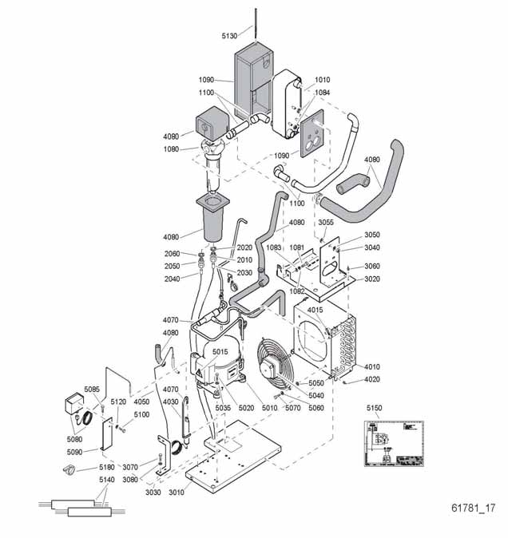

61781_17

Список запчастей

Воздушный осушитель - GA11C 11

Реф. Номер части Колво Название Замечания Реф. Номер части Колво Название Замечания

 |  | 1 | Осушитель | 4 030 | 1617 2996 01 | · | 1 | Фильтр-осушитель
1617 3141 80 |  |  | 230В/50Гц | 4 050 | 1617 3089 80 | · | 1 | Капиллярная трубка
1617 3141 81 |  |  | 200-220В/60Гц | 4 070 | 1603 1008 75 | · | 1 | Комплект труб
1 010 1617 3003 02 | · | 1 | Теплообменник |  | 1617 3047 01 | ·· | 1 | Клапан байпаса горячего газа
1 080 1617 3049 80 | · | 1 | Водоотделитель |  | 1619 5563 02 | ·· | 1 | Косой клапан
1 081 0147 1322 03 | · | 2 | Шестигранный болт | 4 080 | 1603 1900 68 | · | 1 | Комплект изоляции
1 082 0301 2335 00 | · | 2 | Шайба | 5 010 |  | · | 1 | Компрессор рефрижератора
1 083 0333 3127 00 | · | 2 | Стопорная шайба |  | 1617 1483 01 |  |  | 50Гц
1 084 1617 3294 00 | · | 3 | Распорка |  | 1617 1483 03 |  |  | 60Гц
1 090 1603 1900 64 | · | 1 | Комплект изоляции | 5 015 | 1088 1001 01 | · | 1 | Предупреждающий знак
1 100 1603 1008 87 | · | 1 | Комплект труб | 5 020 | 1619 5337 03 | · | 4 | Винтовой Болт
2 010 0581 0000 35 | · | 1 | Прямая муфта | 5 030 | 0300 8019 00 | · | 4 | Шайба
2 020 0661 1020 00 | · | 1 | Уплот. шайба | 5 040 |  | · | 1 | Вентилятор в сборке
2 030 0070 6002 05 | · AR Пластиковая трубка |  |  | 1617 2381 81 |  | 50Hz
2 040 0070 6002 04 | · AR Пластиковая трубка |  |  | 1617 2381 82 |  | 60Hz
2 050 0581 0000 34 | · | 1 | Прямая муфта | 5 050 | 0333 3215 00 | · | 4 | Шайба
2 060 0653 1062 00 | · | 1 | Плоская прокладка | 5 060 | 0301 2318 00 | · | 4 | Шайба
3 010 1617 3004 00 | · | 1 | Рамка | 5 070 | 0147 1208 03 | · | 4 | Шестигранный болт
3 020 1617 3111 00 | · | 1 | Опора | 5 080 | 1089 9139 02 | · | 1 | Переключатель вентилятора
3 030 1617 3117 00 | · | 1 | Опора | 5 085 | 0147 1170 03 | · | 2 | Шестигранный болт
3 040 0266 2108 00 | · | 2 | Гайка | 5 090 | 1617 3168 00 | · | 1 | Опора
3 050 0301 2321 00 | · | 2 | Шайба | 5 100 | 0226 3256 00 | · | 3 | Винт
3 055 0333 3220 00 | · | 2 | Шайба | 5 120 | 0301 2315 00 | · | 3 | Шайба
3 060 0129 3115 00 | · | 6 | Глухая заклепка | 5 130 | 1089 0574 13 | · | 1 | Термометр
3 070 0147 1247 00 | · | 4 | Болт | 5 140 |  | · | 1 | Проводка
3 080 0301 2321 00 | · | 4 | Шайба |  | 1617 3135 00 |  |  | 50Гц
4 010 1617 3005 00 | · | 1 | Конденсатор |  | 1617 3136 00 |  |  | 60Гц
4 015 1617 2385 00 | · | 1 | Стрелка поворота | 5 150 | 9827 0208 24 | · | 1 | Схема обслуживания
4 020 0129 3115 00 | · | 4 | Глухая заклепка | 5 180 | 0348 0101 13 | · | 4 | Кабельная стяжка

Список запчастей

12 Байпасный осушитель - Рабочее место Полнофункциональное –

Напольное

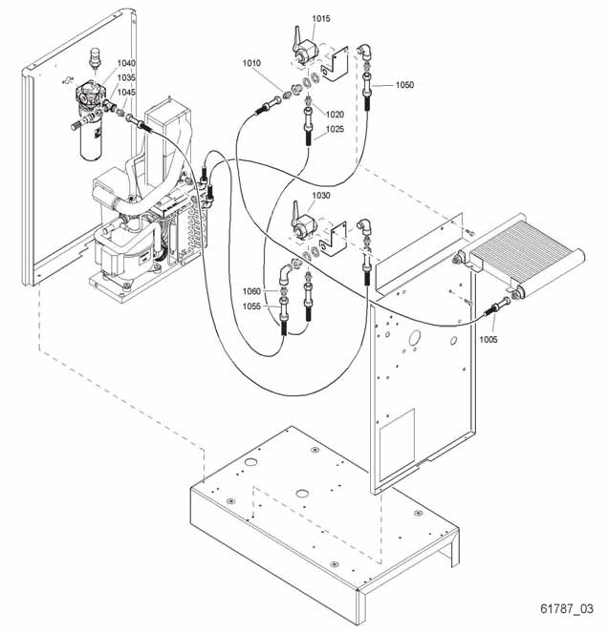

61787_03

Реф. Номер части Колво Название Замечания Реф. Номер части Колво Название Замечания

8092 2843 20 |  | 1 | Стандартная опция | 1 030 | 1613 9086 00 | · | 1 | Клапан
 |  |  | Байпас осушителя | 1 035 | 1503 2566 13 | · | 1 | Тройник
1 005 0574 9910 12 | · | 1 | Шланг в сборке | 1 040 | 1613 8223 80 | · | 1 | WSD25
1 010 0571 0035 55 | · | 1 | Ниппель | 1 045 | 0571 0035 55 | · | 1 | Ниппель
1 015 1613 9086 00 | · | 1 | Клапан | 1 050 | 0574 9911 27 | · | 1 | Шланг в сборке
1 020 0571 0035 55 | · | 1 | Ниппель | 1 055 | 0574 9911 28 | · | 1 | Шланг в сборке
1 025 0574 9911 27 | · | 1 | Шланг в сборке | 1 060 | 0571 0035 55 | · | 1 | Ниппель

Список запчастей

Байпасный осушитель - Рабочее место Полнофункциональное –

Установленный резервуар 13

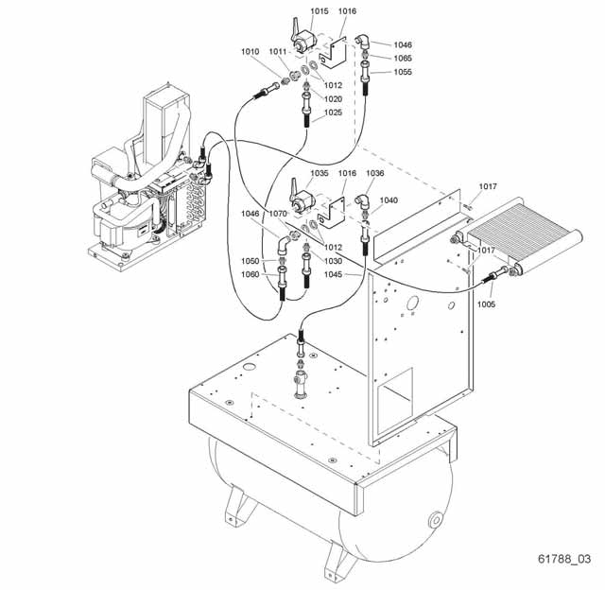

61788_03

Реф. Номер части Колво Название Замечания Реф. Номер части Колво Название Замечания

8092 2843 38 |  | 1 | Стандартная опция | 1 030 | 0571 0035 55 | · | 1 | Ниппель
 |  |  | Байпас осушителя | 1 035 | 1613 9086 00 | · | 1 | Клапан
1 005 0574 9910 12 | · | 1 | Шланг в сборке | 1 036 | 1503 2565 04 | · | 1 | Угольник
1 010 0571 0035 55 | · | 1 | Ниппель | 1 040 | 0571 0035 55 | · | 1 | Ниппель
1 011 1613 9029 00 | · | 1 | Ниппель | 1 045 | 0574 9911 27 | · | 1 | Шланг в сборке
1 012 0661 1000 39 | · | 2 | Уплот.шайба | 1 046 | 1503 2565 04 | · | 1 | Угольник
1 015 1613 9086 00 | · | 1 | Клапан | 1 050 | 0571 0035 55 | · | 1 | Ниппель
1 016 1622 0888 00 | · | 2 | Опора | 1 055 | 0574 9911 27 | · | 1 | Шланг в сборке
1 017 0147 1963 08 | · | 4 | Шестигранный болт | 1 060 | 0574 9911 28 | · | 1 | Шланг в сборке
1 020 0571 0035 55 | · | 1 | Ниппель | 1 065 | 0571 0035 55 | · | 1 | Ниппель
1 025 0574 9910 03 | · | 1 | Шланг в сборке | 1 070 | 1613 9029 00 | · | 1 | Ниппель

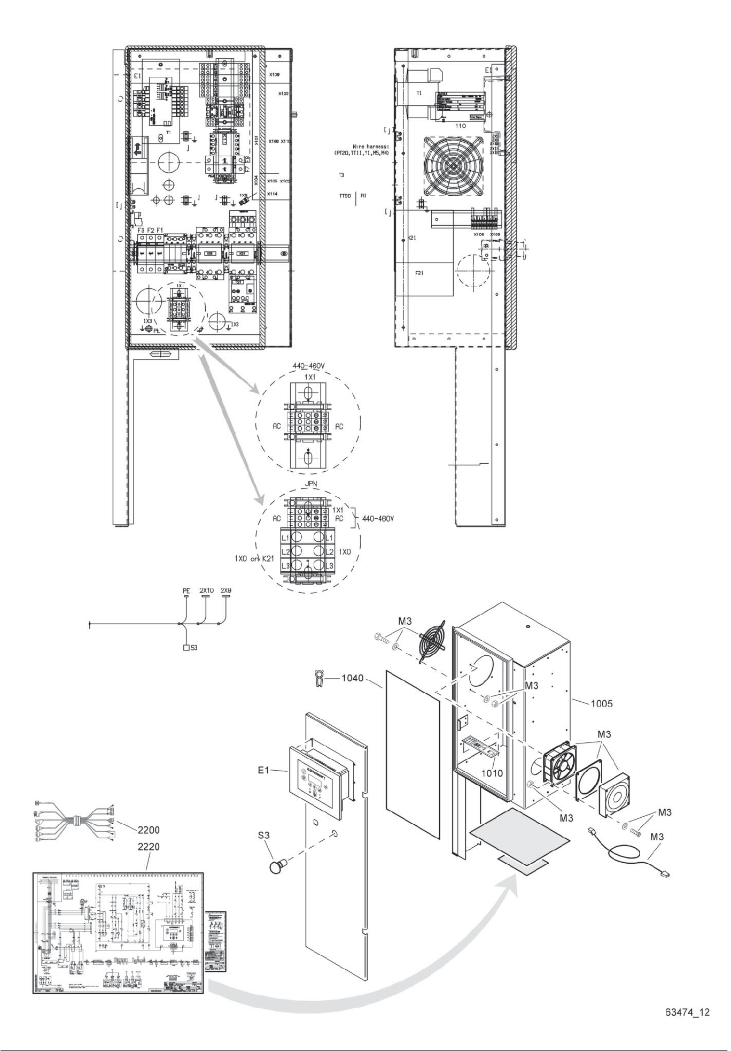
Список запчастей

16

1091 6802 02 Список запчастей 26/75

Список запчастей
Стартовая кабина - IEC - Elektronikon I ⁺ 16
Реф. Номер части Колво Название Замечания
Реф. Номер части | Колво | Название | Замечания
1X0:L123-JPN |  | Барьер
1089 9398 07 | 1900 2095 10
1089 9398 07 | 1900 2095 11
1089 9398 07 | 1900 2095 12

 |  | 1 | Кабинка
1092 0011 82 |  |  | GA 5 200В-220В-230В/
 |  |  | 50-60Гц
1092 0011 85 |  |  | GA 5 380В/60Гц
1092 0011 84 |  |  | GA 5 380В-500В/50Гц 440В- 460В/60Гц
1092 0011 81 | GA 5 400В/50Гц
1900 2095 20 | GA 5 HAV 380В-460В/60Гц
1900 2095 20 | GA 5 HAV 400В/50Гц
1900 2095 21 | GA 5 HAV IP54 200V-230В/
 | 50-60Гц

1X0:L123-JPN • 1 Концевая часть
1089 9398 06 1900 2095 10
1089 9398 06 1900 2095 11
1089 9398 06 1900 2095 12
1X0:L12-JPN • 3 Терминал
1089 9398 05 | 1900 2095 10
1089 9398 05 | 1900 2095 11
1089 9398 05 | 1900 2095 12

1900 2095 11 GA 5 JPN 200В/50-60Гц
1900 2095 10 GA 5 JPN 380-400В/50Гц
380V-460В/50Гц
1900 2095 10 GA 5 JPN 380В-460В/60Гц
1092 0011 83 GA 7 200В-230В/50Гц
200В-220В-230В/60Гц
1092 0011 82 GA 7 380В/60Гц
1092 0011 85 GA 7 380В-500В/50Гц
440V-460В/60Гц
1092 0011 81 GA 7 400В/50Гц
1900 2095 22 GA 7 HAV 200В-230В/
50-60Гц
1900 2095 20 GA 7 HAV 400В/50Гц
1900 2095 20 GA 7 HAV 500В/50Гц
460В/60Гц
1900 2095 21 GA 7 HAV IP54 380В/60Гц
1900 2095 12 GA 7 JPN 200-230В/50-60Гц
1900 2095 10 GA 7 JPN 380-400В/50Гц
380В-460В/50Гц
1900 2095 11 | GA 7 JPN 380В/60Гц
1900 2095 10 | GA 7 JPN 460В/60Гц
1092 0010 87 | GA 11 200В-230В/50Гц
 | 200В-220В-230В/60Гц
1092 0010 88 | GA 11 380В/50Гц
1092 0011 83 | 440В-460В/ 60Гц GA 11 380В/60Гц
1091 6548 02 | GA 11 400В/50Гц
1092 0011 82 | GA 11 500В/50Гц
1900 2095 22 | GA 11 HAV 200В-230В-400В/

1X0:L123-JPN • 1 Название Крышки
1089 9398 08 1900 2095 10
1089 9398 08 1900 2095 11
1089 9398 08 1900 2095 12
1X0:L123/K21 • 1 3ph Терминальный блок
1091 6364 61 | 1091 6548 02
1091 6364 61 | 1092 0011 82
1091 6364 61 | 1092 0010 88
1091 6364 61 | 1092 0011 83
1091 6364 61 | 1092 0010 87
1089 9416 05 | 1900 2095 11
1089 9416 93 | 1900 2095 12
1089 9416 05 | 1900 2095 21
1089 9416 93 | 1900 2095 22
1092 0011 07 | 1092 0011 11
1091 6364 61 1092 0015 60
1091 6364 61 1092 0015 65
1X0:L123/K21 • 1 Терминал Питания
1091 6364 61 | 1092 0011 81
1091 6364 61 | 1092 0011 84
1091 6364 61 | 1092 0011 85
1089 9415 88 | 1900 2095 10
1089 9415 88 1900 2095 20
1X1:T4..T9 • Терминал
1091 6364 61 | 1 | 1092 0011 84
1091 6364 61 | 1 | 1092 0011 85
1091 6364 61 | 1 | 1092 0010 88
1089 0506 09 | 3 | 1900 2095 10
1089 0506 09 | 3 | 1900 2095 12
1089 0506 04 | 1 | 1900 2095 20

50Гц 230В-380В-460В/60Гц
1900 2095 21 | GA 11 HAV IP54 500В/50Гц
1900 2095 12 | GA 11 JPN 200-380-400В/
 | 50Гц 200-230В-380В-460В/
1092 0011 11 | 60Гц  SCD75-110 200В 50Гц / 60Гц
1092 0015 60 | SCD110 380В 50Гц
1092 0015 65 | SCD75 380В 50Гц
• |  | 2 | Концевой Кронштейн
1091 6364 48 | 1092 0011 81
1091 6364 48 | 1091 6548 02
1091 6364 48 | 1092 0011 84
1091 6364 48 | 1092 0011 85
1091 6364 48 | 1092 0011 82
1091 6364 48 | 1092 0010 88
1091 6364 48 | 1092 0011 83
1091 6364 48 | 1092 0010 87
1091 6364 48 | 1092 0011 11
1091 6364 48 | 1092 0015 60
1091 6364 48 | 1092 0015 65

-

1089 0506 04 1 1900 2095 22
1X2:N • 1 Терминал 1091 6364 61 1092 0011 81
1091 6364 61 | 1091 6548 02
1091 6364 61 | 1092 0011 84
1091 6364 61 | 1092 0011 85
1091 6364 61 | 1092 0011 82
1091 6364 61 | 1092 0010 88
1091 6364 61 | 1092 0011 83
1091 6364 61 | 1092 0010 87
1089 0506 60 | 1900 2095 10
1089 0506 60 | 1900 2095 11
1089 0506 60 | 1900 2095 12
1089 0506 60 | 1900 2095 20
1089 0506 60 | 1900 2095 21
1089 0506 60 | 1900 2095 22
1091 6364 60 | 1092 0011 11
1091 6364 60 | 1092 0015 60
1091 6364 60 | 1092 0015 65

1091 6802 02 Список запчастей 27/75

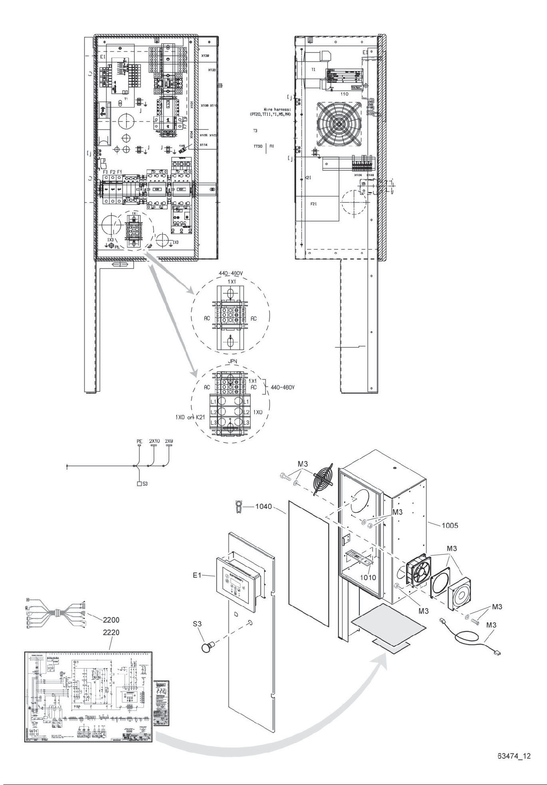
Список запчастей

16

1091 6802 02 Список запчастей 28/75

Список запчастей

Стартовая кабина - IEC - Elektronikon I ⁺ 16

Реф. Номер части Колво Название Замечания
2X10 • 1 Розетка
1091 6362 32 | 1092 0011 81 | 1091 6373 28 | 1092 0010 88
1091 6362 32 | 1091 6548 02 | 1091 6373 29 | 1092 0010 83
1091 6362 32 | 1092 0011 84 | 1091 6373 38 | 1092 0010 87
1091 6362 32 | 1092 0011 85 | 1089 9424 18 | 1900 2095 10
1091 6362 32 | 1092 0011 82 | 1089 9424 28 | 1900 2095 11
1091 6362 32 | 1092 0010 88 | 1089 9446 61 | 1900 2095 12
1091 6362 32 | 1092 0011 83 | 1089 9424 18 | 1900 2095 20
1091 6362 32 | 1092 0010 87 | 1089 9424 28 | 1900 2095 21
1091 6362 32 | 1092 0011 11 | 1091 6373 38 | 1092 0011 11

Реф. Номер части Колво Название Замечания
1091 6373 28 1092 0011 82

1091 6362 32 1092 0015 60
1091 6362 32 1092 0015 65
2X9 • 1 Розетка
1091 6362 06 |  | 1092 0011 81
1091 6362 06 |  | 1091 6548 02
1091 6362 06 |  | 1092 0011 84
1091 6362 06 |  | 1092 0011 85
1091 6362 06 |  | 1092 0011 82
1091 6362 06 |  | 1092 0010 88
1091 6362 06 |  | 1092 0011 83
1091 6362 06 |  | 1092 0010 87
1088 0031 06 |  | 1900 2095 10
1088 0031 06 |  | 1900 2095 11
1088 0031 06 |  | 1900 2095 12
1088 0031 06 |  | 1900 2095 20
1088 0031 06 |  | 1900 2095 21
1088 0031 06 |  | 1900 2095 22
1091 6362 06  1091 6362 06  1091 6362 06  1091 6365 01 | 5 | 1092 0011 11  1092 0015 60  1092 0015 65  Держатель предохрани  теля

1091 6373 29 1092 0015 60
1091 6373 27 1092 0015 65
WH • 1 Гайка 1092 0001 16
 | 1092 0011 81
1092 0001 16 | 1091 6548 02
1092 0001 16 | 1092 0011 84
1092 0001 16 | 1092 0011 85
1092 0001 16 | 1092 0011 82
1092 0001 16 | 1092 0010 88
1092 0001 16 | 1092 0010 83
1092 0001 16 | 1092 0010 87
1092 0001 16 | 1900 2095 10
1092 0001 16 | 1900 2095 11
1092 0001 16 | 1900 2095 12
1092 0001 16 | 1900 2095 20
1092 0001 16 | 1900 2095 21

1092 0001 16
K2 • 1
1092 0755 10 | 1092 0011 81
1092 0755 10 | 1091 6548 02
1092 0755 10 | 1092 0011 84
1092 0755 10 | 1092 0011 85
1092 0755 10 | 1092 0011 82
1092 0755 10 | 1092 0010 88
1092 0755 10 | 1092 0011 83
1092 0755 10 | 1092 0010 87
1092 0755 10 | 1900 2095 10
1089 9511 34 | 1900 2095 11
1089 9511 34 | 1900 2095 12
1089 9511 34 | 1900 2095 20
1089 9511 34 | 1900 2095 21
1092 0755 10 | 1092 0011 11
1092 0755 10 | 1092 0015 60

1900 2095 22
Зажим

F1-F2-F3 • 3 Предохранитель
1092 0001 44 | 1092 0011 81
1092 0001 44 | 1091 6548 02
1092 0001 44 | 1092 0011 84
1092 0001 44 | 1092 0011 85
1092 0001 44 | 1092 0011 82
1092 0001 44 | 1092 0010 88
1092 0001 44 | 1092 0011 83
1092 0001 44 | 1092 0010 87
1092 0001 44 | 1092 0011 11

1092 0001 44 1092 0015 60
1092 0001 44 1092 0015 65
F7-F8 • 2 Предохранитель
1091 6365 26 1092 0011 81
1091 6365 26 1091 6548 02
1091 6365 26 1092 0011 84
1091 6365 26 1092 0011 85
1091 6365 26 1092 0011 82
1091 6365 26 1092 0010 88
1091 6365 26 1092 0010 83
1091 6365 26 1092 0010 87
1091 6365 26 1092 0011 11

1092 0755 10 1092 0015 65

F21 | • | 1 | Ретранслятор перезагрузки
 | 1091 6373 27 |  | 1092 0011 81
 | 1091 6373 29 |  | 1091 6548 02
 | 1091 6373 25 |  | 1092 0011 84
 | 1091 6373 27 |  | 1092 0011 85

1091 6802 02 Список запчастей 29/75

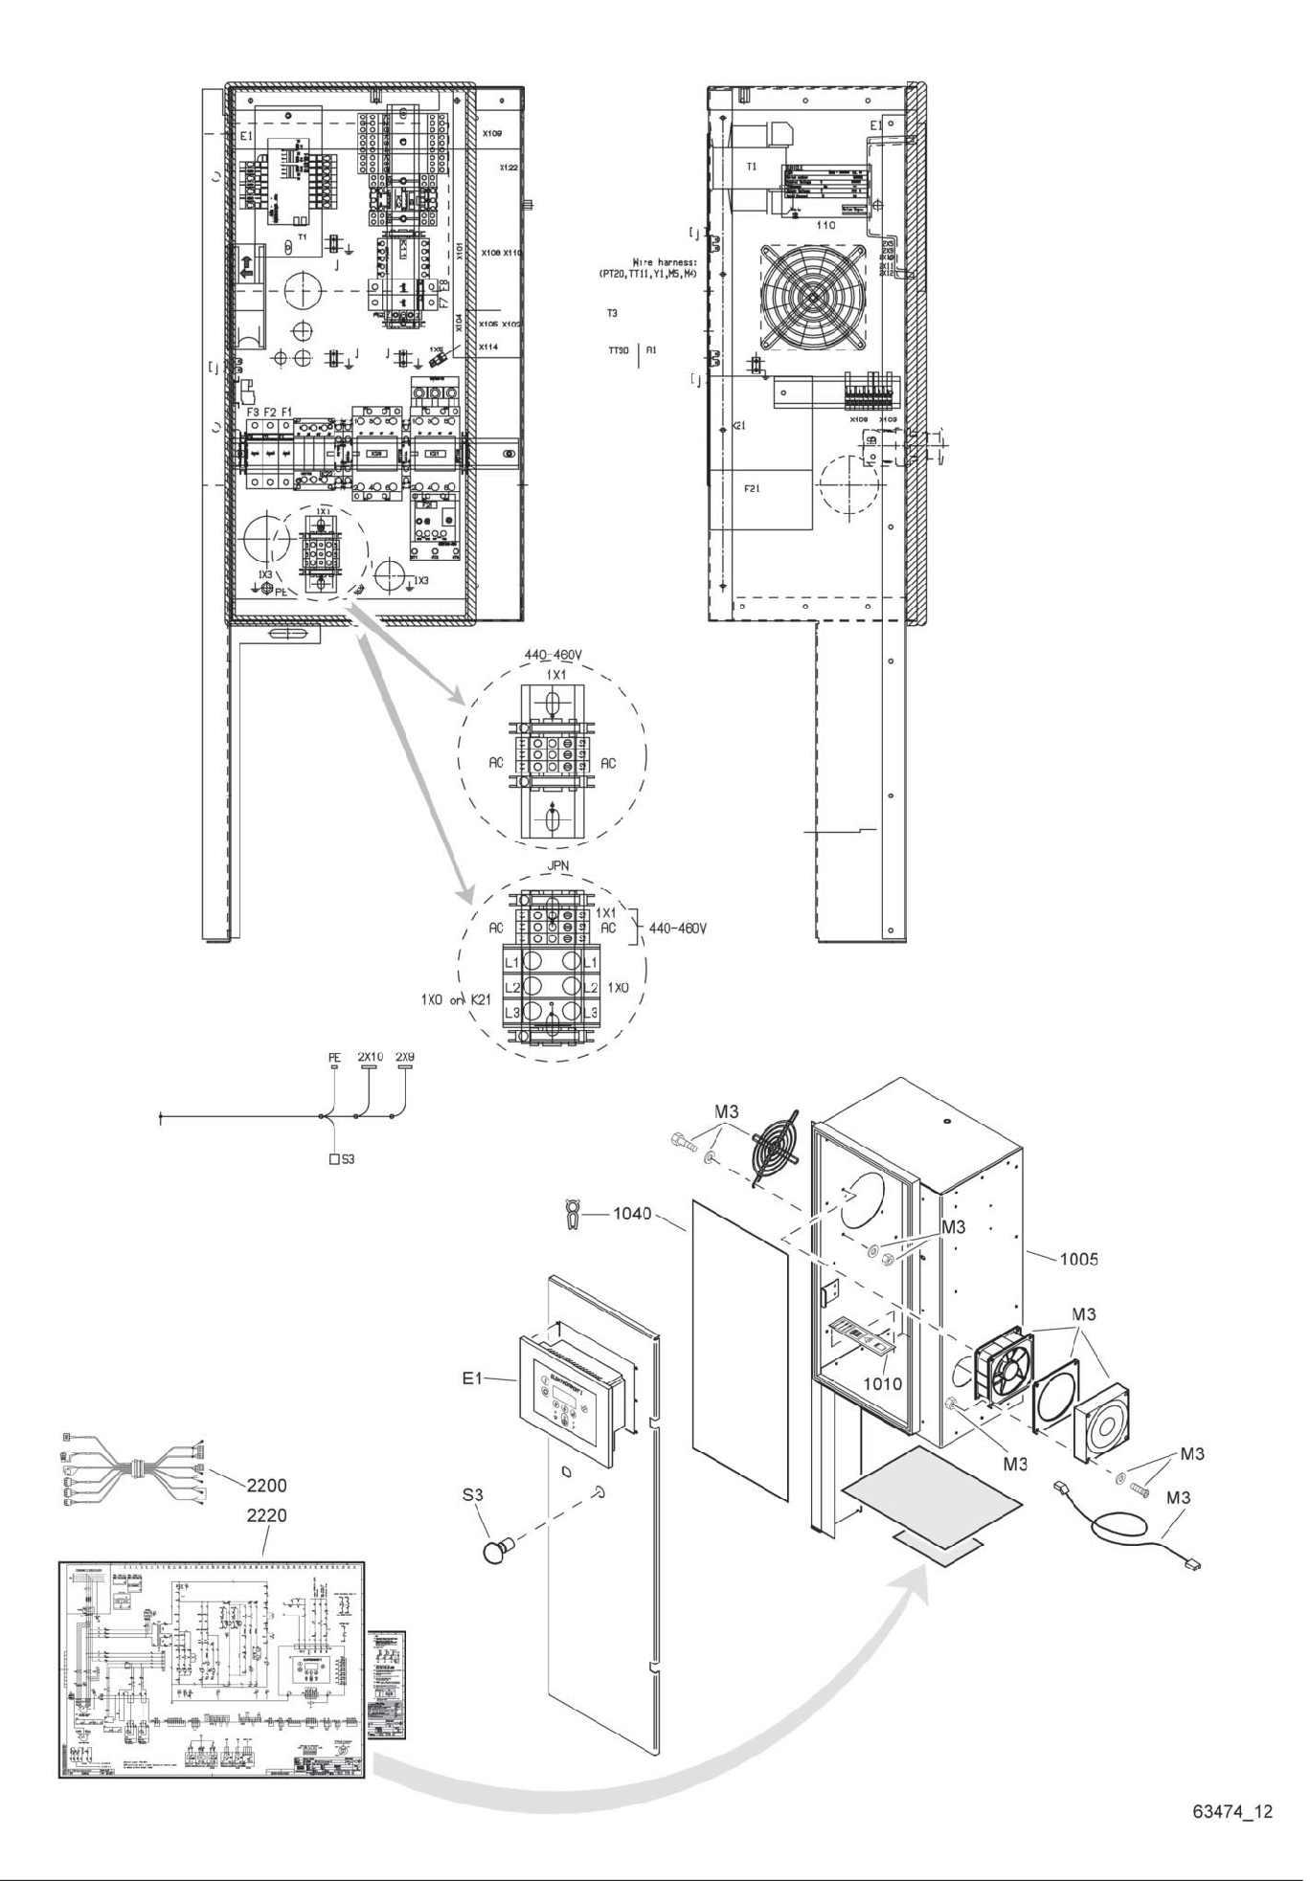
Список запчастей

16

1091 6802 02 Список запчастей 30/75

Список запчастей

Стартовая кабина - IEC - Elektronikon I + 16

Реф. Номер части Колво Название Замечания
K2 • 1 Ретранслятор
1092 0755 10 1092 0011 81
1092 0755 10 | 1091 6548 02
1092 0755 10 | 1092 0011 84
1092 0755 10 | 1092 0011 85
1092 0755 10 | 1092 0011 82
1092 0755 10 | 1092 0010 88
1092 0755 10 1092 0011 83
1092 0755 10 1092 0010 87
1092 0755 10 1092 0011 11
1092 0755 10 1092 0015 60
1092 0755 10 1092 0015 65
K2 • 1 Разъем
1092 0755 10 1092 0011 81
1092 0755 10 1091 6548 02
1092 0755 10 1092 0011 84
1092 0755 10 1092 0011 85
1092 0755 10 1092 0011 82
1092 0755 10 1092 0010 88
1092 0755 10 1092 0010 83
1092 0755 10 1092 0010 87
1092 0755 10 1092 0011 11
K21 • 1 Контактный Блок 1091 6371 07 1092 0011 81
1091 6371 07 1091 6548 02
1091 6371 07 1092 0011 84
1091 6371 07 1092 0011 85
1091 6371 07 1092 0011 82
1091 6371 07 1092 0010 88
1091 6371 07 1092 0011 83
1091 6371 07 1092 0010 87
1091 6371 07 1092 0011 11
1091 6371 07 1092 0015 60
1091 6371 07 1092 0015 65
K21 • 1 Подрядчик 1092 0755 09 1091 6548 02
1092 0756 01 1092 0010 87
1092 0756 01 1092 0010 89
1092 0755 10 1092 0011 81
1092 0755 42 1092 0011 82
1092 0755 09 1092 0011 83
1092 0755 10 1092 0011 84
1092 0755 10 1092 0011 85
1092 0756 01 1092 0011 11
1092 0755 09 1092 0015 60
1092 0755 42 1092 0015 65
K23 • 1 Подрядчик

Реф. Номер части Колво Название Замечания

1091 6371 08 1092 0011 82
1092 0755 42 1092 0011 83
1092 0755 10 | 1092 0011 84
1092 0755 10 | 1092 0011 85
1092 0755 09 | 1092 0011 11
1092 0755 44 | 1092 0015 60
1092 0755 10 1092 0015 65
K22 • 1 Контактный Блок 1091 6371 08 1092 0011 81
1091 6371 08 1091 6548 02
1091 6371 08 1092 0011 84
1091 6371 08 1092 0011 85
1091 6371 08 1092 0011 82
1091 6371 08 1092 0010 88
1091 6371 08 1092 0011 83
1091 6371 08 1092 0010 87
1091 6371 08 1092 0011 11
1091 6371 08 1092 0015 60
1091 6371 08 1092 0015 65
K23 • 1 Контактный Блок 1091 6371 08 1092 0011 81
1091 6371 08 1091 6548 02
1091 6371 08 1092 0011 84
1091 6371 08 1092 0011 85
1091 6371 08 1092 0011 82
1091 6371 08 1092 0010 88
1091 6371 08 1092 0011 83
1091 6371 08 1092 0010 87
1091 6371 08 1092 0011 11
1091 6371 08 1092 0015 60
1091 6371 08 1092 0015 65
K22-K23 • 9 Isolator Cap Female Faston 0694 5285 12 1092 0011 82
0694 5285 12 1092 0011 83
0694 5285 12 1092 0010 87
0694 5285 12 1900 2095 11
0694 5285 12 1900 2095 12
0694 5285 12 1900 2095 21
0694 5285 12 1900 2095 22
K23 • Isolator Cap Female Faston 0694 5285 12 1 1092 0011 81
0694 5285 12 6 1091 6548 02
0694 5285 12 1 1092 0011 84
0694 5285 12 1 1092 0011 85
0694 5285 12 6 1092 0010 88
0694 5285 12 1 1900 2095 10

1092 0755 09 1091 6548 02
1092 0756 01 1092 0010 87
1092 0756 01 1092 0010 89
1092 0755 10 1092 0011 81
1092 0755 41 1092 0011 82
0694 5285 12
K3 •
 | 1092 0011 81
1092 0755 10 | 1091 6548 02
1092 0755 10 | 1092 0011 84

1092 0755 10

1092 0755 10
1092 0755 45 | 1092 0011 83 | 1092 0755 10 | 1092 0011 82
1092 0755 40 | 1092 0011 84
1092 0755 40 | 1092 0011 85
1092 0756 01 | 1092 0011 11
1092 0755 09 | 1092 0015 60
1092 0755 42 | 1092 0015 65
- 1 | Подрядчик
1092 0755 44 | 1091 6548 02
1092 0755 09 | 1092 0010 87
1092 0755 09 | 1092 0010 89
1091 6371 08 | 1092 0011 81

1 1900 2095 20
1 Зажим

1092 0011 85

K22

1091 6802 02 Список запчастей 31/75

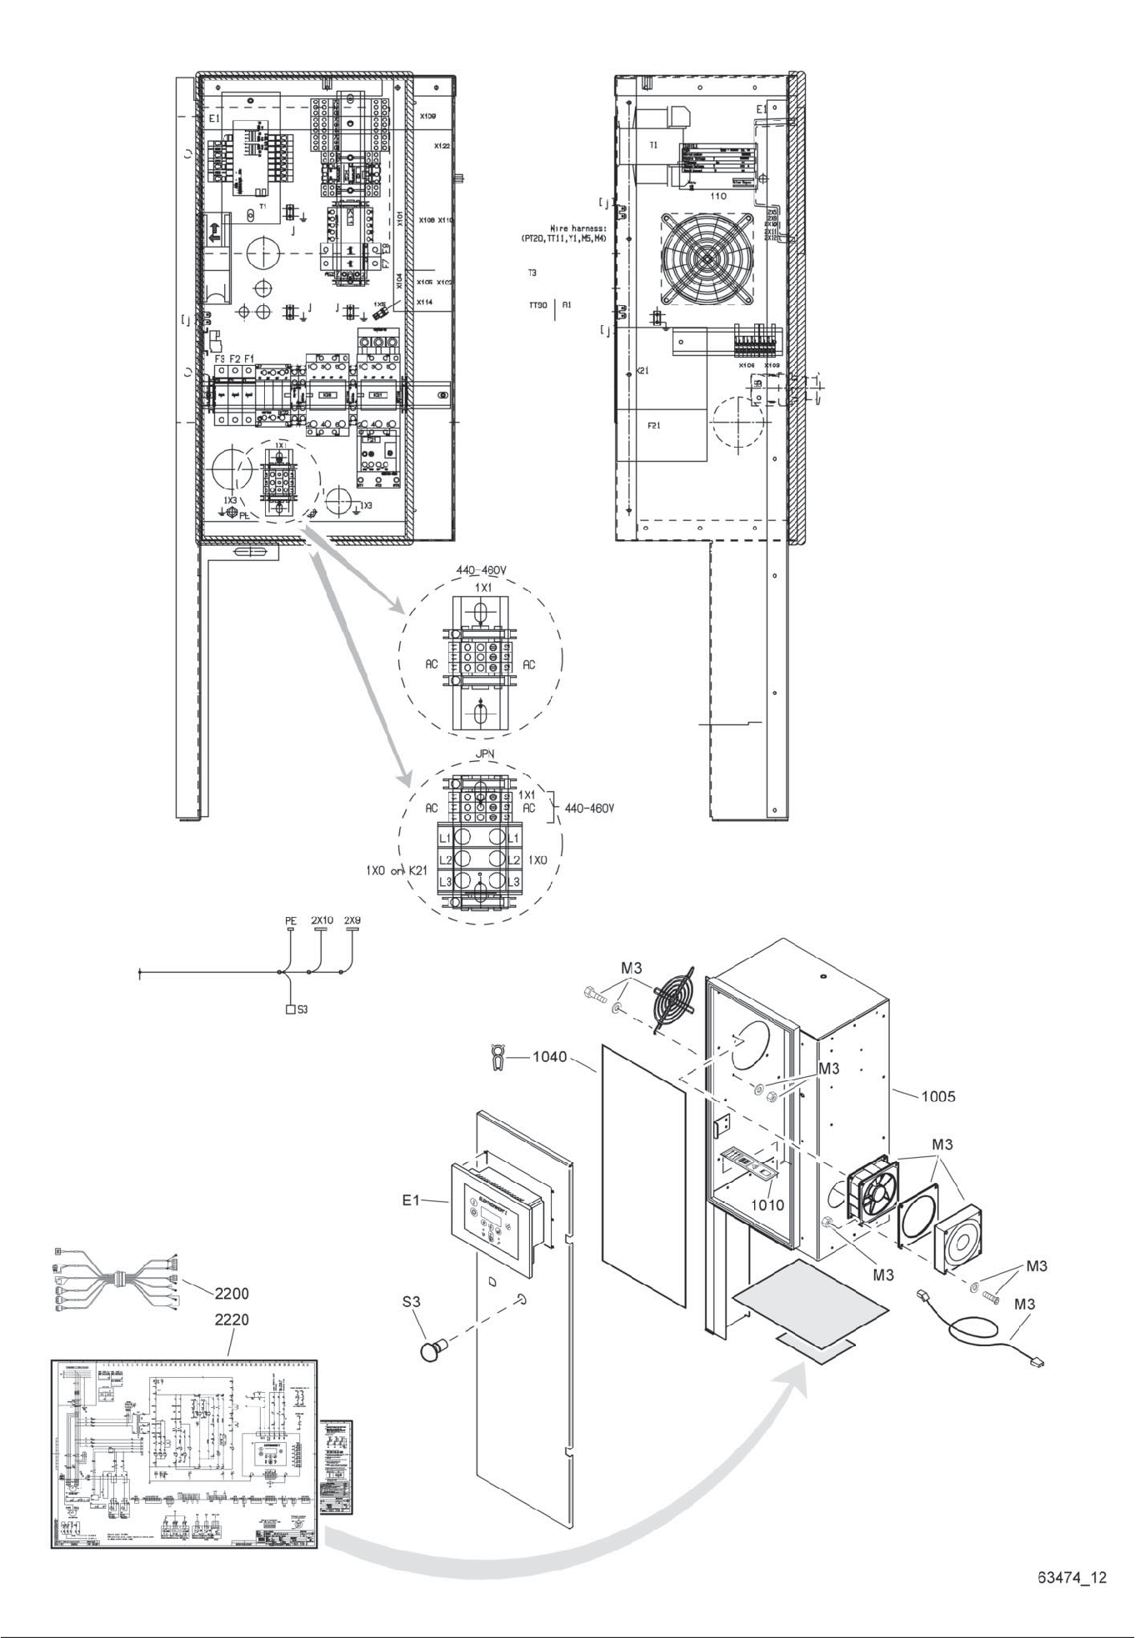
Список запчастей

16

1091 6802 02 Список запчастей 32/75

Список запчастей

Стартовая кабина - IEC - Elektronikon I + 16

Реф. Номер части Колво Название Замечания
1092 0755 10 |  |  | 1092 0010 88
1092 0755 10 |  |  | 1092 0011 83
1092 0755 10 |  |  | 1092 0010 87
1092 0755 10 |  |  | 1900 2095 10
1092 0755 10 |  |  | 1900 2095 11
1092 0755 10 |  |  | 1900 2095 12
1092 0755 10 |  |  | 1900 2095 20
1092 0755 10 |  |  | 1900 2095 21
1092 0755 10 | • | 1 | 1092 0011 11  Ретранслятор

K3
1092 0755 10 |  |  | 1092 0011 81
1092 0755 10 |  |  | 1091 6548 02
1092 0755 10 |  |  | 1092 0011 84
1092 0755 10 |  |  | 1092 0011 85
1092 0755 10 |  |  | 1092 0011 82
1092 0755 10 |  |  | 1092 0010 88
1092 0755 10 |  |  | 1092 0011 83
1092 0755 10 |  |  | 1092 0010 87
1092 0755 10 |  |  | 1092 0011 11
1092 0755 10 |  |  | 1092 0015 60
1092 0755 10 | • | 1 | 1092 0015 65  Разъем
1092 0755 10 | 1092 0011 81
1092 0755 10 | 1091 6548 02
1092 0755 10 | 1092 0011 84
1092 0755 10 | 1092 0011 85
1092 0755 10 | 1092 0011 82
1092 0755 10 | 1092 0010 88
1092 0755 10 | 1092 0011 83
1092 0755 10 | 1092 0010 87
1092 0755 10 | 1092 0011 11
1092 0755 10 | 1092 0015 60
1092 0755 10 | 1092 0015 65
• |  | 1 | Зажим
1092 0755 10 | 1092 0011 81
1092 0755 10 | 1091 6548 02
1092 0755 10 | 1092 0011 84
1092 0755 10 | 1092 0011 85
1092 0755 10 | 1092 0011 82
1092 0755 10 | 1092 0010 88
1092 0755 10 | 1092 0011 83
1092 0755 10 | 1092 0010 87
1092 0755 10 | 1092 0011 11
1092 0755 10 | 1092 0015 60
1092 0755 10 | 1092 0015 65
• |  | 1 | Ретранслятор

K3

K5

K5
1092 0755 10 | 1092 0011 81
1092 0755 10 | 1091 6548 02
1092 0755 10 | 1092 0011 84
1092 0755 10 | 1092 0011 85
1092 0755 10 | 1092 0011 82
1092 0755 10 | 1092 0010 88
1092 0755 10 | 1092 0011 83
1092 0755 10 | 1092 0010 87
1092 0755 10 | 1092 0011 11
1092 0755 10 | 1092 0015 60
1092 0755 10 | 1092 0015 65

Реф. Номер части Колво Название Замечания
K5 • 1 Разъем
1092 0755 10 |  |  | 1092 0011 81
1092 0755 10 |  |  | 1091 6548 02
1092 0755 10 |  |  | 1092 0011 84
1092 0755 10 |  |  | 1092 0011 85
1092 0755 10 |  |  | 1092 0011 82
1092 0755 10 |  |  | 1092 0010 88
1092 0755 10 |  |  | 1092 0011 83
1092 0755 10 |  |  | 1092 0010 87
1092 0755 10 |  |  | 1900 2095 10
1092 0755 10 |  |  | 1900 2095 11
1092 0755 10 |  |  | 1900 2095 12
1092 0755 10 |  |  | 1900 2095 20
1092 0755 10 |  |  | 1900 2095 21
1092 0755 10 |  |  | 1092 0011 11
 | • | 2 | Fast-on

L1-L2
0694 5285 26 |  |  | 1092 0011 81
0694 5285 26 |  |  | 1091 6548 02
0694 5285 26 |  |  | 1092 0011 84
0694 5285 26 |  |  | 1092 0011 85
0694 5285 26 |  |  | 1092 0011 82
0694 5285 26 |  |  | 1092 0010 88
0694 5285 26 |  |  | 1092 0011 83
0694 5285 26 |  |  | 1092 0010 87
0694 5285 26 |  |  | 1900 2095 10
0694 5285 26 |  |  | 1900 2095 11
0694 5285 26 |  |  | 1900 2095 12
0694 5285 26 |  |  | 1900 2095 20
0694 5285 26 |  |  | 1900 2095 21
0694 5285 26 |  |  | 1900 2095 22
0147 1174 03 | • | 4 | Болт  1900 2095 20
0147 1174 03 |  |  | 1900 2095 21
0147 1174 03 | • | 1 | 1092 0011 11  Вентилятор
1089 0388 22 |  |  | 1900 2095 20
1089 0388 22 |  |  | 1900 2095 21
1089 0388 22 | • | 1 | 1092 0011 11  Фильтр
1089 0388 31 |  |  | 1900 2095 20
1089 0388 31 |  |  | 1900 2095 21
1089 0388 31 | • | 1 | 1092 0011 11  Прокладка
1089 0388 33 |  |  | 1900 2095 20
1089 0388 33 |  |  | 1900 2095 21
1089 0388 33 | • | 1 | 1092 0011 11  Решетка
1089 0388 34 |  |  | 1900 2095 20
1089 0388 34 |  |  | 1900 2095 21
1089 0388 34 | • | 8 | 1092 0011 11  Гайка
0266 2106 00 |  |  | 1900 2095 20
0266 2106 00 |  |  | 1900 2095 21
0266 2106 00 | • | 1 | 1092 0011 11  Заглушка & Кабель

M3

M3

M3

M3

M3

M3

M3

1089 0388 12 | 1900 2095 20
1089 0388 12 | 1900 2095 21
1089 0388 12 | 1092 0011 11

1091 6802 02 Список запчастей 33/75

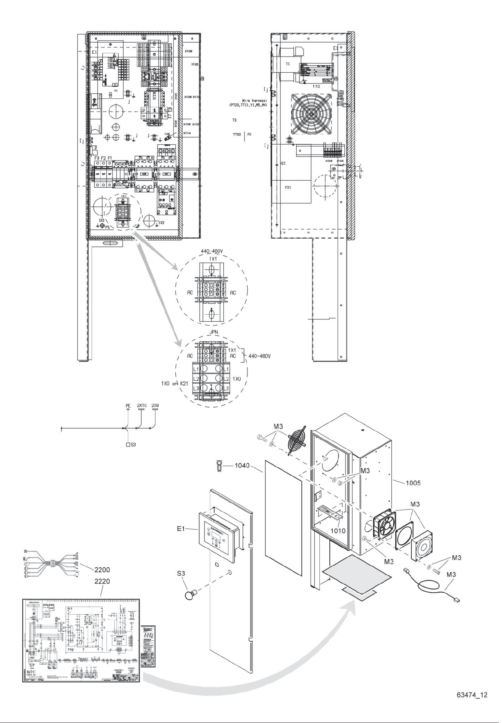
Список запчастей

16

1091 6802 02 Список запчастей 34/75

Список запчастей

Стартовая кабина - IEC - Elektronikon I ⁺ 16

Реф. Номер части Колво Название Замечания
M3 |  |  | 4 | Винт
 |  |  |  | 1900 2095 20
 | 0162 1173 03 |  |  | 1900 2095 21
M3 | 0162 1173 03  • |  | 12 | 1092 0011 11  Шайба
 | 0301 2315 00 |  |  | 1900 2095 20
 | 0301 2315 00 |  |  | 1900 2095 21
 | 0301 2315 00 |  |  | 1092 0011 11
S3 |  | • | 2 | Контактный Блок
 | 1091 6363 50 |  |  | 1092 0011 81
 | 1091 6363 50 |  |  | 1091 6548 02
 | 1091 6363 50 |  |  | 1092 0011 84
 | 1091 6363 50 |  |  | 1092 0011 85
 | 1091 6363 50 |  |  | 1092 0011 82
 | 1091 6363 50 |  |  | 1092 0010 88
 | 1091 6363 50 |  |  | 1092 0011 83
 | 1091 6363 50 |  |  | 1092 0010 87
 | 1091 6363 50 |  |  | 1092 0011 11
 | 1091 6363 50 |  |  | 1092 0015 60

•
0162 1173 03

1091 6363 50 1092 0015 65
S3 • 1 Кнопка
Аварийной
Остановки
1091 6363 51 | 1092 0011 81
1091 6363 51 | 1091 6548 02
1091 6363 51 | 1092 0011 84
1091 6363 51 | 1092 0011 85
1091 6363 51 | 1092 0011 82
1091 6363 51 | 1092 0010 88
1091 6363 51 | 1092 0011 83
1091 6363 51 | 1092 0010 87
1091 6363 51 | 1900 2095 10
1091 6363 51 | 1900 2095 11
1091 6363 51 | 1900 2095 12
1091 6363 51 | 1900 2095 20
1091 6363 51 | 1900 2095 21
1091 6363 51 | 1092 0011 11
1091 6363 51 | 1092 0015 60

1091 6363 51 1092 0015 65
концы рельса стартера • 2 Концевой Кронштейн
1091 6364 48 |  | 1092 0011 81
1091 6364 48 |  | 1091 6548 02
1091 6364 48 |  | 1092 0011 84
1091 6364 48 |  | 1092 0011 85
1091 6364 48 |  | 1092 0011 82
1091 6364 48 |  | 1092 0010 88
1091 6364 48 |  | 1092 0011 83
1091 6364 48 |  | 1092 0010 87
1091 6364 48 |  | 1900 2095 10
1091 6364 48 |  | 1900 2095 11
1091 6364 48 |  | 1900 2095 12
1091 6364 48 |  | 1900 2095 20
1091 6364 48 |  | 1900 2095 21
1091 6364 48 |  | 1092 0011 11
T1 |  | • | 1 | Трансформатор
 | 1092 0755 31 |  |  | 1092 0011 81
 | 1092 0755 31 |  |  | 1091 6548 02
 | 1092 0755 30 |  |  | 1092 0011 84
 | 1092 0755 30 |  |  | 1092 0011 85
 | 1092 0011 08 |  |  | 1092 0011 82
 | 1092 0011 09 |  |  | 1092 0010 88
 | 1092 0011 08 |  |  | 1092 0011 83
 | 1092 0011 08 |  |  | 1092 0010 87

Реф. Номер части Колво Название Замечания

1092 0011 08 1092 0011 11
1092 0755 31 1092 0015 60
1092 0755 31 1092 0015 65
X101 • 1 Штекер
1088 0015 02 |  |  | 1092 0011 81
1088 0015 02 |  |  | 1091 6548 02
1088 0015 02 |  |  | 1092 0011 84
1088 0015 02 |  |  | 1092 0011 85
1088 0015 02 |  |  | 1092 0011 82
1088 0015 02 |  |  | 1092 0010 88
1088 0015 02 |  |  | 1092 0011 83
1088 0015 02 |  |  | 1092 0010 87
1088 0015 02 |  |  | 1900 2095 10
1088 0015 02 |  |  | 1900 2095 11
1088 0015 02 |  |  | 1900 2095 12
1088 0015 02 |  |  | 1900 2095 20
1088 0015 02 |  |  | 1900 2095 21
1088 0015 02 | • | 2 | 1900 2095 22  Соединительный Разъем
1088 0015 36 | 1092 0011 81
1088 0015 36 | 1091 6548 02
1088 0015 36 | 1092 0011 84
1088 0015 36 | 1092 0011 85
1088 0015 36 | 1092 0011 82
1088 0015 36 | 1092 0010 88
1088 0015 36 | 1092 0011 83
1088 0015 36 | 1092 0010 87
1088 0015 36 | 1900 2095 10
1088 0015 36 | 1900 2095 11
1088 0015 36 | 1900 2095 12
1088 0015 36 | 1900 2095 20
1088 0015 36 | 1900 2095 21

X101

1088 0015 36 1900 2095 22
X102 • 1 Розетка
1092 0755 06 | 1092 0011 81
1092 0755 06 | 1091 6548 02
1092 0755 06 | 1092 0011 84
1092 0755 06 | 1092 0011 85
1092 0755 06 | 1092 0011 82
1092 0755 06 | 1092 0010 88
1092 0755 06 | 1092 0011 83
1092 0755 06 | 1092 0010 87
1089 0700 01 | 1900 2095 10
1089 0700 01 | 1900 2095 11
1089 0700 01 | 1900 2095 12
1089 0700 01 | 1900 2095 20
1089 0700 01 | 1900 2095 21
1089 0755 06 1092 0011 11
X102 • 1 Штекер
1092 0755 07 1092 0011 81
1092 0755 07 1091 6548 02
1092 0755 07 1092 0011 84
1092 0755 07 1092 0011 85
1092 0755 07 1092 0011 82
1092 0755 07 1092 0010 88
1092 0755 07 1092 0011 83
1092 0755 07 1092 0010 87
1089 0700 02 1900 2095 10
1089 0700 02 1900 2095 11
1089 0700 02 1900 2095 12
1089 0700 02 1900 2095 20

1091 6802 02 Parts List 35/75

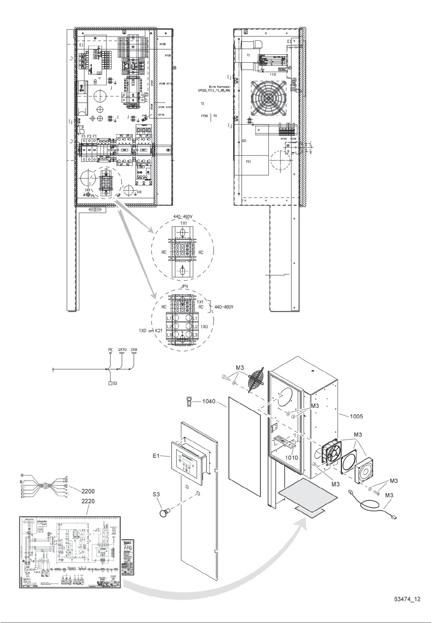
Список запчастей

16

1091 6802 02 Список запчастей 36/75

Список запчастей

Стартовая кабина - IEC - Elektronikon I + 16

Реф. Номер части Колво Название Замечания
1089 0700 02 1900 2095 21
1092 0755 07 1092 0011 11
X102 • 8 Соединительный
Штифт
1092 0755 06 | 1092 0011 81
1092 0755 06 | 1091 6548 02
1092 0755 06 | 1092 0011 84
1092 0755 06 | 1092 0011 85
1092 0755 06 | 1092 0011 82
1092 0755 06 | 1092 0010 88
1092 0755 06 | 1092 0011 83
1092 0755 06 | 1092 0010 87
1089 0700 03 | 1900 2095 10
1089 0700 03 | 1900 2095 11
1089 0700 03 | 1900 2095 12
1089 0700 03 | 1900 2095 20
1089 0700 03 | 1900 2095 21
1092 0755 06 1092 0011 11
X102 • 8 Соединительный разъем
1092 0755 07 | 1092 0011 81
1092 0755 07 | 1091 6548 02
1092 0755 07 | 1092 0011 84
1092 0755 07 | 1092 0011 85
1092 0755 07 | 1092 0011 82
1092 0755 07 | 1092 0010 88
1092 0755 07 | 1092 0011 83
1092 0755 07 | 1092 0010 87
1089 0700 04 | 1900 2095 10
1089 0700 04 | 1900 2095 11
1089 0700 04 | 1900 2095 12
1089 0700 04 | 1900 2095 20
1089 0700 04 | 1900 2095 21
1092 0755 07 1092 0011 11
X103 • 1 Розетка
1088 0037 04 | 1092 0011 81
1088 0037 04 | 1091 6548 02
1088 0037 04 | 1092 0011 84
1088 0037 04 | 1092 0011 85
1088 0037 04 | 1092 0011 82
1088 0037 04 | 1092 0010 88
1088 0037 04 | 1092 0011 83
1088 0037 04 | 1092 0010 87
1088 0037 04 | 1900 2095 10
1088 0037 04 | 1900 2095 11
1088 0037 04 | 1900 2095 12
1088 0037 04 | 1900 2095 20
1088 0037 04 | 1900 2095 21
1088 0037 04 1900 2095 22
X103 • 1 Штекер
1091 6362 84 | 1092 0011 81
1091 6362 84 | 1091 6548 02
1091 6362 84 | 1092 0011 84
1091 6362 84 | 1092 0011 85
1091 6362 84 | 1092 0011 82
1091 6362 84 | 1092 0010 88
1091 6362 84 | 1092 0011 83
1091 6362 84 | 1092 0010 87
1091 6362 84 | 1900 2095 10
1091 6362 84 | 1900 2095 11
1091 6362 84 | 1900 2095 12
1091 6362 84 | 1900 2095 20
1091 6362 84 | 1900 2095 21
1091 6362 84 | 1092 0011 11

Реф. Номер части Колво Название Замечания

X103-X108 | • | 4 | Адапатор
1091 6362 18 |  |  | 1092 0011 81
1091 6362 18 |  |  | 1091 6548 02
1091 6362 18 |  |  | 1092 0011 84
1091 6362 18 |  |  | 1092 0011 85
1091 6362 18 |  |  | 1092 0011 82
1091 6362 18 |  |  | 1092 0010 88
1091 6362 18 |  |  | 1092 0011 83
1091 6362 18 |  |  | 1092 0010 87
1088 0031 18 |  |  | 1900 2095 10
1088 0031 18 |  |  | 1900 2095 11
1088 0031 18 |  |  | 1900 2095 12
1088 0031 18 |  |  | 1900 2095 20
1088 0031 18 |  |  | 1900 2095 21
1091 6362 18  X104 | • | 1 | 1092 0011 11  Розетка
1092 0005 62 |  |  | 1092 0011 81
1092 0005 62 | 1091 6548 02
1092 0005 62 | 1092 0011 84
1092 0005 62 | 1092 0011 85
1092 0005 62 | 1092 0011 82
1092 0005 62 | 1092 0010 88
1092 0005 62 | 1092 0011 83
1092 0005 62 | 1092 0010 87
1092 0005 62 | 1900 2095 10
1088 0037 31 | 1900 2095 11
1088 0037 31 | 1900 2095 12
1088 0037 31 | 1900 2095 20
1088 0037 31 | 1900 2095 21
1092 0005 62 1092 0011 11
X105 • 1 Комбинация Разъемов 1088 0031 42 1900 2095 20
1088 0031 42 1900 2095 21
1088 0031 42 1900 2095 22
X105,1X5 • 2 Розетка
1092 0005 61 | 1092 0011 81
1092 0005 61 | 1091 6548 02
1092 0005 61 | 1092 0011 84
1092 0005 61 | 1092 0011 85
1092 0005 61 | 1092 0011 82
1092 0005 61 | 1092 0010 88
1092 0005 61 | 1092 0011 83
1092 0005 61 | 1092 0010 87
1088 0037 30 | 1900 2095 10
1088 0037 30 | 1900 2095 11
1088 0037 30 | 1900 2095 12
1088 0037 30 | 1900 2095 20
1088 0037 30 | 1900 2095 21
1092 0005 61 1092 0011 11
X106 • 1 Розетка

1091 6362 22 | 1092 0011 81
1091 6362 22 | 1091 6548 02
1091 6362 22 | 1092 0011 84
1091 6362 22 | 1092 0011 85
1091 6362 22 | 1092 0011 82
1091 6362 22 | 1092 0010 88
1091 6362 22 | 1092 0011 83
1091 6362 22 | 1092 0010 87
1088 0031 22 | 1900 2095 10
1088 0031 22 | 1900 2095 11
1088 0031 22 | 1900 2095 12
1088 0031 22 | 1900 2095 20

1091 6802 02 Список запчастей 37/75

Список запчастей

16

1091 6802 02 Список запчастей 38/75

Список запчастей

Стартовая кабина - IEC - Elektronikon I + 16

Реф. Номер части Колво Название Замечания
1088 0031 22 1900 2095 21
1091 6362 22 1092 0011 11
X106 • 1 Штекер
1091 6362 82 | 1092 0011 81
1091 6362 82 | 1091 6548 02
1091 6362 82 | 1092 0011 84
1091 6362 82 | 1092 0011 85
1091 6362 82 | 1092 0011 82
1091 6362 82 | 1092 0010 88
1091 6362 82 | 1092 0011 83
1091 6362 82 | 1092 0010 87
1088 0031 82 | 1900 2095 10
1088 0031 82 | 1900 2095 11
1088 0031 82 | 1900 2095 12
1088 0031 82 | 1900 2095 20
1088 0031 82 | 1900 2095 21
1091 6362 82 | 1092 0011 11

X108 • 1 Розетка
1088 0037 06 | 1092 0011 81
1088 0037 06 | 1091 6548 02
1088 0037 06 | 1092 0011 84
1088 0037 06 | 1092 0011 85
1088 0037 06 | 1092 0011 82
1088 0037 06 | 1092 0010 88
1088 0037 06 | 1092 0011 83
1088 0037 06 | 1092 0010 87
1088 0037 06 | 1900 2095 10
1088 0037 06 | 1900 2095 11
1088 0037 06 | 1900 2095 12
1088 0037 06 | 1900 2095 20
1088 0037 06 | 1900 2095 21
1088 0037 06 1092 0011 11
X108 • 1 Штекер
1091 6362 86 | 1092 0011 81
1091 6362 86 | 1091 6548 02
1091 6362 86 | 1092 0011 84
1091 6362 86 | 1092 0011 85
1091 6362 86 | 1092 0011 82
1091 6362 86 | 1092 0010 88
1091 6362 86 | 1092 0011 83
1091 6362 86 | 1092 0010 87
1091 6362 86 | 1900 2095 10
1088 0031 86 | 1900 2095 11
1088 0031 86 | 1900 2095 12
1088 0031 86 | 1900 2095 20
1088 0031 86 | 1900 2095 21
1091 6362 86 1092 0011 11
X110 • 1 Розетка
1091 6362 23 | 1092 0011 81
1091 6362 23 | 1091 6548 02
1091 6362 23 | 1092 0011 84
1091 6362 23 | 1092 0011 85
1091 6362 23 | 1092 0011 82
1091 6362 23 | 1092 0010 88
1091 6362 23 | 1092 0011 83
1091 6362 23 | 1092 0010 87
1088 0031 23 | 1900 2095 10
1088 0031 23 | 1900 2095 11
1088 0031 23 | 1900 2095 12
1088 0031 23 | 1900 2095 20
1088 0031 23 | 1900 2095 21
1091 6362 23 1092 0011 11
X110 • 1 Штекер
1091 6362 83 1092 0011 81
1091 6362 83 1091 6548 02

Реф. Номер части Колво Название Замечания
1091 6362 83 | 1091 0011 84
1091 6362 83 | 1092 0011 85
1091 6362 83 | 1092 0011 82
1091 6362 83 | 1092 0010 88
1091 6362 83 | 1092 0011 83
1091 6362 83 | 1092 0010 87
1088 0031 83 | 1900 2095 10
1088 0031 83 | 1900 2095 11
1088 0031 83 | 1900 2095 12
1088 0031 83 | 1900 2095 20
1088 0031 83 | 1900 2095 21
1091 6362 83 1092 0011 11
X114 • 1 Штекер
1088 0015 05 | 1092 0011 81
1088 0015 05 | 1091 6548 02
1088 0015 05 | 1092 0011 84
1088 0015 05 | 1092 0011 85
1088 0015 05 | 1092 0011 82
1088 0015 05 | 1092 0010 88
1088 0015 05 | 1092 0011 83
1088 0015 05 | 1092 0010 87
1088 0015 05 | 1900 2095 10
1088 0015 05 | 1900 2095 11
1088 0015 05 | 1900 2095 12
1088 0015 05 | 1900 2095 20
1088 0015 05 | 1900 2095 21
1088 0015 05 1900 2095 22
X114 • 5 Соединительный разъем
1088 0015 36 | 1092 0011 81
1088 0015 36 | 1091 6548 02
1088 0015 36 | 1092 0011 84
1088 0015 36 | 1092 0011 85
1088 0015 36 | 1092 0011 82
1088 0015 36 | 1092 0010 87
1088 0015 36 | 1092 0011 83
1088 0015 36 | 1092 0010 87
1088 0015 36 | 1900 2095 10
1088 0015 36 | 1900 2095 11
1088 0015 36 | 1900 2095 12
1088 0015 36 | 1900 2095 20
1088 0015 36 | 1900 2095 21
1088 0015 16 1092 0011 11
X122 • 1 Розетка
1088 0031 75 | 1092 0011 81
1088 0031 75 | 1091 6548 02
1088 0031 75 | 1092 0011 84
1088 0031 75 | 1092 0011 85
1088 0031 75 | 1092 0011 82
1088 0031 75 | 1092 0010 88
1088 0031 75 | 1092 0011 83
1088 0031 75 | 1092 0010 87
1088 0031 75 | 1900 2095 10
1088 0031 75 | 1900 2095 11
1088 0031 75 | 1900 2095 12
1088 0031 75 | 1900 2095 20
1088 0031 75 | 1900 2095 21
1088 0031 26 1092 0011 11
1005 • 1 Сборка кабинки 1622 1085 00 No HAV

1622 1117 00 HAV
1040 1202 6584 00 •• AR Уплотнение
E1 1900 0712 71 1 Регулятор Elektronikon I⁺
- 1622 2591 80 1 Монтажная пластина
2200 1622 0873 45 1 Жгут проводов
2220 9823 3598 05 1 Схема обслуживания

1091 6802 02 Список запчастей 39/75

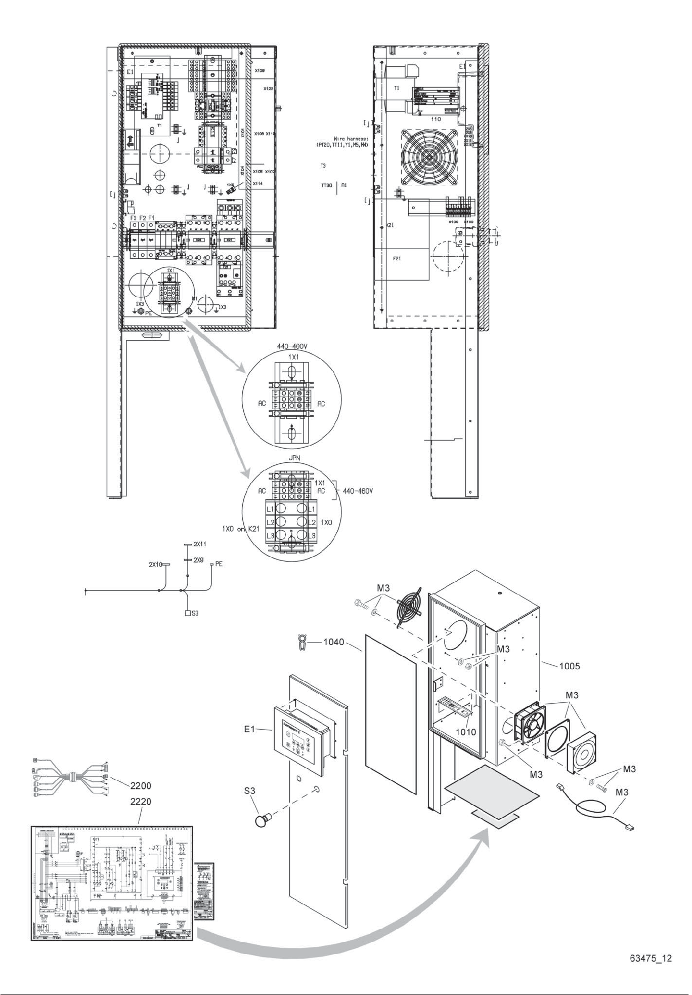
Список запчастей

17

1091 6802 02 Список запчастей 40/75

Список запчастей

Стартовая кабина - IEC - Elektronikon II 17

Реф. Номер части Колво Название Замечания
1 Кабинка
1092 0010 90 GA 5 200В-220В-230В/
50-60Гц
1092 0011 90 GA 5 380В/60Гц
1092 0011 89 GA 5 380В-500V/50Гц
440V-460В/60Гц
1092 0011 86 GA 5 400В/50Гц
1900 2096 21 GA 5 HAV 200В 230В/
50-60Гц
1900 2096 20 GA 5 HAV 400В/50Гц
380V-460В/60Гц
1092 0011 94 GA 5 JPN 200-230В/
50-60Гц
1900 2096 10 GA 5 JPN 400В/50Гц
380V-460V/60Гц
1092 0011 88 GA 7 200В-230В/50Гц
200V-220В-230В/60Гц
1092 0011 87 GA 7 380В/60Гц
1092 0011 90 GA 7 380В-500В/50Гц
440V-460В/60Гц
1092 0011 86 GA 7 400В/50Гц
1900 2096 22 GA 7 HAV 200В-230В/
50-60Гц
1900 2096 21 GA 7 HAV 380В/60Гц
1900 2096 20 GA 7 HAV 400В-500В/50Гц
460В/60Гц
1092 0011 95 GA 7 JPN 200-220В/
50-60Гц
1092 0011 94 GA 7 JPN 380В/60Гц
1900 2096 10 GA 7 JPN 400В/50Гц
460V/60Гц
1092 0010 89 GA 11 200В-230В/50Нц
200V-220В-230В/60Гц
1092 0011 88 GA 11 380В/60Гц
1092 0011 87 GA 11 380В-500В/50Гц
440В-460В60Гц
1091 6549 02 GA 11 400В/50Гц
1900 2096 22 GA 11 HAV 200В-230В-
400В/50Гц 230В-380В-
460В/60Гц
1900 2096 21 GA 11 HAV 500В/50Гц
1092 0011 95 GA 11 JPN 200В-400В/50Гц
220V-380В-460В/60Гц
- • 2 Концевой Кронштейн
1091 6364 48 | 1092 0011 86
1091 6364 48 | 1091 6549 02
1091 6364 48 | 1092 0011 89
1091 6364 48 | 1092 0011 90
1091 6364 48 | 1092 0011 87
1091 6364 48 | 1092 0011 88
1091 6364 48 | 1092 0010 89
1091 6364 48 | 1900 2096 10
1091 6364 48 | 1092 0011 94
1091 6364 48 | 1092 0011 95
1091 6364 48 | 1900 2096 20
1089 0506 30 | 1900 2096 21
1089 0506 30 1900 2096 22
1X0:L123/JPN • 2 Барьер

Реф. Номер части Колво Название Замечания
1X0:L123/JPN • 1 Концевая часть 1089 9398 06 1900 2096 10
1089 9398 06 1092 0011 94
1089 9398 06 1092 0011 95
1X0:L123/JPN • 3 Терминал 1089 9398 05 1900 2096 10
1089 9398 05 1092 0011 94
1089 9398 05 1092 0011 95
1X0:L123/JPN • 1 Название крышки 1089 9398 08 1900 2096 10
1089 9398 08 1092 0011 94
1089 9398 08 1092 0011 95
1X0:L123/K21 • 1 3ph Терминальный блок
1091 6364 61 | 1091 6549 02
1091 6364 61 | 1092 0011 87
1091 6364 61 | 1092 0011 88
1091 6364 61 | 1092 0010 89
1091 6364 61 | 1092 0011 94
1091 6364 61 | 1092 0011 95
1091 6364 61 | 1900 2096 21
1091 6364 61 1900 2096 22
1X0:L123/K21 • 1 Терминал Питания
1091 6364 61 | 1092 0011 86
1091 6364 61 | 1092 0011 89
1091 6364 61 | 1092 0011 90
1091 6364 61 | 1900 2096 10
1091 6364 61 1900 2096 20
1X1:T4..T9 • Терминал
1091 6364 61 | 1 | 1092 0011 89
1091 6364 61 | 1 | 1092 0011 90
1091 6364 61 | 1 | 1092 0011 87
1091 6364 61 | 3 | 1900 2096 10
1091 6364 61 | 3 | 1092 0011 95
1091 6364 61 | 1 | 1900 2096 20
1091 6364 61 1 1900 2096 22
1X2:N • 1 Терминал
1091 6364 60 | 1092 0011 86
1091 6364 60 | 1091 6549 02
1091 6364 60 | 1092 0011 89
1091 6364 60 | 1092 0011 90
1091 6364 60 | 1092 0011 87
1091 6364 60 | 1092 0011 88
1091 6364 60 | 1092 0010 89
1091 6364 60 | 1900 2096 10
1091 6364 60 | 1092 0011 94
1091 6364 60 | 1092 0011 95
1091 6364 60 | 1900 2096 20
1091 6364 60 | 1900 2096 21
1091 6364 60 1900 2096 22
2X10 • 1 Розетка
1091 6362 49 | 1092 0011 86
1091 6362 49 | 1091 6549 02
1091 6362 49 | 1092 0011 89
1091 6362 49 | 1092 0010 90
1091 6362 49 | 1092 0011 87
1091 6362 49 | 1092 0011 88
1091 6362 49 | 1092 0010 89
1091 6362 49 | 1900 2096 10
1091 6362 49 | 1092 0011 94
1091 6362 49 | 1092 0011 95
1088 0031 49 | 1900 2096 20

1089 9398 07 | 1900 2096 10
1089 9398 07 | 1092 0011 94
1089 9398 07 | 1092 0011 95

1091 6802 02 Список запчастей 41/75

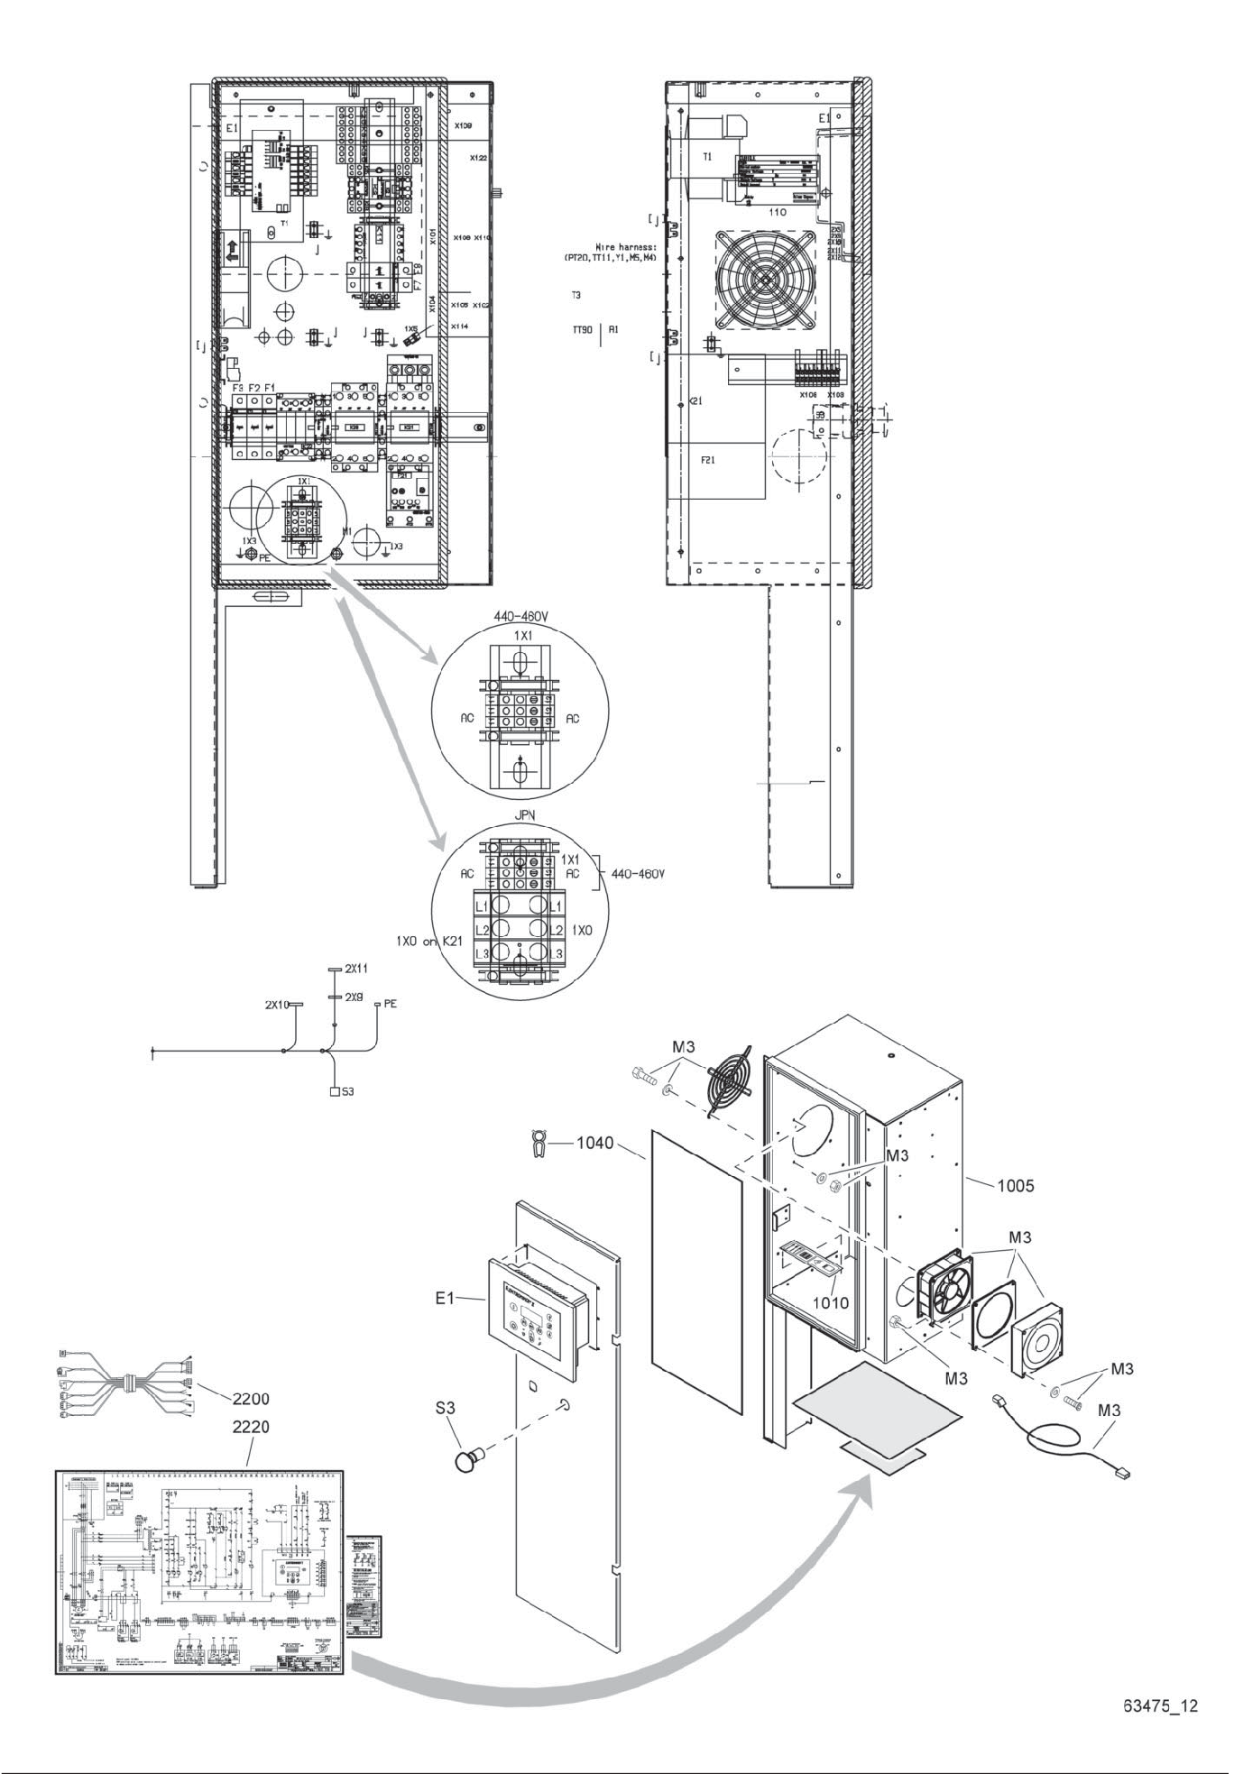
Список запчастей

17

1091 6802 02 Список запчастей 42/75

Список запчастей

Стартовая кабина - IEC - Elektronikon II 17

Реф. Номер части Колво Название Замечания
1088 0031 49 1900 2096 21
1088 0031 49 1900 2096 22
2X11 • 1 Розетка
1091 6362 29 | 1092 0011 86
1091 6362 29 | 1091 6549 02
1091 6362 29 | 1092 0011 89
1091 6362 29 | 1092 0011 90
1091 6362 29 | 1092 0011 87
1091 6362 29 | 1092 0011 88
1091 6362 29 | 1092 0010 89
1091 6362 29 | 1900 2096 10
1091 6362 29 | 1092 0011 94
1091 6362 29 | 1092 0011 95
1091 6362 29 | 1900 2096 20
1091 6362 29 | 1900 2096 21
1091 6362 29 | 1900 2096 22

2X9 • 1 Розетка
1091 6362 13 | 1092 0011 86
1091 6362 13 | 1091 6549 02
1091 6362 13 | 1092 0011 89
1091 6362 13 | 1092 0011 90
1091 6362 13 | 1092 0011 87
1091 6362 13 | 1092 0011 88
1091 6362 13 | 1092 0010 89
1091 6362 13 | 1900 2096 10
1091 6362 13 | 1092 0011 94
1091 6362 13 | 1092 0011 95
1091 6362 13 | 1900 2096 20
1091 6362 13 | 1900 2096 21
1091 6362 13 1900 2096 22
F1-F2 • 2 Предохранитель
1092 0001 44 | 1092 0011 86
1091 6365 01 | 1092 0011 86
1091 6365 01 | 1091 6549 02
1092 0001 44 | 1091 6549 02
1092 0001 44 | 1092 0011 89
1091 6365 01 | 1092 0011 89
1092 0001 44 | 1092 0010 90
1091 6365 01 | 1092 0011 90
1092 0001 44 | 1092 0011 87
1091 6365 01 | 1092 0011 87
1092 0001 44 | 1092 0011 88
1091 6365 01 | 1092 0011 88
1092 0001 44 | 1092 0010 89
1091 6365 01 | 1092 0010 89
1092 0001 44 | 1900 2096 10
1091 6365 01 | 1900 2096 10
1091 0001 44 | 1092 0011 94
1091 6365 01 | 1092 0011 94
1091 6365 01 | 1092 0011 95
1092 0001 44 | 1092 0011 95
1092 0001 44 | 1900 2096 20
1091 6365 01 | 1900 2096 20
1092 0001 44 | 1900 2096 21
1091 6365 01 | 1900 2096 21
1091 6365 01 | 1900 2096 22
1092 0001 44 1900 2096 22
F21 • 1 Ретранслятор Перегрузки
1091 6373 27 1092 0011 86
1091 6373 29 1091 6549 02
1091 6373 25 1092 0011 89
1091 6373 27 1092 0011 90
1091 6373 29 1092 0010 90

Реф. | Номер части | Колво | Название | Замечания
 | 1091 6373 38 |  | 1092 0010 89
 | 1091 6373 38 |  | 1092 0010 89
 | 1089 9424 18 |  | 1900 2096 10
 | 1091 6373 28 |  | 1092 0011 94
 | 1091 6373 38 |  | 1092 0011 95
 | 1089 9424 18 |  | 1900 2096 20
 | 1089 9424 28 |  | 1900 2096 21
 | 1089 9446 61 |  | 1900 2096 22
F7-F8 |  | - 2 | Предохранитель

WH

1092 0001 16 1900 2096 22
1091 6365 26 | 1092 0011 86
1091 6365 01 | 1092 0011 86
1091 6365 01 | 1091 6549 02
1091 6365 26 | 1091 6549 02
1091 6365 26 | 1092 0011 89
1091 6365 01 | 1092 0011 89
1091 6365 26 | 1092 0011 90
1091 6365 01 | 1092 0011 90
1091 6365 26 | 1092 0011 87
1091 6365 01 | 1092 0011 87
1091 6365 26 | 1092 0011 88
1091 6365 01 | 1092 0011 88
1091 6365 26 | 1092 0010 89
1091 6365 01 | 1092 0010 89
1091 6365 26 | 1900 2096 10
1091 6365 01 | 1900 2096 10
1091 6365 26 | 1092 0011 94
1091 6365 01 | 1092 0011 94
1091 6365 01 | 1092 0011 95
1091 6365 26 | 1092 0011 95
1091 6365 26 | 1900 2096 20
1091 6365 01 | 1900 2096 20
1091 6365 26 | 1900 2096 21
1091 6365 01 | 1900 2096 21
1089 0612 01 | 1900 2096 22
1089 0612 26  • | 1900 2096 22  1 Гайка
1092 0001 16 | 1092 0011 86
1092 0001 16 | 1091 6549 02
1092 0001 16 | 1092 0011 89
1092 0001 16 | 1092 0011 90
1092 0001 16 | 1092 0011 87
1092 0001 16 | 1092 0011 88
1092 0001 16 | 1092 0010 89
1092 0001 16 | 1900 2096 10
1092 0001 16 | 1092 0011 94
1092 0001 16 | 1092 0011 95
1092 0001 16 | 1900 2096 20
1092 0001 16 | 1092 0001 16

K2 • 1 Зажим
1092 0755 10 1092 0011 86
1092 0755 10 1091 6549 02
1092 0755 10 1092 0011 89
1092 0755 10 1092 0011 90
1092 0755 10 1092 0011 87
1092 0755 10 1092 0011 88
1092 0755 10 1092 0010 89
1092 0755 10 1900 2096 10
1092 0755 10 1092 0011 94
1092 0755 10 1092 0011 95
1092 0755 10 1900 2096 20
1092 0755 10 1900 2096 21
1092 0755 10 1900 2096 22

1091 6802 02 Список запчастей 43/75

Список запчастей

17

1091 6802 02 Список запчастей 44/75

Список запчастей

Стартовая кабина - IEC - Elektronikon II 17

Реф. Номер части Колво Название Замечания
K2 • 1 Ретранслятор
1092 0755 10 | 1092 0011 86
1092 0755 10 | 1091 6549 02
1092 0755 10 | 1092 0011 89
1092 0755 10 | 1092 0011 90
1092 0755 10 | 1092 0011 87
1092 0755 10 | 1092 0011 88
1092 0755 10 | 1092 0010 89
1092 0755 10 | 1900 2096 10
1092 0755 10 | 1092 0011 94
1092 0755 10 | 1092 0011 95
1092 0755 10 | 1900 2096 20
1092 0755 10 | 1900 2096 21
1092 0755 10 |  |  | 1900 2096 22
 | • | 1 | Разъем

K2
1092 0755 10 | 1092 0011 86
1092 0755 10 | 1091 6549 02
1092 0755 10 | 1092 0011 89
1092 0755 10 | 1092 0011 90
1092 0755 10 | 1092 0011 87
1092 0755 10 | 1092 0011 88
1092 0755 10 | 1092 0010 89
1092 0755 10 | 1900 2096 10
1092 0755 10 | 1092 0011 94
1092 0755 10 | 1092 0011 95
1092 0755 10 | 1900 2096 20
1092 0755 10 | 1900 2096 21
1092 0755 10 1900 2096 22
K21 • 1 Контактный Блок
1091 6371 07 | 1092 0011 86
1091 6371 07 | 1091 6549 02
1091 6371 07 | 1092 0011 89
1091 6371 07 | 1092 0011 90
1091 6371 07 | 1092 0011 87
1091 6371 07 | 1092 0011 88
1091 6371 07 | 1092 0010 89
1091 6371 07 | 1900 2096 10
1091 6371 07 | 1092 0011 94
1091 6371 07 | 1092 0011 95
1091 6371 07 | 1900 2096 20
1091 6371 07 | 1900 2096 21
1091 6371 07 | 1900 2096 21
1091 6371 07 | 1900 2096 22
1091 6371 07 1900 2096 22
K21-K23 • 2 Подрядчик 1092 0755 09 1091 6549 02
1092 0756 01 1092 0010 89
1092 0755 09 1092 0010 90
K21-K22 • 2 Подрядчик 1092 0755 40 1092 0011 86
1092 0755 40 1092 0011 89
1092 0755 40 1092 0011 90
K21 • 1 Подрядчик
1092 0755 09 | 1092 0011 87
1092 0755 09 | 1092 0011 88
1092 0755 42 | 1092 0011 94
1092 0756 01 1092 0011 95
K23 • 1 Подрядчик 1092 0755 40 1092 0011 86
1092 0755 45 1092 0011 87
1092 0755 45 1092 0011 88
1092 0755 40 1092 0011 89
1092 0755 40 1092 0011 90
1092 0755 41 1092 0011 94
1092 0755 46 1092 0011 95

Реф. Номер части Колво Название Замечания

K22 • 1 Контактный Блок
1091 6371 08 |  |  | 1092 0011 86
1091 6371 08 |  |  | 1092 0011 90
1091 6371 08 |  |  | 1092 0011 87
1091 6371 08 |  |  | 1092 0011 88
1091 6371 08 |  |  | 1092 0010 89
1091 6371 08 |  |  | 1900 2096 10
1091 6371 08 |  |  | 1092 0011 94
1091 6371 08 |  |  | 1092 0011 95
1091 6371 08 |  |  | 1900 2096 20
1091 6371 08 |  |  | 1900 2096 21
1091 6371 08 |  |  | 1900 2096 22
 | • | 1 | Подрядчик

K22
1092 0755 44 | 1091 6549 02
1092 0755 09 | 1092 0010 89
1092 0755 44 | 1092 0010 90
1092 0755 10 | 1092 0011 87
1092 0755 42 | 1092 0011 88
1092 0755 10 | 1092 0011 94
1092 0755 09 | 1092 0011 95
K22-K23 • 9 Isolator Cap Female Faston
0694 5285 12 | 1092 0011 88
0694 5285 12 | 1092 0010 89
0694 5285 12 | 1092 0011 94
0694 5285 12 | 1092 0011 95
0694 5285 12  0694 5285 12  • | 1900 2096 21  1900 2096 22  1 Контактный Блок
1091 6371 08 | 1092 0011 86
1091 6378 01 | 1091 6549 02
1091 6378 01 | 1092 0011 89
1091 6378 01 | 1092 0011 90
1091 6378 01 | 1092 0011 87
1091 6378 01 | 1092 0011 88
1091 6378 01 | 1092 0010 89
1091 6378 01 | 1900 2096 10
1091 6378 01 | 1900 2096 11
1091 6378 01 | 1092 0011 95
1091 6378 01 | 1900 2096 20
1091 6378 01 | 1900 2096 21

K23

1091 6378 01 1900 2096 22
K23 • Isolator Cap Female Faston
0694 5285 12 | 1 |  | 1092 0011 86
0694 5285 12 | 6 |  | 1091 6549 02
0694 5285 12 | 1 |  | 1092 0011 89
0694 5285 12 | 1 |  | 1092 0011 90
0694 5285 12 | 6 |  | 1092 0011 87
0694 5285 12 | 1 |  | 1900 2096 10
0694 5285 12 | 1 |  | 1900 2096 20
• |  | 1 | Зажим

K3
1092 0755 10 | 1092 0011 86
1092 0755 10 | 1091 6549 02
1092 0755 10 | 1092 0011 89
1092 0755 10 | 1092 0011 90
1092 0755 10 | 1092 0011 87
1092 0755 10 | 1092 0011 88
1092 0755 10 | 1092 0010 89
1092 0755 10 | 1900 2096 10
1092 0755 10 | 1092 0011 94
1092 0755 10 | 1092 0011 95
1092 0755 10 | 1900 2096 20
1092 0755 10 | 1900 2096 21
1092 0755 10 | 1900 2096 22

1091 6802 02 Список запчастей 45/75

Список запчастей

17

1091 6802 02 Список запчастей 46/75

Список запчастей

Стартовая кабина - IEC - Elektronikon II 17

Реф. Номер части Колво Название Замечанияs
Реф. | Номер части | Колво | Название | Замечания
 | 1092 0755 10 |  | 1092 0010 89
 | 1092 0755 10 |  | 1900 2096 10
 | 1092 0755 10 |  | 1092 0011 94
 | 1092 0755 10 |  | 1092 0011 95
 | 1092 0755 10 |  | 1900 2096 20
 | 1092 0755 10 |  | 1900 2096 21
L1-L2 | 1092 0755 10  • | 2 | 1900 2096 22  Fast-on

K3 • 1 Ретранслятор
0694 5285 26 | 1092 0011 86
0694 5285 26 | 1091 6549 02
0694 5285 26 | 1092 0011 89
0694 5285 26 | 1092 0011 90
0694 5285 26 | 1092 0011 87
0694 5285 26 | 1092 0011 88
0694 5285 26 | 1900 2096 07
0694 5285 26 | 1900 2096 10
0694 5285 26 | 1092 0011 94
0694 5285 26 | 1092 0011 95
0694 5285 26 | 1900 2096 20
0694 5285 26 | 1900 2096 21

1092 0755 10 | 1092 0011 86
1092 0755 10 | 1091 6549 02
1092 0755 10 | 1092 0011 89
1092 0755 10 | 1092 0011 90
1092 0755 10 | 1092 0011 87
1092 0755 10 | 1092 0011 88
1092 0755 10 | 1092 0010 89
1092 0755 10 | 1900 2096 10
1092 0755 10 | 1092 0011 94
1092 0755 10 | 1092 0011 95
1092 0755 10 | 1900 2096 20
1092 0755 10 | 1900 2096 21
1092 0755 10 1900 2096 22
K3 • 1 Разъем
1092 0755 10 | 1092 0011 86
1092 0755 10 | 1091 6549 02
1092 0755 10 | 1092 0011 89
1092 0755 10 | 1092 0011 90
1092 0755 10 | 1092 0010 90
1092 0755 10 | 1092 0011 88
1092 0755 10 | 1092 0010 89
1092 0755 10 | 1900 2096 10
1092 0755 10 | 1092 0011 94
1092 0755 10 | 1092 0011 95
1092 0755 10 | 1900 2096 20
1092 0755 10 | 1900 2096 21
1092 0755 10  • | 1900 2096 22  1 Зажим
1092 0755 10 | 1092 0011 86
1092 0755 10 | 1091 6549 02
1092 0755 10 | 1092 0011 89
1092 0755 10 | 1092 0011 90
1092 0755 10 | 1092 0011 87
1092 0755 10 | 1092 0011 88
1092 0755 10 | 1092 0010 89
1092 0755 10 | 1900 2096 10
1092 0755 10 | 1092 0011 94
1092 0755 10 | 1092 0011 95
1092 0755 10 | 1900 2096 20
1092 0755 10  1092 0755 10  • | 1900 2096 21  1900 2096 22  1 Ретранслятор
1092 0755 10 | 1092 0011 86
1092 0755 10 | 1091 6549 02
1092 0755 10 | 1092 0011 89
1092 0755 10 | 1092 0011 90
1092 0755 10 | 1092 0011 87
1092 0755 10 | 1092 0011 88
1092 0755 10 | 1092 0010 89
1092 0755 10 | 1900 2096 10
1092 0755 10 | 1092 0011 94
1092 0755 10 | 1092 0011 95
1092 0755 10 | 1900 2096 20
1092 0755 10 | 1900 2096 21
1092 0755 10  • | 1900 2096 22  1 Разъем
1092 0755 10 | 1092 0011 86
1092 0755 10 | 1091 6549 02
1092 0755 10 | 1092 0011 89
1092 0755 10 | 1092 0011 90
1092 0755 10 | 1092 0011 87
1092 0755 10 | 1092 0011 88

K5

K5

K5

1091 6802 02 Список запчастей
0694 5285 26 1900 2096 22
M3 • 4 Болт
0147 1174 03 1900 2096 20
0147 1174 03 1900 2096 21
0147 1174 03 1900 2096 22
M3 • 1 Вентилятор
1089 0388 22 1900 2096 20
1089 0388 22 1900 2096 21
1089 0388 22 1900 2096 22
M3 • 1 Фильтр
1089 0388 31 1900 2096 20
1089 0388 31 1900 2096 21
1089 0388 31 1900 2096 22
M3 • 1 Прокладка
1089 0388 33 1900 2096 20
1089 0388 33 1900 2096 21
1089 0388 33 1900 2096 22
M3 • 1 Решетка
1089 0388 34 1900 2096 20
1089 0388 34 1900 2096 21
1089 0388 34 1900 2096 22
M3 • 8 Гайка
0266 2106 00 1900 2096 20
0266 2106 00 1900 2096 21
0266 2106 00 1900 2096 22
M3 • 1 Заглушка и кабель 1089 0388 12 1900 2096 20
1089 0388 12 1900 2096 21
1089 0388 12 1900 2096 22
M3 • 4 Винт
0162 1173 03 1900 2096 20
0162 1173 03 1900 2096 21
0162 1173 03 1900 2096 22
M3 • 12 Шайба
0301 2315 00 1900 2096 20
0301 2315 00 1900 2096 21
0301 2315 00 1900 2096 22
S3 • 2 Контактный Блок
1091 6363 50 | 1092 0011 86
1091 6363 50 | 1091 6549 02
1091 6363 50 | 1092 0011 89
1091 6363 50 | 1092 0011 90
1091 6363 50 | 1092 0011 87

Список запчастей

17

1091 6802 02 Список запчастей 48/75

Список запчастей

Стартовая кабина - IEC - Elektronikon II 17

Реф. Номер части Колво Название Замечания
1091 6363 50 1092 0011 88
1091 6363 50 | 1092 0010 89
1091 6363 50 | 1900 2096 10
1091 6363 50 | 1092 0011 94
1091 6363 50 | 1092 0011 95
1091 6363 50 | 1900 2096 20
1091 6363 50 | 1900 2096 21
1091 6363 50 1900 2096 22
S3 • 1 Кнопка Авар. Остановки
1091 6363 51 | 1092 0011 86
1091 6363 51 | 1091 6549 02
1091 6363 51 | 1092 0011 89
1091 6363 51 | 1092 0011 90
1091 6363 51 | 1092 0011 87
1091 6363 51 | 1092 0011 88
1091 6363 51 | 1092 0010 89
1091 6363 51 | 1900 2096 10
1091 6363 51 | 1092 0011 94
1091 6363 51 | 1092 0011 95
1091 6363 51 | 1900 2096 20
1091 6363 51 | 1900 2096 21
1091 6363 51 1900 2096 22
концы рельса стартера • 2 End Bracket
1091 6364 48 | 1092 0011 86
1091 6364 48 | 1091 6549 02
1091 6364 48 | 1092 0011 89
1091 6364 48 | 1092 0011 90
1091 6364 48 | 1092 0011 87
1091 6364 48 | 1092 0011 88
1091 6364 48 | 1092 0010 89
1091 6364 48 | 1900 2096 10
1091 6364 48 | 1092 0011 94
1091 6364 48 | 1092 0011 95
1091 6364 48 | 1900 2096 20
1091 6364 48 | 1900 2096 21
1091 6364 48 1900 2096 22
T1 • 1 Трансформатор
1092 0755 31 | 1092 0011 86
1092 0755 31 | 1091 6549 02
1092 0755 30 | 1092 0011 89
1092 0755 30 | 1092 0011 90
1092 0011 08 | 1092 0011 87
1092 0011 08 | 1092 0011 88
1092 0011 08 | 1092 0010 89
1089 9436 43 | 1900 2096 10
1092 0011 08 | 1092 0011 94
1092 0011 08 | 1092 0011 95
1089 9436 43 | 1900 2096 20
1089 9436 43 | 1900 2096 21
1089 9436 43 1900 2096 22
X101 • 1 Штекер
1088 0015 02 | 1092 0011 86
1088 0015 02 | 1091 6549 02
1088 0015 02 | 1092 0011 89
1088 0015 02 | 1092 0011 90
1088 0015 02 | 1092 0011 87
1088 0015 02 | 1092 0011 88
1088 0015 02 | 1092 0010 89
1088 0015 02 | 1900 2096 10
1088 0015 02 | 1092 0011 94
1088 0015 02 | 1092 0011 95
1088 0015 02 | 1900 2096 20
1088 0015 02 | 1900 2096 21

Реф. Номер части Колво Название Замечания

1088 0015 02 1900 2096 22
X101 • 2 Соединительная розетка
1088 0015 36 | 1092 0011 86
1088 0015 36 | 1091 6549 02
1088 0015 36 | 1092 0011 89
1088 0015 36 | 1092 0011 90
1088 0015 36 | 1092 0011 87
1088 0015 36 | 1092 0011 88
1088 0015 36 | 1092 0010 89
1088 0015 36 | 1900 2096 10
1088 0015 36 | 1092 0011 94
1088 0015 36 | 1092 0011 95
1088 0015 36 | 1900 2096 20
1088 0015 36 | 1900 2096 21
1088 0015 36 | 1900 2096 22

X102 • 1 Розетка
1092 0755 06 | 1092 0011 86
1092 0755 06 | 1091 6549 02
1092 0755 06 | 1092 0011 89
1092 0755 06 | 1092 0011 90
1092 0755 06 | 1092 0011 87
1092 0755 06 | 1092 0011 88
1092 0755 06 | 1092 0010 89
1092 0755 06 | 1900 2096 10
1092 0755 06 | 1092 0011 94
1092 0755 06 | 1092 0011 95
1092 0755 06 | 1900 2096 20
1092 0755 06 | 1900 2096 21
1092 0755 06 1900 2096 22
X102 • 1 Штекер
1092 0755 07 | 1092 0011 86
1092 0755 07 | 1091 6549 02
1092 0755 07 | 1092 0011 89
1092 0755 07 | 1092 0011 90
1092 0755 07 | 1092 0011 87
1092 0755 07 | 1092 0011 88
1092 0755 07 | 1092 0010 89
1092 0755 07 | 1900 2096 10
1092 0755 07 | 1092 0011 94
1092 0755 07 | 1092 0011 95
1092 0755 07 | 1900 2096 20
1092 0755 07 | 1900 2096 21
1092 0755 07 1900 2096 22
X102 • 8 Соединительный штифт
1092 0755 06 | 1092 0011 86
1092 0755 06 | 1091 6549 02
1092 0755 06 | 1092 0011 89
1092 0755 06 | 1092 0011 90
1092 0755 06 | 1092 0011 87
1092 0755 06 | 1092 0011 88
1092 0755 06 | 1092 0010 89
1092 0755 06 | 1900 2096 10
1092 0755 06 | 1092 0011 94
1092 0755 06 | 1092 0011 95
1092 0755 06 | 1900 2096 20
1092 0755 06 | 1900 2096 21
1092 0755 06 1900 2096 22
X102 • 8 Соединительная розетка

1092 0755 07 | 1092 0011 86
1092 0755 07 | 1091 6549 02
1092 0755 07 | 1092 0011 89
1092 0755 07 | 1092 0011 90
1092 0755 07 | 1092 0011 87
1091 6802 02 Список запчастей 49/75

Список запчастей

17

1091 6802 02 Список запчастей 50/75

Список запчастей

Стартовая кабина - IEC - Elektronikon II 17

Реф. Номер части Колво Название Замечания

1092 0755 07 | 1092 0011 88
1092 0755 07 | 1092 0010 89
1092 0755 07 | 1900 2096 10
1092 0755 07 | 1092 0011 94
1092 0755 07 | 1092 0011 95
1092 0755 07 | 1900 2096 20
1092 0755 07 | 1900 2096 21
1092 0755 07 1900 2096 22
X103 • 1 Розетка
1088 0037 04 | 1092 0011 86
1088 0037 04 | 1091 6549 02
1088 0037 04 | 1092 0011 89
1088 0037 04 | 1092 0011 90
1088 0037 04 | 1092 0011 87
1088 0037 04 | 1092 0011 88
1088 0037 04 | 1092 0010 89
1088 0037 04 | 1900 2096 10
1088 0037 04 | 1092 0011 94
1088 0037 04 | 1092 0011 95
1088 0037 04 | 1900 2096 20
1088 0037 04 | 1900 2096 21
1088 0037 04 1900 2096 22
X103 • 1 Штекер
1091 6362 84 | 1092 0011 86
1091 6362 84 | 1091 6549 02
1091 6362 84 | 1092 0011 89
1091 6362 84 | 1092 0011 90
1091 6362 84 | 1092 0011 87
1091 6362 84 | 1092 0011 88
1091 6362 84 | 1092 0010 89
1091 6362 84 | 1900 2096 10
1091 6362 84 | 1092 0011 94
1091 6362 84 | 1092 0011 95
1091 6362 84 | 1900 2096 20
1091 6362 84 | 1900 2096 21
1091 6362 84 1900 2096 22
X103-X108 • 4 Адаптор
1091 6362 18 |  | 1092 0011 86
1091 6362 18 |  | 1091 6549 02
1091 6362 18 |  | 1092 0011 89
1091 6362 18 |  | 1092 0011 90
1091 6362 18 |  | 1092 0011 87
1091 6362 18 |  | 1092 0011 88
1091 6362 18 |  | 1092 0010 89
1091 6362 18 |  | 1900 2096 10
1091 6362 18 |  | 1092 0011 94
1091 6362 18 |  | 1092 0011 95
1091 6362 18 |  | 1900 2096 20
1091 6362 18 |  | 1900 2096 21
X104 | 1091 6362 18  1092 0005 62 | • | 1 | 1900 2096 22  Розетка  1092 0011 86
 | 1092 0005 62 |  |  | 1091 6549 02
 | 1092 0005 62 |  |  | 1092 0011 89
 | 1092 0005 62 |  |  | 1092 0011 90
 | 1092 0005 62 |  |  | 1092 0011 87
 | 1092 0005 62 |  |  | 1092 0011 88
 | 1092 0005 62 |  |  | 1092 0010 89
 | 1092 0005 62 |  |  | 1900 2096 10
 | 1092 0005 62 |  |  | 1092 0011 94
 | 1092 0005 62 |  |  | 1092 0011 95

Реф. Номер части Колво Название Замечания
1092 0005 62 1900 2096 20
1092 0005 62 1900 2096 21
1092 0005 62 1900 2096 22
X105 • 1 Комбинация Разъемов 1088 0031 42 1900 2096 20
1088 0031 42 1900 2096 21
1088 0031 42 1900 2096 22
X105-1X5 | • | 2 | Розетка
1092 0005 61 |  |  | 1092 0011 86
1092 0005 61 |  |  | 1091 6549 02
1092 0005 61 |  |  | 1092 0011 89
1092 0005 61 |  |  | 1092 0011 90
1092 0005 61 |  |  | 1092 0010 90
1092 0005 61 |  |  | 1092 0011 88
1092 0005 61 |  |  | 1092 0010 89
1092 0005 61 |  |  | 1900 2096 10
1092 0005 61 |  |  | 1092 0011 94
1092 0005 61 |  |  | 1092 0011 95
1092 0005 61 |  |  | 1900 2096 20
1092 0005 61 |  |  | 1900 2096 21
1092 0005 61 |  |  | 1900 2096 22
X106 | • | 1 | Розетка

1091 6362 22 | 1092 0011 86
1091 6362 22 | 1091 6549 02
1091 6362 22 | 1092 0011 89
1091 6362 22 | 1092 0011 90
1091 6362 22 | 1092 0011 87
1091 6362 22 | 1092 0011 88
1091 6362 22 | 1092 0010 89
1091 6362 22 | 1900 2096 10
1091 6362 22 | 1092 0011 94
1091 6362 22 | 1092 0011 95
1091 6362 22 | 1900 2096 20
1091 6362 22 | 1900 2096 21
1091 6362 22 | 1900 2096 22
X106 • 1 Штекер
1091 6362 82 | 1092 0011 86
1091 6362 82 | 1091 6549 02
1091 6362 82 | 1092 0011 89
1091 6362 82 | 1092 0011 90
1091 6362 82 | 1092 0011 87
1091 6362 82 | 1092 0011 88
1091 6362 82 | 1092 0010 89
1091 6362 82 | 1900 2096 10
1091 6362 82 | 1092 0011 94
1091 6362 82 | 1092 0011 95
1091 6362 82 | 1900 2096 20
1091 6362 82 | 1900 2096 21

1091 6362 82 1900 2096 22
X108 • 1 Розетка
1088 0037 06 | 1092 0011 86
1088 0037 06 | 1091 6549 02
1088 0037 06 | 1092 0011 89
1088 0037 06 | 1092 0011 90
1088 0037 06 | 1092 0011 87
1088 0037 06 | 1092 0011 88
1088 0037 06 | 1092 0010 89
1088 0037 06 | 1900 2096 10
1088 0037 06 | 1092 0011 94
1088 0037 06 | 1092 0011 95
1088 0037 06 | 1900 2096 20
 |  | 51/75

1091 6802 02 Список запчастей 51/75

Список запчастей

17

1091 6802 02 Список запчастей 52/75

Список запчастей

Стартовая кабина - IEC - Elektronikon II 17

Реф. Номер части Колво Название Замечания
1088 0037 06 1900 2096 21
1088 0037 06 1900 2096 22
X108 • 1 Штекер
1091 6362 86 | 1092 0011 86
1091 6362 86 | 1091 6549 02
1091 6362 86 | 1092 0011 89
1091 6362 86 | 1092 0011 90
1091 6362 86 | 1092 0010 90
1091 6362 86 | 1092 0011 88
1091 6362 86 | 1092 0010 89
1091 6362 86 | 1900 2096 10
1091 6362 86 | 1092 0011 94
1091 6362 86 | 1092 0011 95
1091 6362 86 | 1900 2096 20
1091 6362 86 | 1900 2096 21
1091 6362 86 | 1900 2096 22

X109 • 1 Розетка
1088 0037 32 | 1092 0011 86
1088 0037 32 | 1091 6549 02
1088 0037 32 | 1092 0011 89
1088 0037 32 | 1092 0011 90
1088 0037 32 | 1092 0011 87
1088 0037 32 | 1092 0011 88
1088 0037 32 | 1092 0010 89
1088 0037 32 | 1900 2096 10
1088 0037 32 | 1092 0011 94
1088 0037 32 | 1092 0011 95
1088 0037 32 | 1900 2096 20
1088 0037 32 | 1900 2096 21
1088 0037 32 1900 2096 22
X110 • 1 Розетка
1091 6362 23 | 1092 0011 86
1091 6362 23 | 1091 6549 02
1091 6362 23 | 1092 0011 89
1091 6362 23 | 1092 0011 90
1091 6362 23 | 1092 0011 87
1091 6362 23 | 1092 0011 88
1091 6362 23 | 1092 0010 89
1091 6362 23 | 1900 2096 10
1091 6362 23 | 1092 0011 94
1091 6362 23 | 1092 0011 95
1091 6362 23 | 1900 2096 20
1091 6362 23 | 1900 2096 21
1091 6362 23 | 1900 2096 22

X110 • 1 Штекер

Реф. Номер части Колво Название Замечанияs

X114 • 1 Штекер
1088 0015 05 | 1092 0011 86
1088 0015 05 | 1091 6549 02
1088 0015 05 | 1092 0011 89
1088 0015 05 | 1092 0011 90
1088 0015 05 | 1092 0011 87
1088 0015 05 | 1092 0011 88
1088 0015 05 | 1092 0010 89
1088 0015 05 | 1900 2096 10
1088 0015 05 | 1092 0011 94
1088 0015 05 | 1092 0011 95
1088 0015 05 | 1900 2096 20
1088 0015 05 | 1900 2096 21
1088 0015 05 1900 2096 22
X114 • 5 Соединительная розетка
1088 0015 36 | 1092 0011 86
1088 0015 36 | 1091 6549 02
1088 0015 36 | 1092 0011 89
1088 0015 36 | 1092 0011 90
1088 0015 36 | 1092 0011 87
1088 0015 36 | 1092 0011 88
1088 0015 36 | 1092 0010 89
1088 0015 36 | 1900 2096 10
1088 0015 36 | 1092 0011 94
1088 0015 36 | 1092 0011 95
1088 0015 36 | 1900 2096 20
1088 0015 36 | 1900 2096 21
1088 0015 36 1900 2096 22
X122 • 1 Розетка
1088 0031 75 | 1092 0011 86
1088 0031 75 | 1091 6549 02
1088 0031 75 | 1092 0011 89
1088 0031 75 | 1092 0011 90
1088 0031 75 | 1092 0011 87
1088 0031 75 | 1092 0011 88
1088 0031 75 | 1092 0010 89
1088 0031 75 | 1900 2096 10
1088 0031 75 | 1092 0011 94
1088 0031 75 | 1092 0011 95
1088 0031 75 | 1900 2096 20
1088 0031 75 | 1900 2096 21
1088 0031 75 1900 2096 22
1005 • 1 Сборка кабинки
1622 1085 00 No HAV

1622 1117 00 HAV
1040 | 1202 6584 00 •• | AR | Уплотнение
E1 | 1900 0710 12 | 1 | Регулятор Elektronikon II
- | 1622 2591 80 | 1 | Монтажная пластина
2200 | 1622 0873 46 | 1 | Жгут проводов
2220 | 9823 3598 15 | 1 | Схема обслуживания

1091 6362 83 | 1092 0011 86
1091 6362 83 | 1091 6549 02
1091 6362 83 | 1092 0011 89
1091 6362 83 | 1092 0011 90
1091 6362 83 | 1092 0011 87
1091 6362 83 | 1092 0011 88
1091 6362 83 | 1092 0010 89
1091 6362 83 | 1900 2096 10
1091 6362 83 | 1092 0011 94
1091 6362 83 | 1092 0011 95
1091 6362 83 | 1900 2096 20
1091 6362 83 | 1900 2096 21
1091 6362 83 | 1900 2096 22

Список запчастей

23

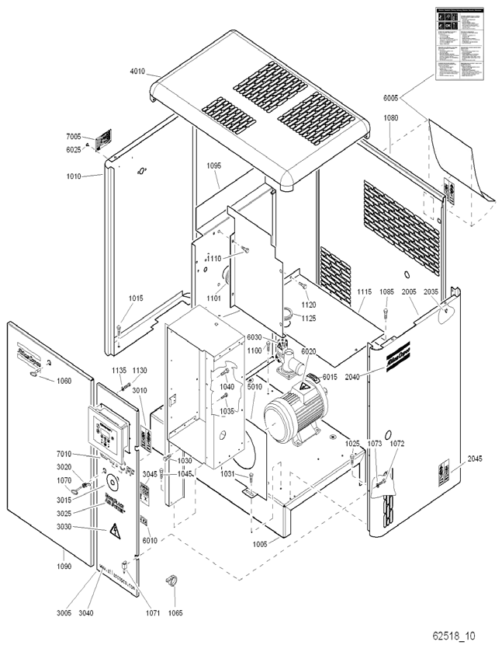

62518_10

Список запчастей

Кузов - 1) 23

Реф. Номер части Колво Название Замечания Реф. Номер части Колво Название Замечания

1 005 1622 0856 00 | 1 |  | Рамка | 3 030 |  |  | 1088 1001 03 | ·· | 1 | Предупреждающий знак
1 010 1622 0803 80 |  | 1 | Левая панель 2) 3 040 1079 9920 83 ·· 1 Веб-сайт метки
1622 0862 00 | · | 1 | Ручка позиционирования |  |  | 3 045 | 1079 9906 09 | ·· | 1 | Марка
1079 2903 01 | · | 2 | Зажим для панели |  |  | 4 010 |  |  | 1 | Сборка верхней части | 2)
0690 1116 00 | · | 1 | Метка корпуса |  |  |  | 1622 0808 80 |  |  | GA5
1 015 1619 2766 00 |  | 1 | Болт |  |  |  | 1622 0847 80 |  |  | GA7, GA11C
1 025 1619 2766 00 |  | 2 | Болт |  |  |  | 1079 2903 03 | · | 4 | Штифт панели
1 030 0147 1963 08 |  | 1 | Шестигранный болт |  |  |  | 0266 2107 00 | · | 4 | Гайка
1 031 1619 2766 00 |  | 1 | Болт |  |  |  |  |  | 1 | Пластина
1 035 0226 3256 00 |  | 3 | Резьбовой винт |  |  |  | 1091 6359 80 |  |  | GA5 | 4)
1 040 0147 1963 08 |  | 1 | Шестигранный болт |  |  |  | 1091 6357 80 |  |  | GA7 | 3)
1 045 1619 2766 00 |  | 2 | Болт |  |  |  | 1091 6358 80 |  |  | GA11C
1 060 1089 9068 01 |  | 1 | Ключ
1 065 1088 1301 02 |  | 1 | Кабельная лента |  |  | 5 010 |  | · | 1 | Пластина
1 070 1089 9154 02 |  | 1 | Ключ |  |  | 6 005 | 1079 9905 09 |  | 1 | Марка
1 071 1202 6400 00 |  | 2 | Стержень |  |  | 6 010 | 1079 9901 68 |  | 1 | Предупреждающая метка
1 072 0147 1244 03 |  | 2 | Шестигранный болт |  |  | 6 015 | 1503 0786 00 |  | 1 | Стрелка поворота
1 073 0301 2321 00 |  | 2 | Шайба |  |  | 6 020 | 1088 1001 02 |  | 1 | Предупреждающий знак
1 080 1622 0807 80 |  | 1 | Задняя панель |  | 2) | 6 025 | 0129 3103 00 |  | 4 | Глухая заклепка
1 085 1619 2766 00 |  | 2 | Болт |  |  | 6 030 | 1088 1001 01 |  | 1 | Предупреждающий знак
1 090 1622 0809 80 |  | 1 | Передняя панель 2) 7 005 1622 0395 00 1 Табличка с данными
1513 0431 00 | ·· | 1 | Дверной замок |  | 7 010 |  |  |  | 1 | Деколь
1616 2987 00 | ·· | 1 | Заглушка |  |  |  | 1613 9027 02 |  |  | GA5
1622 0862 00 | ·· | 2 | Ручка позиционирования |  |  |  | 1613 9027 06 |  |  | GA5 FF
0690 1116 01 | ·· | 1 | Метка корпуса |  |  |  | 1613 9027 03 |  |  | GA7
1 095 1622 0810 00 |  | 1 | Раздел. плита |  |  |  | 1613 9027 06 |  |  | GA7 FF
1 100 1619 2766 00 |  | 2 | Болт |  |  |  | 1613 9027 41 |  |  | GA11C
1 101 1088 0803 27 |  | 1 | Кренгельс |  |  |  | 1613 9027 42 |  |  | GA11C FF
1 105 1622 0812 00 |  | 1 | Сильный дефлектор
1 110 0147 1963 08 |  | 3 | Шестигранный болт |  | 1) |  | До серийного номера. :
1 115 1622 0813 80 |  | 1 | Сильный дефлектор 2) Tot serienummer:
0147 1963 08 | ·· | 3 | Шестигранный болт |  | T.o.m. tillverkningsnummer:
1 120 0147 1963 08 |  | 3 | Шестигранный болт |  | Bis Seriennummer:
1 125 1088 0803 27 |  | 1 | Кренгельс |  | Jusqu'au numéro de série:
1 130 0147 1169 03 |  | 4 | Шестигранный болт |  | Hasta el número de serie:
1 135 0301 2315 00 |  | 4 | Шайба |  | Fino al numeri di serie:
1622 0804 80 |  | 1 | Правая панель 2) Gælder til følgende serienumre:
2 005 | · | 1 | Правая панель |  |  | Até o número de série:
2 035 1079 2903 01 | · | 2 | Panel clip |  |  | Til følgende serienummer:
2 040 0690 1116 00 | · | 1 | Метка корпуса |  |  | Seuraavaan valmistusnumeroon asti, No.:
2 045 1079 9903 48 | · | 1 | Предупреждающая метка |  |  | AII-153 599
2 050 1622 0805 80 | · | 1 | Панель обслуживания |  | 2) | WUX100500
2 055 0226 3256 00 | · | 6 | Резьбовой винт
1622 0806 80 |  | 1 | Сбока двери 2) 2-4) Выровнен с / Bekleed met / Beklädd med /
3 005 | ·· | 1 | Дверь |  | Ausgekleidet mit / Garni de / Revestido de /
3 010 1079 9903 48 | ·· | 1 | Предупреждающая метка |  | Allineato con / Foret med / Revestido com /
3 015 1613 9028 00 | ·· | 1 | Деколь |  | Kledd med / Vuorattu
3 020 1619 7705 00 | ·· | 1 | Замок |  | 2) Foam : 0395 6001 66 (AR) 25 x 2040 x 1650
3 025 1613 9846 00 | ·· | 1 | Деколь "Рабочее место" |  | 3) Foam : 0395 6001 67 (AR) 30 x 2040 x 1650

Список запчастей

24

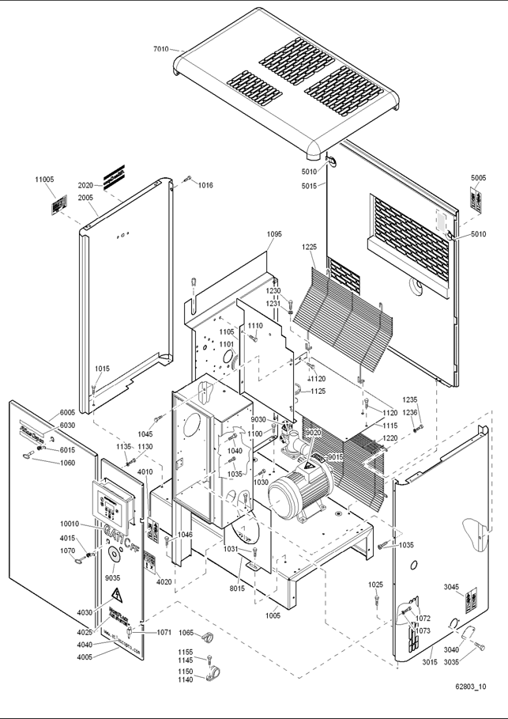

62803_10

Список запчастей

Bodywork - 2) 24

Реф. Номер части Колво Название Замечания Реф. Номер части Колво Название Замечания

1 005 1622 0856 00 |  | 1 | Рамка |  |  | 1622 0926 80 |  | 1 | Сборка задней панели 3)7)
1 015 0147 1963 08 |  | 1 | Шестигранный болт | 5 005 |  | 1079 9903 48 | · | 1 | Предупреждающая метка
1 016 0147 1963 08 |  | 1 | Шестигранный болт | 5 010 |  | 1513 0431 00 | · | 2 | Дверной замок
1 025 0147 1963 08 |  | 2 | Шестигранный болт | 5 015 |  | 1622 0926 00 | · | 1 | Панель
1 030 0147 1963 08 |  | 1 | Шестигранный болт |  |  | 1616 2987 00 | · | 2 | Заглушка
1 031 0147 1963 08 |  | 1 | Шестигранный болт |  |  | 1622 0862 00 | · | 2 | Ручка позиционирования
1 035 0226 3256 00 |  | 3 | Резьбовой винт |  |  | 1622 0809 80 |  | 1 | Сборка передней панели 3)
1 040 0147 1963 08 |  | 1 | Шестигранный болт | 6 005 |  | 1622 0809 00 | · | 1 | Дверь
1 045 0147 1963 08 |  | 2 | Шестигранный болт | 6 015 |  | 1513 0431 00 | · | 1 | Дверной замок
1 046 0147 1963 08 |  | 2 | Шестигранный болт |  |  | 1616 2987 00 | · | 2 | Заглушка
1 060 1089 9068 01 |  | 1 | Ключ |  |  | 1622 0862 00 | · | 2 | Ручка позиционирования
1 065 1088 1301 02 |  | 1 | Кабельная лента | 6 030 |  | 0690 1116 01 | · | 1 | Метка корпуса
1 070 1089 9154 02 |  | 1 | Ключ | 7 010 |  |  |  | 1 | Сборка верхней части 3)
1 071 1202 6400 00 |  | 2 | Стержень |  |  | 1622 0808 80 |  |  | GA5
1 072 0147 1244 03 |  | 2 | Шестигранный болт |  |  | 1622 0847 80 |  |  | GA7, GA11C
1 073 0301 2321 00 |  | 2 | Шайба |  |  | 1079 2903 03 | · | 4 | Штифт панели
1 095 1622 0899 00 |  | 1 | Пластина |  |  | 0266 2107 00 | · | 4 | Гайка
1622 0862 00 | · | 2 | Ручка позиционирования | 8 015 |  | 1622 0866 81 |  | 1 | Дефлектор маотора 4)
1619 2758 00 | · | AR Уплотнение |  | 9 015 |  | 1503 0786 00 | 1 |  | Стрелка поворота
1 100 0147 1963 08 | 2 |  | Шестигранный болт |  | 9 020 | 1088 1001 02 | 1 |  | Предупреждающий знак
1 101 1088 0803 27 | 1 |  | Кренгельс |  | 9 030 | 1088 1001 01 | 1 |  | Предупреждающий знак
1 105 1622 1173 00 | 1 |  | Дефлектор |  | 9 035 | 1089 9125 05 | 1 |  | Круглый диск
1 110 0147 1963 08 | 3 |  | Шестигранный болт |  | 10 010 |  | 1 |  | Деколь
1 115 1622 0802 80 | 1 |  | Дефлектор | 3) |  | 1613 9027 02 |  |  | GA5
1 120 0147 1963 08 | 3 |  | Шестигранный болт |  |  | 1613 9027 06 |  |  | GA5 FF
1 125 1088 0803 27 | 1 |  | Кренгельс |  |  | 1613 9027 03 |  |  | GA7
1 130 0147 1169 03 | 4 |  | Шестигранный болт |  |  | 1613 9027 07 |  |  | GA7 FF
1 135 0301 2315 00 | 4 |  | Шайба |  |  | 1613 9027 41 |  |  | GA11C
1 140 0346 1002 07 | 1 |  | Зажим |  |  | 1613 9027 42 |  |  | GA11C FF
1 145 0147 1962 65 | 1 |  | Шестигранный болт |  | 11 005 | 1622 1900 00 | 2 |  | Метка данных
1 150 0346 1002 07 | 1 |  | Зажим
1 155 0147 1962 65 |  | 1 | Шестигранный болт |  | 2) | Начиная со следующего серийного номера и далее:
1 220 1622 1000 00 |  | 1 | Решетка |  |  | Geldig vanaf volgend serienummer:
1 225 1622 0993 00 |  | 1 | Решетка |  |  | Fr.o.m. tillverkningsnummer:
1 230 0147 1325 03 |  | 4 | Шестигранный болт |  |  | Gültig ab Seriennummer:
1 231 0300 0274 34 |  | 4 | Шайба |  |  | Valable à partir du numéro de série suivant:
1 235 0147 1247 03 |  | 4 | Шестигранный болт |  |  | A partir del siguiente número de serie:
1 236 0301 2321 00 |  | 4 | Шайба |  |  | Dai seguenti numeri di serie in avanti:
1622 0803 80 |  | 1 | Сборка левого панеля | 3) |  | Gælder fra følgende serienumre:
2 005 1622 0803 00 | · | 1 | Левая панель |  |  | A partir do número de série:
1622 0862 00 | · | 1 | Ручка позиционирования |  |  | Fra og med følgende serienummer:
2 020 0690 1116 00 | · | 1 | Метка корпуса |  |  | Alkaen valmistusnumerosta
1622 0936 80 |  | 1 | Сборка правого панеля | 3)6) |  | AII-153 600
3 015 1622 0936 00 | · | 1 | Правая панель |  |  | WUX100501
3 035 0226 3256 00 | · | 2 | Резьбовой винт |  | 3-7) | Выровнен с / Bekleed met / Beklädd med /
3 040 1622 0805 00 | · | 1 | Панель обслуживания |  |  | Ausgekleidet mit / Garnir de / Rivestido de / Allineato
3 045 1079 9903 48 | · | 1 | Предупреждающая метка |  |  | con / Foret med / Revestido com / Kledd med /
1622 1162 80 |  | 1 | Сборка двери | 5) |  | Vuorattu :
4 005 1622 1162 00 | · | 1 | Панель |  | 3) | Foam : 0395 6001 66 (AR) 25 x 2040 x 1650 self-adhesive
4 010 1079 9903 48 | · | 1 | Предупреждающая метка |  | 4) | Foam : 0395 6001 67 (AR) 30 x 2040 x 1650 self-adhesive
4 015 1619 7705 00 | · | 1 | Замок |  | 5) | Foam : 0395 6001 68 (AR) 40 x 2040 x 1650 self-adhesive
4 020 1079 9906 09 | · | 1 | Марка |  | 6) | Foam : 0395 6001 69 (AR) 50 x 2040 x 1650 self-adhesive
4 025 1613 9846 00 | · | 1 | Деколь на рабочем месте |  | 7) | Foam : 0395 6001 73 (AR) 80 x 2040 x 1650 self-adhesive
4 030 1088 1001 03 | · | 1 | Предупреждающий знак
4 040 1079 9920 83 | · | 1 | Веб-сайт метки

Список запчастей

25

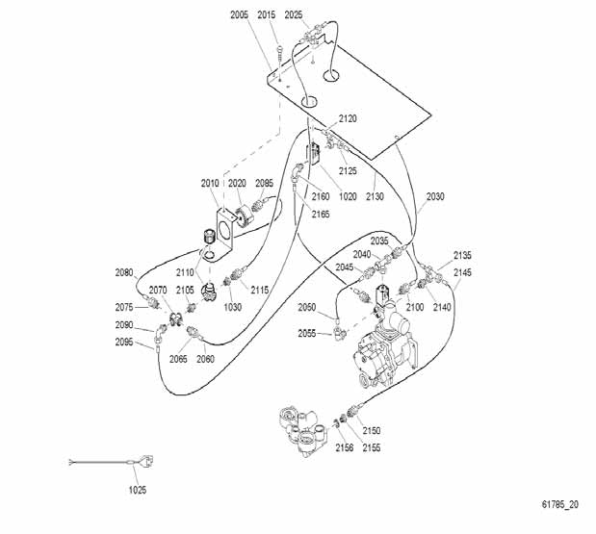

61785_20

Список запчастей

Модулирующее управление - GA7, GA11C 25

Реф. Номер части Колво Название Замечания Реф. Номер части Колво Название Замечания

1 020 |  | 1 | Электромагнитный клапан | 2 105 |  | 1503 2564 10 | 1 | Ниппель
 | 1089 0621 01 |  | 50Гц | 2) 2 110 |  | 1613 6961 00 | 1 | Регулятор
 | 1089 0621 09 |  | 50Гц | 3) 2 115 |  | 0581 0000 35 | 1 | Муфта
 | 1089 0621 02 |  | 60Гц - CSA/UL | 2) 2 120 |  | 0070 6002 05 | AR | Пластиковая трубка
 | 1089 0621 02 |  | 60Гц - CSA/UL | 3) 2 125 |  | 0581 2000 30 | 1 | Муфта
 | 1089 0621 03 |  | 60Гц - IEC | 2) 2 130 |  | 0070 6002 05 | AR | Пластиковая трубка
 | 1089 0621 02 |  | 60Гц - IEC | 3) 2 135 |  | 0581 2000 30 | 1 | Муфта
1 025 |  | 1 | Кабель | 2 140 |  | 1613 9112 00 | 1 | Адаптор
 | 1613 7769 03 |  | CSA/UL | 2) 2 145 |  | 0070 6002 05 | AR | Пластиковая трубка
 | 1622 1295 03 |  | CSA/UL | 3) 2 150 |  | 0581 0000 35 | 1 | Муфта
 | 1088 0031 53 | 1 | Разъем 3 полюсный | 3) 2 155 |  | 0605 8700 90 | 1 | Втулка
 | 0694 5285 14 | 1 | Кабельный наконечник | 3) 2 160 |  | 0581 1200 16 | 1 | Муфта (угловая)
 | 1613 7769 04 |  | IEC | 2) 2 165 |  | 0070 6002 04 | AR | Пластиковая трубка
 | 1622 1295 03 |  | IEC | 3) 2 170 |  | 0581 0000 77 | 1 | Муфта соединения труб
 | 1088 0031 53 | 1 | Разъем 3 полюсный | 3)
 | 0694 5285 14 | 1 | Кабельный наконечник | 3) | 1) | Выровнен с / Bekleed met / Beklädd med /
1 030 |  | 1 | Сопло |  |  | Ausgekleidet mit / Garni de / Revestido de /
1613 6968 03 |  |  | GA7 |  |  | Allineato con / Foret med /
1613 6968 03 |  |  | GA11C - 7.5бар |  |  | Revestido com / Kledd med / Vuorattu
1613 6968 04 |  |  | GA11C – 10бар, GA11C – 13бар |  |  | Foam : 0395 6001 66 (AR) 25 x 2040 x 1650
1613 6968 03 |  |  | GA11C - 100psig
1613 6968 04 |  |  | GA11C - 150psig, GA11C - 175psig |  | 2) | До серийного номера. :
2 005 1622 0884 80 |  | 1 | Сборка дефлектора |  |  | Tot serienummer:
2 010 1622 0886 00 |  | 1 | Опора 1) |  |  | T.o.m. tillverkningsnummer:
2 015 0147 1963 08 |  | 2 | Шестигранный болт |  |  | Bis Seriennummer:
2 020 1513 0480 00 |  | 1 | Манометр |  |  | Jusqu'au numéro de série:
2 025 0581 2000 32 |  | 1 | Тройник |  |  | Hasta el número de serie:
2 030 0070 6002 04 |  | AR | Пластиковая трубка |  |  | Fino al numeri di serie:
2 035 0581 0000 77 |  | 1 | Муфта соединения труб |  |  | Gælder til følgende serienumre:
2 040 1503 2566 01 |  | 1 | Тройник |  |  | Até o número de série:
2 045 0581 0000 77 |  | 1 | Муфта соединения труб |  |  | Til følgende serienummer:
2 050 0070 6002 04 |  | AR | Пластиковая трубка |  |  | Seuraavaan valmistusnumeroon asti, No.:
2 055 0581 1200 16 |  | 1 | Муфта(угловая) |  |  | AII-153 599
2 060 0070 6002 04 |  | AR | Пластиковая трубка |  | 3) | Начиная со следующего серийного номера и далее:
2 065 0581 0000 77 |  | 1 | Муфта соединения труб |  |  | Geldig vanaf volgend serienummer:
2 070 0560 4400 85 |  | 1 | Cross |  |  | Fr.o.m. tillverkningsnummer:
2 075 0581 0000 77 |  | 1 | Муфта соединения труб |  |  | Gültig ab Seriennummer:
2 080 0070 6002 04 |  | AR | Пластиковая трубка |  |  | Valable à partir du numéro de série suivant:
2 085 0581 0000 82 |  | 1 | Муфта соединения труб |  |  | A partir del siguiente número de serie:
2 090 0581 1200 26 |  | 1 | Муфта(угловая) |  |  | Dai seguenti numeri di serie in avanti:
2 095 0070 6002 05 |  | AR | Пластиковая трубка |  |  | Gælder fra følgende serienumre:
2 100 0581 0000 35 |  | 1 | Муфта |  |  | A partir do número de série:
 |  |  |  |  |  | Fra og med følgende serienummer:
 |  |  |  |  |  | Alkaen valmistusnumerosta AII-153 600

Список запчастей

26 Сверхмощный фильтр

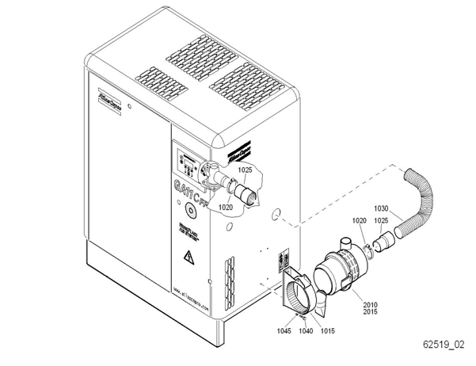

62519_02

Реф. Номер части Колво Название Замечания Реф. Номер части Колво Название Замечания

8092 2484 52 |  | 1 | Сверхмощный фильтр | 1 040 | 0147 1327 03 | · | 2 | Шестигранный болт
1 015 1613 9105 00 | · | 1 | Опора | 1 045 | 0301 2335 00 | · | 2 | Шайба
1 020 0347 6113 00 | · | 2 | Зажим для шланга |  | 1613 9106 80 | · | 1 | Сборка воздушного фильтра
1 025 1613 9104 00 | · | 2 | Муфта | 2 010 | 1613 9107 00 | ·· | 1 | Элемент воздушного фильтра
1 030 1613 9103 00 · AR Шланг 2 015 1613 9106 00 ·· 1 Воздушный фильтр

Список запчастей

Защита от дождя 27

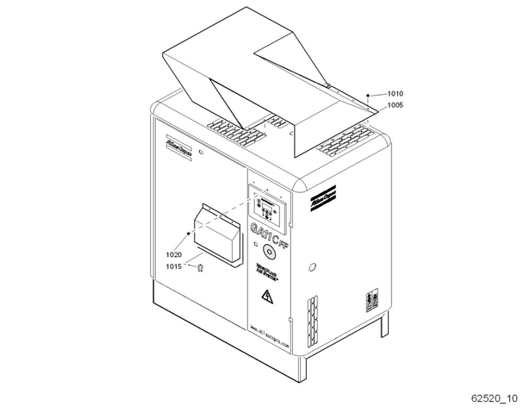

Реф. Номер части Колво Название Замечания Реф. Номер части Колво Название Замечания

1 005 1622 0877 00 | 1 | Защита от дождя | 1 015 | 1613 7954 81 | 1 | Сборка дефлектора
1 010 0226 3256 00 | 15 | Резьбовой винт |  | 1503 1056 00 · | AR | Уплотнение
 |  |  | 1 020 | 0129 3115 00 | 3 | Глухая заклепка

Список запчастей

28 Подъемное устройство

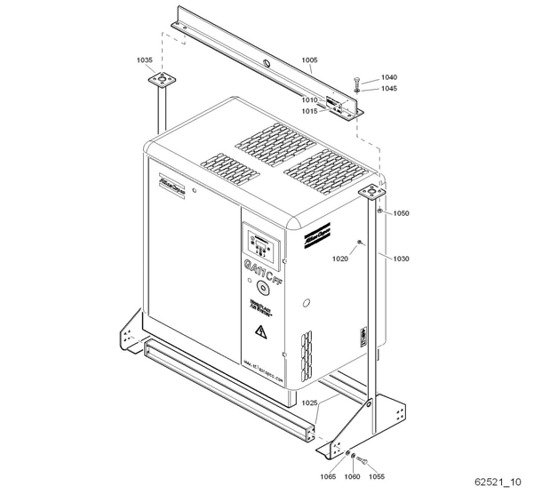

62521_10

Реф. Номер части Колво Название Замечания Реф. Номер части Колво Название Замечания

8092 2483 79 |  | 1 | Стандартная опция | 1 035 | 1622 0883 00 | · | 1 | Подъемное устройство
 |  |  | Подъемное устройство | 1 040 | 0147 1363 03 | · | 8 | Шестигранный болт
1 005 1622 0880 00 | · | 1 | Подъемное устройство | 1 045 | 0301 2344 00 | · | 8 | Шайба
1 010 1613 7394 03 | · | 1 | Табличка с данными | 1 050 | 0291 1111 00 | · | 8 | Контргайка
1 015 0160 6021 00 | · | 4 | Заклепка м3 | 1 055 | 0147 1363 03 | · | 16 | Шестигранный болт
1 020 1619 0269 00 | · | 2 | Резиновый бампер l | 1 060 | 0333 2174 03 | · | 16 | Свободная задвижка
1 025 1622 0881 00 | · | 2 | Подъемное устройство | 1 065 | 0301 2344 00 | · | 16 | Шайба
1 030 1622 0882 00 | · | 1 | Подъемное устройство

Список запчастей

Дренажная система - Слив конденсата Маслоотделителя 29

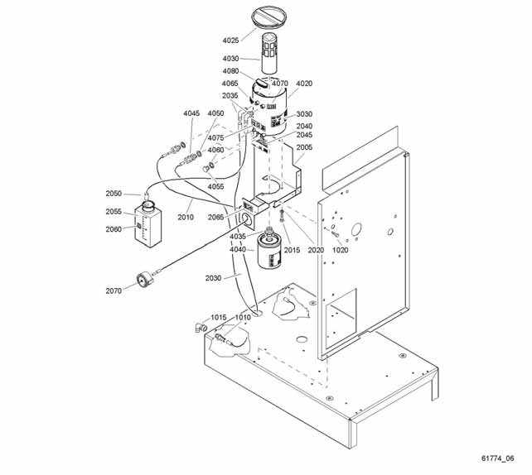

61774_06

Реф. Номер части Колво Название Замечания Реф. Номер части Колво Название Замечания

8092 2483 12 |  | 1 | Стандартная опция | 2 070 | 1615 7264 00 | ·· | 1 | Манометр
 |  |  | OSD22 |  | 1613 7603 81 | ·· | 1 | Сборка экранного подменю 22
1 010 1613 7341 00 | · | 1 | Муфта соединения труб | 3 030 | 1079 9909 06 | ··· | 1 | Марка
1 015 1613 7342 00 | · | 1 | Угловая муфта |  | 1613 7603 80 | ··· | 1 | Сборка экранного меню
1 020 0147 1963 08 | · | 3 | Шестигранный болт | 4 020 | 1613 7603 00 | ···· | 1 | Корпус
1622 0849 80 | · | 1 | OSD22 | 4 025 | 1613 7604 00 | ···· | 1 | Заглушка
2 005 1622 0849 00 | ·· | 1 | Пластина | 4 030 | 1613 7299 00 | ···· | 1 | Фильтр
2 010 0070 6002 05 | ·· | AR | Пластиковая трубка | 4 035 | 1613 7601 00 | ···· | 1 | Обратный клапан
2 015 0226 0301 00 | ·· | 3 | Резьбовой винт | 4 040 | 1613 7602 00 | ···· | 1 | Маслоотделитель
2 020 0300 0275 23 | ·· | 3 | Стандартная шайба | 4 045 | 1613 7378 00 | ···· | 1 | Ситечко
2 030 0070 6002 14 | ·· | AR | Пластиковая трубка |  | 0581 2024 25 | ····· | 1 | Манжета
2 035 1613 7985 00 | ·· | 2 | Ниппель | 4 050 | 0653 0500 47 | ···· | 1 | Прокладка
2 040 1613 7384 00 | ·· | 1 | Табличка с данными | 4 055 | 0686 3716 02 | ···· | 1 | Шестигранная заглушка
2 045 0129 3103 00 | ·· | 4 | Глухая заклепка | 4 060 | 0653 9098 00 | ···· | 1 | Плоская прокладка
2 050 0070 6002 14 | ·· | AR | Пластиковая трубка | 4 065 | 1079 9913 69 | ···· | 1 | Информирующая метка
2 055 1613 7657 00 | ·· | 1 | Канистра с маслом | 4 070 | 1079 9912 28 | ···· | 1 | Деколь
2 060 1079 9912 38 | ·· | 1 | Деколь | 4 075 | 1079 9912 07 | ···· | 1 | Деколь
2 065 1079 9912 11 | ·· | 1 | Деколь | 4 080 | 1613 7945 00 | ···· | 1 | Заглушка

Список запчастей

30

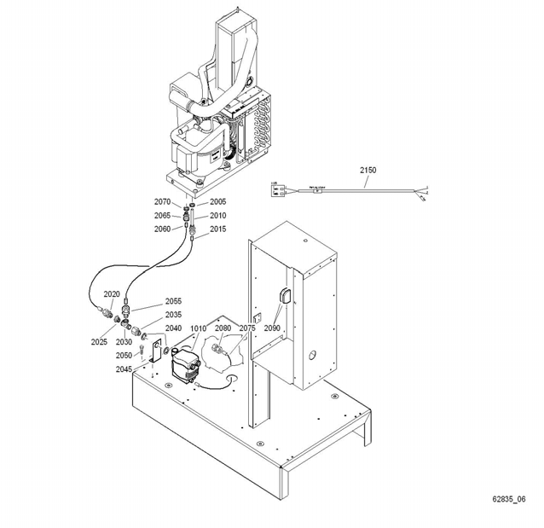

62835_06

Список запчастей

Дренажная система - Электронный слив воды - Напольный 30

До серийного номера. : AII-153 999 Начиная со следующего серийного номера и далее: AII-153 600
Tot serienummer: Geldig vanaf volgend serienummer:
T.o.m. tillverkningsnummer: Fr.o.m. tillverkningsnummer:
Bis Seriennummer: Gültig ab Seriennummer:
Jusqu'au numéro de série: Valable à partir du numéro de série suivant:
Hasta el número de serie: A partir del siguiente número de serie:
Fino al numeri di serie: Dai seguenti numeri di serie in avanti:
Gælder til følgende serienumre: Gælder fra følgende serienumre:
Até o número de série: A partir do número de série:
Til følgende serienummer: Fra og med følgende serienummer:
Seuraavaan valmistusnumeroon asti, No.: Alkaen valmistusnumerosta

Реф. Номер части Колво Название Замечания Реф. Номер части Колво Название Замечания

1 010 |  | 1 | EWD50 | 1 010 | 1613 8913 02 |  | 1 | EWD50
 | 1613 8913 02 |  | 110В | 2 005 | 0661 1000 39 |  | 1 | Уплот.шайба
 | 1613 8913 01 |  | 230В | 2 010 | 1613 8084 00 |  | 1 | Муфта соединения труб
2 005 | 0661 1000 39 | 1 | Уплот.шайба | 2 015 | 0070 6002 05 |  | AR | Пластиковая трубка
2 010 | 1613 8084 00 | 1 | Муфта соединения труб | 2 020 | 0581 0000 35 |  | 1 | Муфта
2 015 | 0070 6002 05 | AR | Пластиковая трубка | 2 025 | 0605 8700 90 |  | 1 | Втулка
2 020 | 0581 0000 35 | 1 | Муфта | 2 030 | 1503 2566 13 |  | 1 | Тройник
2 025 | 0605 8700 90 | 1 | Втулка | 2 035 | 1613 9029 00 |  | 1 | Ниппель
2 030 | 1503 2566 13 | 1 | Тройник | 2 040 | 0661 1000 39 |  | 2 | Уплот.шайба
2 035 | 1613 9029 00 | 1 | Ниппель | 2 045 | 1622 0833 00 |  | 1 | Опора
2 040 | 0661 1000 39 | 2 | Уплот.шайба | 2 050 | 0226 3256 00 |  | 2 | Резьбовой винт
2 045 | 1622 0833 00 | 1 | Опора | 2 055 | 0581 0000 53 |  | 1 | Муфта для прямой трубы
2 050 | 0226 3256 00 | 2 | Резьбовой винт | 2 060 | 0070 6002 06 |  | AR | Пластиковая трубка
2 055 | 0581 0000 53 | 1 | Муфта для прямой трубы | 2 065 | 0581 0000 45 |  | 1 | Муфта соединения труб
2 060 | 0070 6002 06 | AR | Пластиковая трубка | 2 070 | 0661 1000 39 |  | 1 | Уплот.шайба
2 065 | 0581 0000 45 | 1 | Муфта соединения труб | 2 075 | 0070 6002 05 |  | AR | Пластиковая трубка
2 070 | 0661 1000 39 | 1 | Уплот.шайба | 2 080 | 0581 0000 55 |  | 1 | Муфта соединения труб
2 075 | 0070 6002 05 | AR | Пластиковая трубка | 2 150 |  |  | 1 | Проводка
2 080 | 0581 0000 55 | 1 | Муфта соединения труб |  | 1622 0629 12 |  |  | Elektronikon I
2 090 | 1091 6364 62 | 2 | Терминал |  | 1088 0031 42 | · | 1 | Соединитель
 |  |  |  |  | 1622 0629 00 |  |  | Elektronikon II
 |  |  |  |  | 1088 0031 42 | · | 1 | Соединитель
 |  |  |  |  | 1088 0031 54 | · | 1 | Соединитель
 |  |  |  |  | 0694 5285 13 | · | 1 | Кабельный наконечник

Список запчастей

31

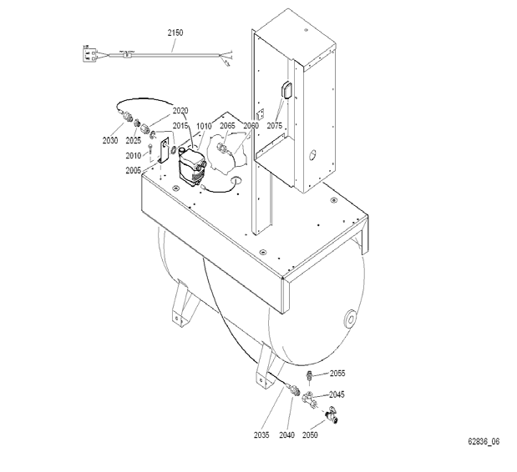

62836_06

Список запчастей

Дренажная система - Электронный слив воды –

Установленный резервуар 31

До серийного номера. : AII-153 999 Начиная со следующего серийного номера и далее: AII-153 600
Tot serienummer: Geldig vanaf volgend serienummer:
T.o.m. tillverkningsnummer: Fr.o.m. tillverkningsnummer:
Bis Seriennummer: Gültig ab Seriennummer:
Jusqu'au numéro de série: Valable à partir du numéro de série suivant:
Hasta el número de serie: A partir del siguiente número de serie:
Fino al numeri di serie: Dai seguenti numeri di serie in avanti:
Gælder til følgende serienumre: Gælder fra følgende serienumre:
Até o número de série: A partir do número de série:
Til følgende serienummer: Fra og med følgende serienummer:
Seuraavaan valmistusnumeroon asti, No.: Alkaen valmistusnumerosta

Реф. Номер части Колво Название Замечания Реф. Номер части Колво Название Замечания

1 010 | 1 | EWD50 | 1 010 | 1613 8913 02 |  | 1 | EWD50
1613 8913 02 |  | 110В | 2 005 | 1622 0833 00 |  | 1 | Опора
1613 8913 01 |  | 230В | 2 010 | 0226 3256 00 |  | 2 | Резьбовой винт
2 005 1622 0833 00 | 1 | Опора | 2 015 | 0661 1000 39 |  | 2 | Уплот.шайба
2 010 0226 3256 00 | 2 | Резьбовой винт | 2 020 | 1613 9029 00 |  | 1 | Ниппель
2 015 0661 1000 39 | 2 | Уплот.шайба | 2 025 | 0605 8700 90 |  | 1 | Втулка
2 020 1613 9029 00 | 1 | Ниппель | 2 030 | 0581 0000 35 |  | 1 | Муфта
2 025 0605 8700 90 | 1 | Втулка | 2 035 | 0070 6002 05 |  | AR | Пластиковая трубка
2 030 0581 0000 35 | 1 | Муфта | 2 040 | 0581 0000 35 |  | 1 | Муфта
2 035 0070 6002 05 | AR | Пластиковая трубка | 2 045 | 1503 2566 11 |  | 1 | Тройник
2 040 0581 0000 35 | 1 | Муфта | 2 050 | 0852 0010 36 |  | 1 | Шаровой кран
2 045 1503 2566 11 | 1 | Тройник | 2 055 | 1503 2564 11 |  | 1 | Ниппель
2 050 0852 0010 36 | 1 | Шаровой кран | 2 060 | 0070 6002 05 |  | AR | Пластиковая трубка
2 055 1503 2564 11 | 1 | Ниппель | 2 065 | 0581 0000 55 |  | 1 | Муфта соединения труб
2 060 0070 6002 05 | AR | Пластиковая трубка | 2 150 |  |  | 1 | Проводка
2 065 0581 0000 55 | 1 | Муфта соединения труб |  | 1622 0629 12 |  |  | Elektronikon I
2 075 1091 6364 62 | 2 | Терминал |  | 1088 0031 42 | · | 1 | Соединитель
 |  |  |  | 1622 0629 00 |  |  | Elektronikon II
 |  |  |  | 1088 0031 42 | · | 1 | Соединитель
 |  |  |  | 1088 0031 54 | · | 1 | Соединитель
 |  |  |  | 0694 5285 13 | · | 1 | Кабельный наконечник

Список запчастей

32 Main switch

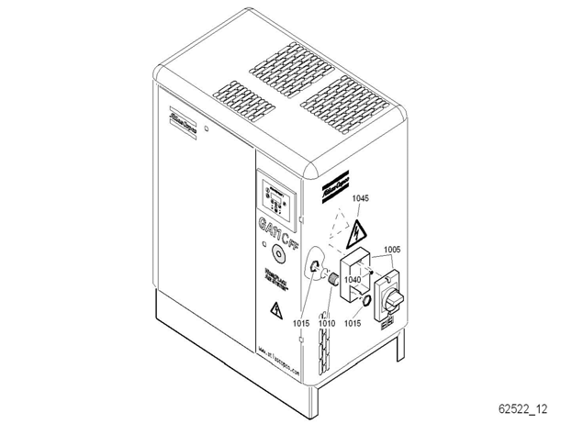

62522_12

Реф. Номер части Колво Название Замечания Реф. Номер части Колво Название Замечания

8092 2483 46 |  | 1 | Главный выключатель | 1 015 | 0697 9809 06 | · | 2 | Контргайка
1 005 1089 9445 03 | · | 1 | Отсоединение нагрузки | 1 045 | 1088 1001 04 | · | 1 | Предупреждающий знак
1 010 0697 9910 12 | · | 1 | Ниппель

Список запчастей

Комплект фильтров DD - Рабочее место - Полнофункциональный 33

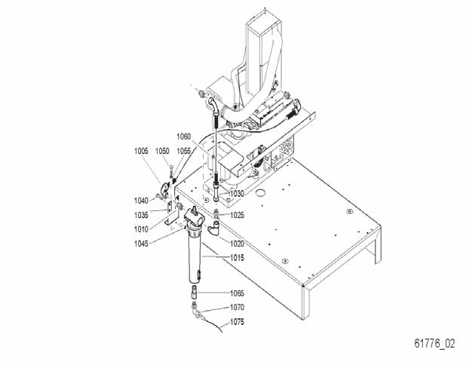

61776_02

Реф. Номер части Колво Название Замечания Реф. Номер части Колво Название Замечания

8092 2485 36 |  | 1 | Стандартная опция | 1 055 | 0301 2335 00 | · | 1 | Шайба
 |  |  | Комплект фильтров DD | 1 060 | 0266 2110 00 | · | 1 | Гайка
1 005 0574 9911 28 | · | 1 | Сборка шланга | 1 065 | 1617 7082 02 | · | 1 | Быстроразъемное соединение
1 010 0571 0035 55 | · | 1 | Ниппель | 1 070 | 0581 1228 04 | · | 1 | Угольник
1 015 1617 7201 00 | · | 1 | Фильтр DD32 | 1 075 | 0070 6002 05 | · AR Пластиковая трубка
1 020 1503 2565 33 | · | 1 | Изгиб | 1 080 | 0581 2000 25 | · 1 Муфта соединения труб
1 025 0571 0035 55 | · | 1 | Ниппель | 1 085 | 0070 6002 05 | · AR Пластиковая трубка
1 030 0574 9911 29 | · | 1 | Сборка шланга | 1 090 | 0581 0000 55 | · 1 Муфта соединения труб
1 035 1622 0854 00 | · | 1 | Держатель | 1 095 | 0661 1000 39 | · 1 Уплот.шайба
1 040 0162 4247 00 | · | 2 | Болт | 1 100 | 0581 0000 34 | · 1 Муфта
1 045 0282 0000 07 | · | 2 | Квадратная гайка | 1 105 | 0070 6002 04 | · AR Пластиковая трубка
1 050 0147 1323 03 | · | 1 | Шестигранный болт | 1 110 | 0581 0000 33 | · 1 Муфта

Список запчастей

34 Комплект фильтров DD/PD - Рабочее место Полнофункциональный

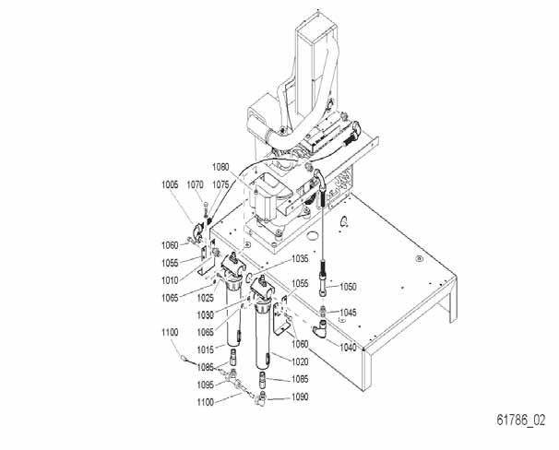

61786_02

Реф. Номер части Колво Название Замечания Реф. Номер части Колво Название Замечания

8092 2484 60 |  | 1 | Стандартная опция | 1 070 | 0147 1323 03 | · | 2 | Шестигранный болт
 |  |  | DD/PD комплект фильтров | 1 075 | 0301 2335 00 | · | 2 | Шайба
1 005 0574 9911 28 | · | 1 | Сборка шланга | 1 080 | 0266 2110 00 | · | 2 | Гайка
1 010 0571 0035 55 | · | 1 | Ниппель | 1 085 | 1617 7082 02 | · | 2 | Быстроразъемное соединение
1 015 1617 7202 00 | · | 1 | Фильтр PD32 | 1 090 | 0581 1228 04 | · | 1 | Угольник
1 020 1617 7201 00 | · | 1 | Фильтр DD32 | 1 095 | 0581 2000 28 | · | 1 | Тройниковая муфта
1 025 9125 7166 00 | · | 2 | Шестигранный разъем | 1 100 | 0070 6002 05 | · AR Пластиковая трубка
1 030 0282 0000 07 | · | 2 | Квадратная гайка | 1 105 | 0581 2000 25 | · 1 Муфта соединения труб
1 035 0663 2100 24 | · | 1 | Уплот. кольцо | 1 110 | 0070 6002 05 | · AR Пластиковая трубка
1 040 1503 2565 33 | · | 1 | Изгиб | 1 115 | 0581 0000 55 | · 1 Муфта соединения труб
1 045 0571 0035 55 | · | 1 | Ниппель | 1 120 | 0661 1000 39 | · 1 Уплот. шайба
1 050 0574 9911 29 | · | 1 | Сборка шланга | 1 125 | 0581 0000 34 | · 1 Муфта
1 055 1622 0854 00 | · | 2 | Держатель | 1 130 | 0070 6002 04 | · AR Пластиковая трубка
1 060 0162 4247 00 | · | 4 | Болт | 1 135 | 0581 0000 33 | · 1 Муфта
1 065 0282 0000 07 | · | 4 | Квадратная гайка

Список запчастей

Service Kits 29

Реф. Номер части Колво Название Замечанияs Реф. Номер части Колво Название Замечанияs

0663 6129 00 • 1 O-ring
2901 0298 50 1 Unloading valve kit 2901 0748 00 | 1 | Impeller kit WSD
1513 0532 00 • 1 Piston 1613 9225 00 • | 1 | Clamp WSD 25/40
1513 0011 00 • 1 Spring 1613 9226 00 • | 1 | Ring WSD 25/40
1513 0019 00 • 1 Piston ring 0663 9289 00 • | 1 | O-ring
0663 2105 13 • 1 O-ring 0291 1108 00 • | 1 | Lock nut
1513 0015 00 • 1 Spring 2904 0155 00 • | 1 | Instruction WSD
0663 7132 00 • 1 O-ring 2901 0919 00 | 1 | Filter / seperator kit
0335 2130 00 • 1 Circlip 1513 0337 01 • | 1 | Oilfilter
0335 2136 00 • 1 Circlip 1613 9001 00 • | 1 | Air filter element
1513 0028 01 • 1 Gasket 1622 0624 00 • | 1 | Nipple
1513 0434 00 • 1 Valve 1622 0871 00 • | 1 | Oil separator
2901 0919 10 | 1 | Filter / seperator kit 8000
2901 0245 01 1 Oil can |  | hrs
ROTO-INJECTFLUID 5 l 1202 8040 01 • | 1 | Oil filter
1613 9001 00 • | 2 | Air filter element
2901 1700 00 1 Oil can 1619 3770 00 • | 1 | Nipple
ROTO-XTEND DUTY 5 l 1622 0871 00 • | 2 | Oil separator
2901 0522 00 1 Oil can 2901 0919 20 | 1 | Element mount kit
ROTO-INJECTFLUID 20 l 0661 1000 39 • | 1 | Seal washer
0661 1000 41 • | 1 | Seal washer
2901 1701 00 1 Oil can 0661 1000 44 • | 1 | Seal washer
ROTO-XTEND DUTY 20 l 0663 3130 00 • | 4 | O-ring
1613 9010 00 • | 1 | Gasket
2901 0526 00 1 Filter kit DD 32
0663 9244 00 • 1 O-ring 2901 1077 00 | 1 | Non return valve kit
0663 9868 00 • 1 O-ring 0661 1000 38 • | 1 | Seal washer
1617 7039 11 • 1 Filter element 0663 2108 11 • | 1 | O-ring
2904 0120 00 • 1 Cartridge replacement 1613 9005 01 • | 1 | Non return valve
2904 0122 00 • 1 Label
2901 1399 00 | 1 | Minimum pressure valve
2901 0527 00 1 Filter kit PD 32 |  | kit
0663 9244 00 • 1 O-ring |  | 7.5-8.5-10bar(e)/100-125-
0663 9868 00 • 1 O-ring  1617 7039 09 • 1 Filter element 0661 1000 44 • | 1 | 150psig Seal washer
2904 0120 00 • 1 Cartridge replacement 0663 2105 40 • | 1 | O-ring
2904 0122 00 • 1 Label 1513 0063 00 • | 1 | Spring
1513 0064 00 • | 1 | Spring
2901 0561 00 1 Shaft seal kit 1513 0401 01 • | 1 | Valve disc
1616 7154 00 • 1 Seal retainer 2904 1015 00 • | 1 | Min press valve
9820 4491 00 • 1 Instruction sheet 2901 1411 00 | 1 | Minimum pressure valve
 |  | kit
2901 0712 00 1 Drain kit WSD |  | 13bar(e)/175psig
0663 2111 28 • 1 O-ring 61x3 0661 1000 44 • | 1 | Seal washer
0663 2133 00 • 3 O-ring 39.2x3 0663 2105 40 • | 1 | O-ring
0663 6137 00 • 1 O-ring 64.5x3 1513 0064 00 • | 1 | Spring
1613 9227 80 • 1 Drain assembly 1513 0401 01 • | 1 | Valve disc
0663 6124 00 •• 1 O-ring 1622 0259 00 • | 1 | Spring
0663 6128 00 •• 1 O-ring 2904 1015 00 • | 1 | Min press valve
0663 9004 00 •• 1 O-ring 4x1 |  | Motor Service Kit
1613 9227 00 •• 1 Drain WSD 25/40 1092 0002 35 |  | 11KW 200V 50/60Hz
1613 9228 00 •• 1 Housing 1092 0002 36 |  | 11KW 400V 50Hz
1613 9229 00 •• 1 Cover |  | 11KW 380V 60Hz
1613 9247 00 •• 1 Nut WSD 25/40 1092 0002 37 |  | 5.5KW 400V/50Hz
1613 9311 80 •• 1 Float assy |  | 5.5KW 380V 60Hz
1613 9338 00 •• 1 Vavle disc |  | 5.5KW 230-460V/60Hz
2904 0154 00 • 1 Instruction WSD |  | 7.5KW 400V/50Hz
 |  | 7.5KW 380V/60Hz
 |  | 7.5KW 230-460V/60Hz
 |  | 11KW 230-460V/60Hz
1092 0002 38 |  | 7.5KW 200V 50/60Hz
2930 7011 01 |  |  | 83

1613 9010 00 • 1 Gasket

1616 7247 00 • 1 Bushing

1613 8750 00 •• 1 Insert for drain

Примечания:

Список запчастей

Примечания:

Список запчастей

Примечания:

ATLAS COPCO Стационарные Воздушные Компрессоры

GA 5, GA 7, GA 11C
С регулятором Elektronikon ® I или Elektronikon ® II

Список запчастей

